
]

Sumário
APRESENTAÇÃO 3
1. BREVE DESCRIÇÃO DA HEMORREDE PÚBLICA DE GOIÁS 3
2. COMPOSIÇÃO DA HEMORREDE PÚBLICA DO ESTADO DE GOIÁS 4
3. HEMORREDE DE GOIÁS NO CONTEXTO DO SISTEMA REGIONAL DE SAÚDE 5
a) ATIVIDADES DESENVOLVIDAS PELO HEMOCENTRO DE GOIÁS 5
b) CLIENTES/USUÁRIOS 6
4. ANÁLISE DOS RESULTADOS DAS METAS 7
INFORMAÇÕES DE PRODUÇÃO DA HEMORREDE DO MÊS ATUAL 7
5. INDICADORES DE QUALIDADE 10
5.1. Percentual de Pedido de Hemocomponentes x Atendimento 10
5.2. Indicadores de Qualidade Unidades da Hemorrede Pública Estadual 11
Doador Espontâneo 12
Doador de Repetição 13
Qualidade dos Hemocomponentes 14
6. ATIVIDADES DA HEMORREDE PÚBLICA DO ESTADO DE GOIÁS 16
SERVIÇO DE COLETA 18
SERVIÇO DE CAPTAÇÃO 27
GERÊNCIA DE PESSOAS 37
SETOR DE FARMÁCIA 39
DEPARTAMENTO DE APOIO LOGÍSTICO 44
INFORMÁTICA 46
ENGENHARIA CLÍNICA 48
AMBULATÓRIO 62
NUTRIÇÃO 63
ATIVIDADES SEGURANÇA E MEDICINA DO TRABALHO SESMT 70
7. ATIVIDADES NA HEMORREDE PÚBLICA DE GOIÁS 75
RIO VERDE 76
CATALÃO 82
CERES 86
JATAÍ 90
IPORÁ 94
QUIRINÓPOLIS 98
PORANGATU 102
FORMOSA 106
Considerações Finais 110

APRESENTAÇÃO

O presente relatório de gestão tem por objetivo demonstrar as atividades realizadas na Hemorrede Pública de Goiás sob a administração do Instituto de Desenvolvimento Tecnológico e Humano – IDTECH, conforme estabelecido no Contrato de Gestão nº 070/2018 SES - GO firmado entre este instituto e a Secretaria de Estado da Saúde (SES).
A finalidade de uma organização orienta o seu modo de gestão, nela está compreendido o modelo de planejamento, de execução e avaliação do trabalho, bem como o alcance do resultado esperado. Dessa forma o IDTECH tem como base em sua gestão a busca pela excelência nos serviços prestados a sociedade.
Na administração da Hemorrede Pública de Goiás, o IDTECH busca executar processos que assegurem a segurança na produção e distribuição de hemocomponentes e hemoderivados, distribuição de medicamentos de alto custo para portadores de doenças hematológicas, realização de exames laboratoriais relacionados ao ciclo do sangue e avaliação de compatibilidade de transplante de órgãos.

BREVE DESCRIÇÃO DA HEMORREDE PÚBLICA DE GOIÁS

É o conjunto das Unidades Públicas em Goiás que atuam na área de Sangue e Hemoderivados, visando atender a demanda de sangue nos Hospitais públicos e contratados pelo SUS em todo o Estado de Goiás.
A Rede Pública de Sangue no Estado conta com o Hemocentro enquanto coordenador da Hemorrede no âmbito estadual, com 04 hemocentros regionais; 06 unidades de coleta e transfusão; 18 agências transfusionais que atendem 194 serviços de assistência hemoterápica implantados, distribuídos da seguinte forma:

COMPOSIÇÃO DA HEMORREDE PÚBLICA DO ESTADO DE GOIÁS

01 - Hemocentro Coordenador – SES – Goiânia;
04 - Hemocentros Regionais - HR's: Catalão, Ceres, Jataí e Rio Verde;
06 - Unidades de Coleta e Transfusão - UCT's: Formosa, Iporá, Porangatu, Quirinópolis, Hospital das Clínicas HC/UFG/Goiânia e Hospital de Urgências Dr. Otávio Lage de Siqueira – HUGOL/Goiânia;
03 - Unidades de Coleta – UC's: Unidades Móveis.
18 - Agências Transfusionais - AT's: Anápolis (Hospital de Urgências- HUHS), Aparecida de Goiânia (Hospital de Urgências-HUAPA), Caldas Novas, Campos Belos, Goiânia (Hospital Geral de Goiânia-HGG, Hospital de Urgências de Goiânia-HUGO, Hospital de Doenças Tropicais-HDT e Maternidade Dona Iris- MDI), Goiatuba, Itapuranga, Jaraguá, Minaçu, Mineiros, Morrinhos, Niquelândia, Pontalina, Pires do Rio e Santa Helena (Hospital de Urgências da Região Sudoeste-HURSO).

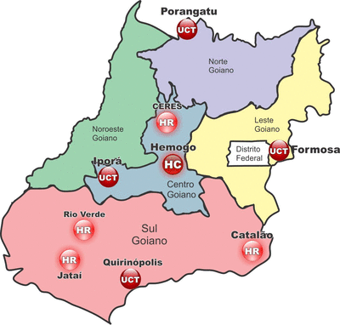

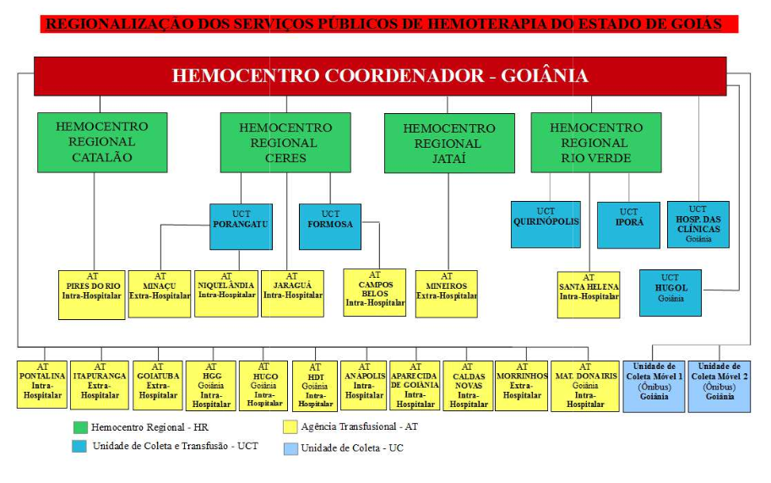
Figura 01 - Composição da Hemorrede Pública de Goiás

Fonte: Site da Secretaria Estadual de Saúde de Goiás

HEMORREDE DE GOIÁS NO CONTEXTO DO SISTEMA REGIONAL DE SAÚDE

A Hemorrede Pública de Goiás é referência na produção e distribuição de Hemocomponentes no Estado de Goiás, na promoção da conscientização da comunidade em relação à doação voluntária de sangue e de medula óssea, tratamento de Coagulopatias Hereditárias e Hemoglobinopatias Hereditárias, distribuição de medicamentos recebidos do Ministério da Saúde e formação de mão de obra especializada.

a) ATIVIDADES DESENVOLVIDAS PELO HEMOCENTRO DE GOIÁS

- Captação de Doadores;
- Triagem Hematológica e Triagem Clínica;
- Coleta de sangue;
- Coleta por processadora automática – Aférese;
- Coleta Externa em Unidade Móvel;
- Fracionamento: Concentrado de Hemácias e Concentrado de Hemácias lavadas, Plasma Fresco Congelado e Plasma Comum, Componentes Leucodepletados, Concentrado de Plaquetas;
- Testes Imunohematológicos do doador e do receptor;
- Tipagem ABO do doador e do receptor;
- Rh (D) do doador e do receptor;
- Pesquisa de Anticorpos irregulares do doador e do receptor;
- Fenotipagem do doador;
- Testes de Compatibilidade;
- Exames sorológicos do doador: Sífilis, Chagas, Hepatite B e C, e retroviroses: HTLV I e II e HIV I e II (2 Testes);
- Irradiação de Hemácias;
- Armazenamento de Sangue e Hemocomponentes;
- Distribuição de Sangue e Hemocomponentes;
- Transporte de Sangue e Hemocomponentes;
- Transfusão de Sangue e Hemocomponentes;
- Atendimento Ambulatorial a Coagulopatas (Hemofilia) através de consultas, fisioterapia e fornecimento de fatores de coagulação sanguínea;
- Atendimento Ambulatorial a hemoglobinopatas (Anemia Falciforme e Talassemia);
- Coleta de Amostra para Medula Óssea.

b) CLIENTES/USUÁRIOS

De acordo com dados divulgados no sistema Hemovida, para a maioria dos doadores é a primeira vez que está doando representando 2049 doadores, quanto ao sexo masculino predomina com quantitativo de 684, e quanto a faixa etária entre 18 até 29 anos de idade 3 doadores, 29 até 65 anos de idade 2044 doadores e a partir de 56 anos de idade 54 doadores, conforme pode ser observado nos gráficos a seguir para no mês de setembro:
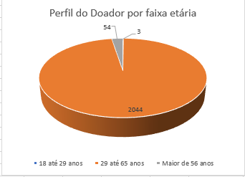
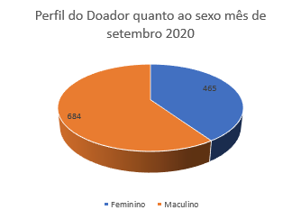

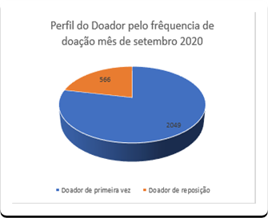

Fonte: Hemovida

ANÁLISE DOS RESULTADOS DAS METAS

Os resultados apresentados no Quadro I, abaixo, referem-se à produção das unidades da Hemorrede sob Gerência do IDTECH durante o mês de SETEMBRO/2020 e têm como fonte o Sistema Hemovida, Hemoinfo, Hemoprod e os registros de realização de procedimentos existentes nessas unidades.

INFORMAÇÕES DE PRODUÇÃO DA HEMORREDE DO MÊS ATUAL

Procedimentos |  |  | SETEMBRO/2020
 |  |  | Meta |  | Produção
Internação (leito/dia) | Clínica Hematológica |  | 116 |  | 105
Assistência Ambulatorial/ Atendimento Ambulatorial | Consultas Médicas |  | 600 |  | 420
 | Consultas Não Médicas |  | 1.000 |  | 539
Assistência Laboratorial e Hemoterápica
Procedimentos |  |  | SETEMBRO/2020
 |  |  | Meta |  | Produção
Triagem Clínica de Doador – Candidatos à doação |  | Triagem Clínica de doadores | 5.060 |  | 4.439
Coleta de sangue de doadores aptos |  | Coleta de sangue para transfusão | 3.880 |  | 3.635
Plaquetaférese Doador de plaquetas por aférese |  | Coleta de sangue para transfusão com processadora automática – aférese | 66 |  | 52
Produção de Hemocomponentes – MAC |  | Processamento/fracionamento de sangue total | 8.600 |  | 8.354
Procedimentos especiais – MAC |  | Procedimentos | SETEMBRO/2020
 |  | Coleta para exames de histocompatibilidade (medula óssea) | 1.133
 |  | Deleucotização de concentrado de hemácias | 321
 |  | Deleucotização de concentrado de plaquetas | 21
 |  | Identificação de anticorpos séricos irregulares com painel de hemácias | 323
 |  | Irradiação de sangue | 397
 |  | Meta | 6.420
 |  | Produção | 2.195
Exames Imuno-hematológicos – MAC |  | Procedimentos | SETEMBRO/2020
 |  | Pesquisa de hemoglobina S (Hemogo, HRs e UCTs) | 4.753
 |  | Pesquisa de hemoglobina S (HUGOL e HC)
 |  | Exames imuno-hematológicos de doadores (Hemogo, HRs e UCTs) | 4.753
 |  | Exames imuno-hematológicos de doadores (HUGOL e HC))
 |  | Fenotipagem de sistema Rh - Hr | 762
 |  | Teste de fenotipagem K, FYA, JYA, JKB em gel | 24
 |  | Meta | 10.860
 |  | Produção | 10.292
Exames sorológicos – MAC |  | Procedimentos | SETEMBRO/2020
 |  | Sorologia I e II de doador HEMOGO, HR e UCTs | 4.742
 |  | Sorologia I e II de doador HUGOL e HC
 |  | Meta | 5.030
 |  | Produção | 4.742
Exames hematológicos |  | Procedimentos | SETEMBRO/2020
 |  | Dosagem de Fator IX | 0
 |  | Dosagem de Fator VIII | 6
 |  | Dosagem de fibrinogênio | 16
 |  | Dosagem de fator VIII (Inibidor) | 8
 |  | Determinação de TTPA | 57
 |  | Determinação de TAP | 27
 |  | Hemograma | 522
 |  | Meta | 170
 |  | Produção | 636
Ambulatório – MAC |  | Procedimentos | SETEMBRO/2020
 |  | Aplicação de fator de coagulação | 10
 |  | Transfusão Concentrado de Hemácias | 41
 |  | Transfusão de Concentrado de Plaquetas | 5
 |  | Transfusão Concentrado de Crioprecipitado | 0
 |  | Transfusão de Concentrado de Plaquetas por aférese | 0
 |  | Transfusão de Plasma Fresco | 0
 |  | Meta | 310
 |  | Produção | 56
Metas de produção AIH Hospitais |  | Procedimento | SETEMBRO/2020
 |  |  | Meta |  | Produção
 |  | Aférese Terapêutica | 05 |  | 0
Medicina Transfusional (Hospitalar) |  | Procedimentos | SETEMBRO/2020
 |  | Preparo de hemocomponentes lavados | 1
 |  | Preparo de componentes aliquotados | 161
 |  | Transfusão de Concentrado de Hemácias | 2.322
 |  | Transfusão de Concentrado de Plaquetas | 129
 |  | Transfusão Concentrado de Crioprecipitado | 25
 |  | Transfusão de Concentrado de Plaquetas por aférese | 13
 |  | Transfusão de Plasma Fresco | 367
 |  | Meta | 2.065
 |  | Produção | 3.018
Sorologia de possível doador de órgãos |  | Procedimento | SETEMBRO/2020
 |  |  | Meta |  | Produção
 |  | Sorologia para doadores da Central de Transplantes | 30 |  | 9

INDICADORES DE QUALIDADE

Percentual de Pedido de Hemocomponentes x Atendimento

Cálculo = (Nº de atendimentos /Nº de pedidos de hemocomponentes) x 100
Total de Hemocomponentes Hemocentro Coordenador:
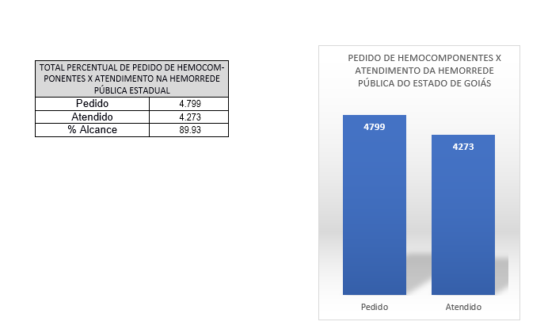

Todas as solicitações de sangue realizadas na Hemorrede Pública Estadual são avaliadas pela equipe médica das Unidades conforme preconização da Portaria de Consolidação nº. 5 de 28 de setembro de 2016. Todos os atendimentos necessários de acordo com a equipe médica foram atendidos, ou seja, 100% dos pedidos foram atendidos utilizando o critério do uso racional do sangue, seguindo orientações da Associação Brasileira de Hematologia e Hemoterapia.

Indicadores de Qualidade Unidades da Hemorrede Pública Estadual

  - Percentual de Pedido de Hemocomponentes x Atendimento
Dados | HEMOGO | RIO VERDE | CATALÃO | CERES | JATAÍ | FORMOSA | IPORA | PORANGATU | QUIRINÓPOLIS
Pedido | 2.842 | 789 | 328 | 214 | 247 | 114 | 54 | 142 | 69
Atendido | 2.438 | 753 | 320 | 182 | 214 | 104 | 54 | 142 | 66
% Alcance | 85.78% | 95.43% | 97.6% | 85% | 86.63% | 93% | 100% | 100% | 96%

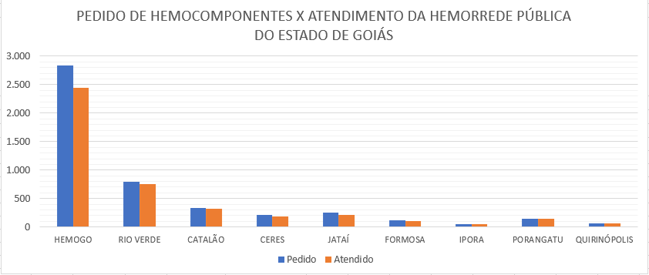

  - Percentual de Cumprimento de Visitas Técnicas e Administrativas nas Unidades Assistidas pelo Hemocentro Coordenador

Cálculo = (Nº de visitas realizadas/Nº de unidades assistidas pelo Hemocentro Coordenador) x 100
O Hemocentro Coordenador possui 55 Unidades Assistidas, firmadas em Termo de Compromisso. Foi elaborado o cronograma de visitas técnicas nas unidades de saúde atendidas pelo Hemocentro Coordenador, conforme descrito abaixo. Sendo estipulado pelo Comitê Transfusional 5 (cinco) visitas mensais, para que no término do ano seja cumprido 100% da meta estabelecida, ou seja, todas as Unidades assistidas pelo Hemocentro Coordenador receberão visita de orientação do Comitê Transfusional.
O Comitê Transfusional da Hemorrede encontra-se ativo, realizando reuniões mensais e ações educativas. Diante da pandemia de coronavírus o Comitê Transfusional do Hemocentro Coordenador adiou as visitas agendadas às Unidades de Saúde no mês de Setembro 2020 como uma conduta de precaução de distanciamento social.
Percentual de Cumprimento de Visitas Comitê Transfusional: Meta não atingida.

Doador Espontâneo

Percentual de doadores espontâneos na Hemorrede Pública Estadual
Total de coletas de sangue (doações) | 3.635
Doadores espontâneos (voluntários + campanha) | 4.001
% Realizado | 89%
% Contratado | 75%

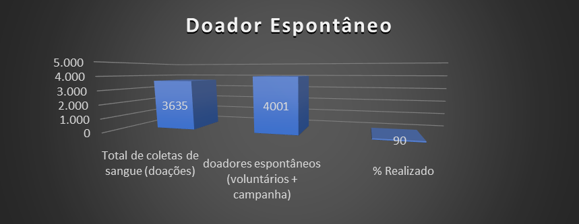

Resultado: Meta atingida

Análise Crítica: Embora a meta contratual defina 75% de doadores espontâneos no serviço de hemoterapia, a média encontrada nacionalmente de acordo com HEMOPROD 2017 ( página 8) é de 48,4%. O Hemogo superou a meta mensal em 99% superando também a média nacional. Sugerimos que a meta contratual seja revista para 50% de doadores espontâneos.

Doador de Repetição

Percentual de doadores de repetição na Hemorrede Pública Estadual
Total de coletas de sangue (doações) | 3.635
Doadores repetição (retorno) | 1.699
% Realizado | 46.74%
% Contratado | 60%
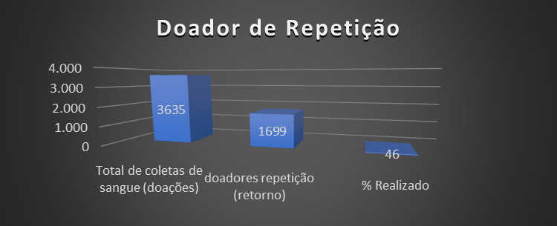

Resultado: Meta não atingida.

Análise Crítica: Embora por outro lado, dados encontrados no HEMOPROD 2017 (página 6) refere-se à média nacional de 42,0 % de doadores de repetição.
A fidelização de doadores perpassa pela imagem da instituição, grau de satisfação dos usuários e estrutura física adequada, pois para que o doador retorne ao serviço é necessário que a experiência do atendimento seja encantadora.
A estrutura física do Hemogo é precária, sobretudo se comparada aos serviços de hemoterapia privados ofertados em Goiânia.
Diante desse cenário o Idtech propôs a reforma de todas as unidades da Hemorrede Pública do Estado e investimento na comunicação social da instituição visando maior vínculo com os doadores de sangue e medula óssea.
Sugerimos que a meta contratual seja revista para 42% de doadores de repetição.

Qualidade dos Hemocomponentes

Plasma Fresco Congelado | Volume |  |  |  | TTPA
Hemocentro Coordenador de Goiás | 100% |  |  |  | 100%
Hemocentro Regional de Ceres | 100% |  |  |  | 100%
Hemocentro Regional de Rio Verde | 100% |  |  |  | 100%
Hemocentro Regional de Catalão | 100% |  |  |  | 100%
Hemocentro Regional de Jataí | 100% |  |  |  | 100%
Unidade de Coleta e Transfusão de Quirinópolis | 100% |  |  |  | 100%
Unidade de Coleta e Transfusão de Formosa | 100% |  |  |  | 100%
Unidade de Coleta e Transfusão de Porangatu | 100% |  |  |  | 100%
Unidade de Coleta e Transfusão de Iporá | 100% |  |  |  | 100%
MÉDIA | 100% |  |  |  | 100%
Plasma células residuais | Leucócitos |  | Hemácias |  | Plaquetas
Hemocentro Coordenador de Goiás | 100% |  | 100% |  | 100%
Hemocentro Regional de Ceres | 100% |  | 100% |  | 100%
Hemocentro Regional de Rio Verde | 100% |  | 100% |  | 100%
Hemocentro Regional de Catalão | 100% |  | 100% |  | 100%
Hemocentro Regional de Jataí | 100% |  | 100% |  | 100%
Unidade de Coleta e Transfusão de Quirinópolis | 100% |  | 100% |  | 100%
Unidade de Coleta e Transfusão de Formosa | 100% |  | 100% |  | 100%
Unidade de Coleta e Transfusão de Porangatu | 100% |  | 100% |  | 100%
Unidade de Coleta e Transfusão de Iporá | 100% |  | 100% |  | 100%
MÉDIA | 100% |  | 100% |  | 100%
CRIOPRECIPITADO | Fibrinogênio |  |  |  | Volume
Hemocentro Coordenador de Goiás | 100% |  |  |  | 100%
Hemocentro Regional de Rio Verde | 100% |  |  |  | 100%
MÉDIA | 100% |  |  |  | 100%
Concentrado de Hemácias – CPDA | Hemoglobina |  | Hemat. |  | Hemólise | Microbiológico
Hemocentro Coordenador de Goiás | 100% |  | 82% |  | 100% | 100%
Hemocentro Regional de Ceres | 90% |  | 70% |  | 100% | 100%
Hemocentro Regional de Rio Verde | 100% |  | 100% |  | 100% | 100%
Hemocentro Regional de Catalão | 100% |  | 80% |  | 100% | 100%
Hemocentro Regional de Jataí | 100% |  | 70% |  | 100% | 100%
Unidade de Coleta e Transfusão de Quirinópolis | 90% |  | 70% |  | 100% | 100%
Unidade de Coleta e Transfusão de Formosa | 100% |  | 90% |  | 100% | 100%
Unidade de Coleta e Transfusão de Porangatu | 100% |  | 100% |  | 100% | 100%
Unidade de Coleta e Transfusão de Iporá | 100% |  | 80% |  | 100% | 100%
MÉDIA | 98% |  | 82% |  | 100% | 100%
Concentrado de Hemácias – SAGM | Hb |  | Ht |  | Hemólise | Microbiológico
Hemocentro Coordenador de Goiás | 100% |  | 91% |  | 100% | 100%
Hemocentro Regional de Rio Verde | 100% |  | 100% |  | 100% | 100%
Hemocentro Regional de Catalão | 100% |  | 100% |  | 100% | 100%
MÉDIA | 100% |  | 98% |  | 100% | 100%
Concentrado de Plaquetas Randômicas | Volume | Swirling |  | Cont. plaquetas | pH | Cont. Leucócito | Microbiológico
Hemocentro Coordenador de Goiás | 100% | 100% |  | 100% | 100% | 100% | 100%
Hemocentro Regional de Rio Verde | 100% | 100% |  | 80% | 100% | 100% | 100%
Hemocentro Regional de Catalão | 100% | 100% |  | 100% | 100% | 100% | 100%
MÉDIA | 100% | 100% |  | 93% | 100% | 100% | 100%
Concentrado de Plaquetas Aférese -dupla | Volume | Swirling |  | Cont. plaquetas | pH | Cont. Leucócito | Microbiológico
Hemocentro Coordenador de Goiás | 100% | 100% |  | 100% | 100% | 100% | 100%
MÉDIA | 100% | 100% |  | 100% | 100% | 100% | 100%
Concentrado de Plaquetas Aférese -simples | Volume | Swirling |  | Cont. plaquetas | pH | Cont. Leucócito | Microbiológico
Hemocentro Coordenador de Goiás | 100% | 100% |  | 100% | 100% | 100% | 100%
Hemocentro Regional de Catalão | 100% | 100% |  | 100% | 100% | 100% | 100%
MÉDIA | 98% | 100% |  | 100% | 100% | 100% | 100%
Concentrado de Hemácias Filtradas | Hb | Ht |  |  | Hemólise | Leucócitos | Microbiológico
Hemocentro Coordenador de Goiás | 100% | 100% |  |  | 100% | 100% | 100%
MÉDIA | 100% | 100% |  |  | 100% | 100% | 100%

Plasma células Convalescente |  | Percentual Aceitável | Valor de
 |  |  | referencia Parâmetro
 | Conformidade
Leucócitos | 100% | ≥75% | < 0,1 x 10⁶ /mL
Hemácias | 100% | ≥75% | < 6 x 10⁶ /mL
Plaquetas | 100% | ≥75%
Microbiológico | 100% | 100% | Negativa
Volume | 100% | ≥75% | ≥150 mL
TTPa | 100% | ≥75% | até o valor do pool ±20%

Meta: 100% de conformidade

Análise Crítica: Meta alcançada 98,9% nos 44 testes realizados no controle de qualidade dos hemocomponentes da Hemorrede Pública do Estado de Goiás, porém de acordo com a legislação vigente está conforme, considerando o índice mínimo de acerto.
As não conformidades foram tratadas gerando crescimento da equipe, não apresentando nenhuma situação que comprometesse o uso dos hemocomponentes.
O município de Ceres foi aberto não conformidade nº. 202009305862 referente ao hematócrito das bolsas CPDA-1, identificado como causa a necessidade do acompanhamento da rotina diária e ajuste do Extrator.
O município de Jataí foi aberto não conformidade (nº. 5849) para o setor de processamento referente ao hematócrito das bolsas CPDA-1, identificado como causa a necessidade de ajustes na técnica de extração do setor de processamento.
O município de Quirinópolis foi aberto não conformidade nº. 202010015872 referente ao hematócrito das bolsas CPDA-1, identificado como causa a necessidade de ajustes na técnica de extração do setor de processamento.

ATIVIDADES DA HEMORREDE PÚBLICA DO ESTADO DE GOIÁS

- Pensando no conforto e na segurança dos doadores de sangue, a Hemorrede Pública de Goiás passou a contar com um novo equipamento para aferição da taxa de hemoglobina, que é um teste rápido realizado antes da doação para se certificar que o doador não está anêmico no ato da coleta de sangue. Até então, esse teste era realizado pela análise de uma gota de sangue coletada na polpa da digital do dedo anelar. Agora, esse processo será feito por meio de um equipamento chamado hemoglobinômetro que, quando colocado no dedo, emite um sinal óptico que consegue realizar a contagem da hemoglobina sem o uso de agulhas. Além disso, o equipamento também afere os batimentos cardíacos por minuto do doador, potencializando a segurança de todo o processo;

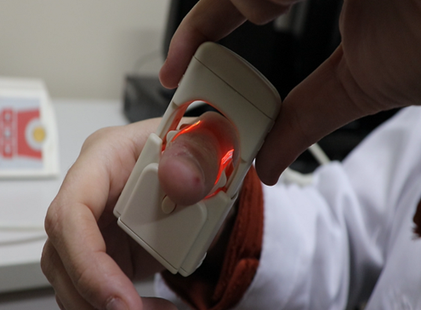

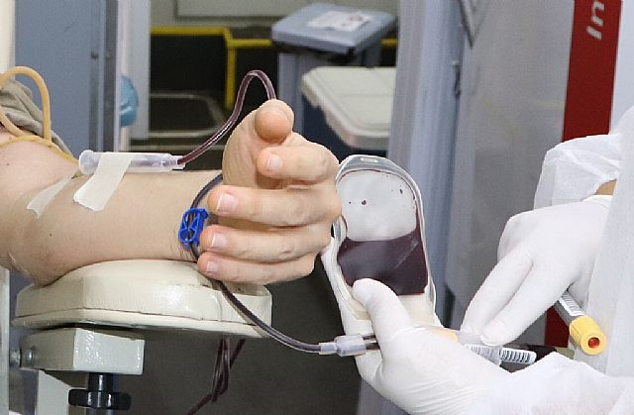
- Em comemoração ao Setembro Verde, que visa conscientizar a população sobre a importância da doação de órgãos e tecidos, a Hemorrede Pública de Goiás intensificou a campanha para o cadastro de novos doadores de medula óssea. Segundo a diretora-geral da Hemorrede, Denyse Goulart, desde setembro de 2019 foram ampliados os pontos de cadastro de doadores de medula óssea para todas as unidades do interior e na unidade móvel, além dos cadastros no Hemocentro Coordenador Estadual Professor Nion Albernaz;

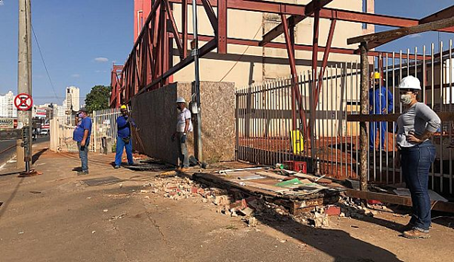
- A acessibilidade é uma das marcas do novo prédio do Hemocentro Coordenador que com a reestruturação fornecerá mais conforto e tecnologia para doadores, pacientes e colaboradores, trará uma revolução para a região onde o prédio está instalado, no Setor Coimbra. Isso porque o projeto de revitalização tem como um dos pilares a acessibilidade para pessoas com deficiência. A preocupação vai desde a chegada à unidade, com calçadas niveladas e com sinalização para cegos, passando por todos os ambientes do prédio, comemorando com as pessoas com deficiência.

- No dia, 26 de setembro, o Hemocentro Coordenador Nion Albernaz, em parceria com a BPW Goiânia, realizou a campanha Doando Vida. Ao todo foram coletadas 47 bolsas de sangue e feitos 22 cadastros de medula óssea.

SERVIÇO DE COLETA

Coletas externas

- No mês de setembro/2020, houveram dezenove dias de campanhas externas de sangue e medula, contabilizando ao total 595 (quinhentos e noventa e cinco) candidatos e 416 (quatrocentos e dezesseis) bolsas coletadas.
No dia 01 de setembro/2020, a unidade do Hemocentro de Goiás conseguiu 17 (dezessete) novas doações de sangue em ação realizada em Aparecida de Goiânia no Condomínio Lisboa. Ao todo foram realizados 22 (vinte e dois) cadastros de Sangue e 9 (nove) novos cadastros de Medula Óssea. Nesse dia foi utilizado duas tendas 06x06 metros;

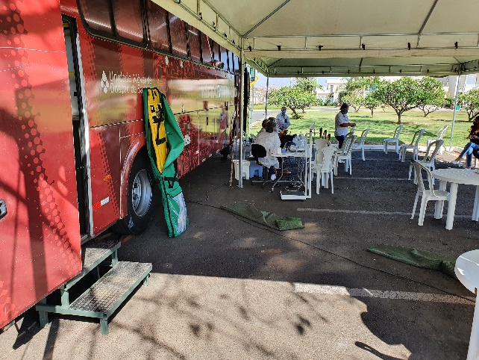

- No dia 02 de setembro/2020, a unidade do Hemocentro de Goiás conseguiu 22 (vinte e dois) novas doações de sangue em ação realizada em Aparecida de Goiânia no Condomínio Lisboa. Ao todo foram realizados 28 (vinte e oito) cadastros de Sangue e 9 (nove) novos cadastros de Medula Óssea;

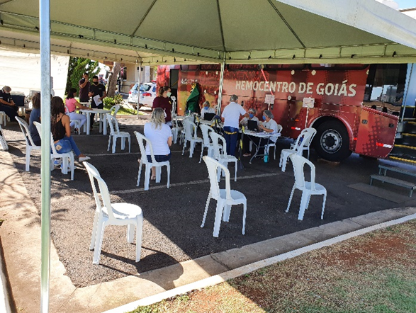

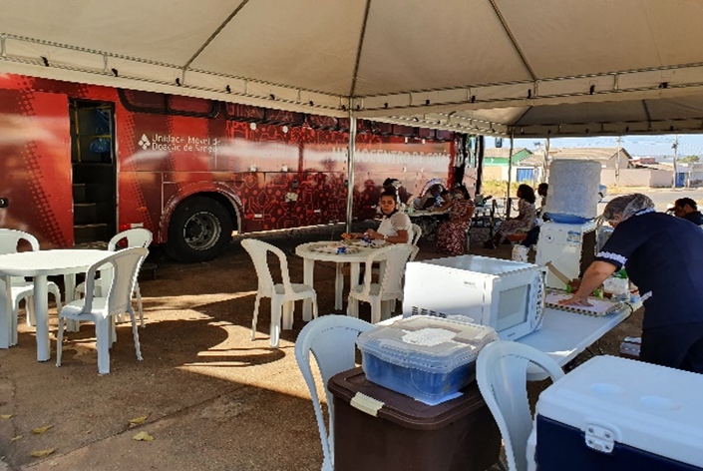
- Em 05 de setembro/2020, a unidade do Hemocentro de Goiás conseguiu 36 (trinta e seis) novas doações de sangue em ação realizada em Aparecida de Goiânia na Paróquia Santa Rosa de Lima. Ao todo, foram realizados 45 (quarenta e cinco) cadastros de Sangue e 22 (vinte e duas) novos cadastros de Medula Óssea;

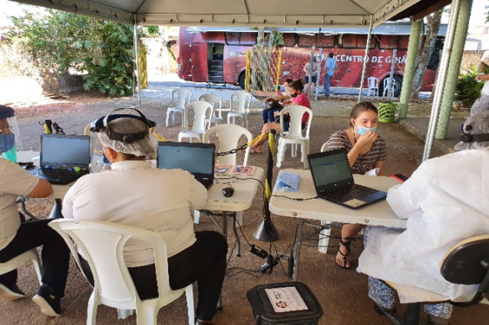
- No dia 09 de setembro/2020, a unidade do Hemocentro de Goiás fez 37 (trinta e sete) novas doações de sangue em ação realizada em Goiânia na Paróquia Santa Rita de Cassia. Ao todo foram realizados 49 (quarenta e nove) cadastros de Sangue e 13 (treze) novos cadastros de Medula Óssea;

- No dia 10 de setembro/2020, a unidade do Hemocentro de Goiás conseguiu 19 (dezenove) novos cadastros de Medula Óssea realizada no Shopping Cidade Jardim em Goiânia;
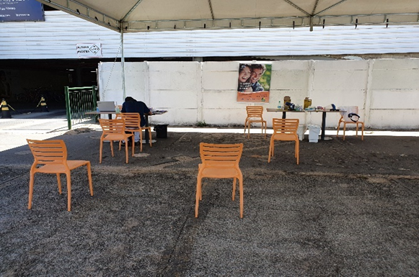

- No dia 11 de setembro/2020, a unidade do Hemocentro de Goiás conseguiu 24 (vinte e quatro) novas doações de sangue em ação realizada em Goiânia no Shopping Cidade Jardim em Goiânia ao todo foram realizados 37 (trinta e sete) cadastros de Sangue e 18 (dezoito) novos cadastros de Medula Óssea;
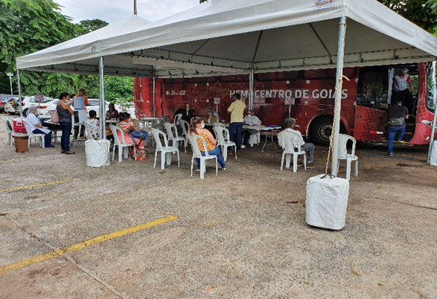

- No dia 12 de setembro/2020, a unidade do Hemocentro de Goiás conseguiu 34 (trinta e quatro) novas doações de sangue em ação realizada em Goiânia na Igreja de Cédulas. Ao todo foram realizados 46 (quarenta e seis) cadastros de Sangue e 25 (vinte e cinco) novos cadastros de Medula Óssea;

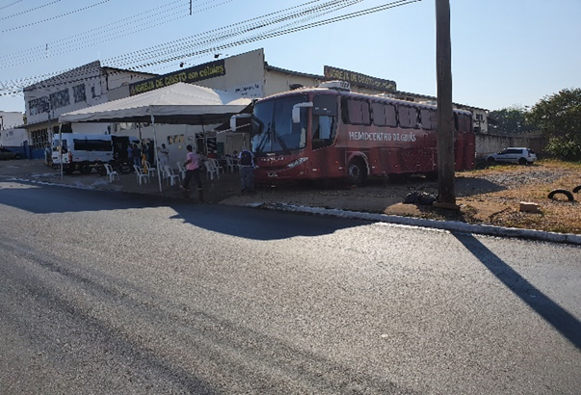

- No dia 15 de setembro/2020, a unidade do Hemocentro de Goiás conseguiu 46 (quarenta e seis) novas doações de sangue em ação realizada em Goiânia na ACIEG. Ao todo foram realizados 53 (cinquenta e três) cadastros de Sangue e 13 (treze) novos cadastros de Medula Óssea.
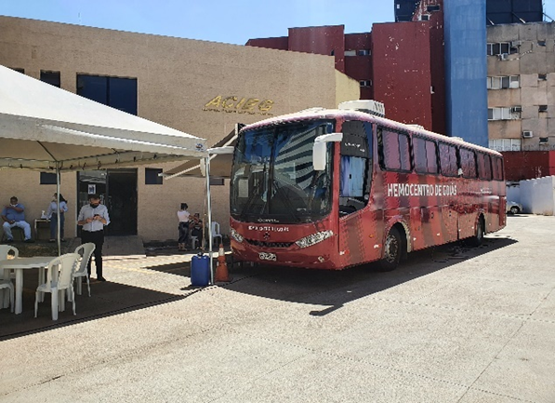

- A unidade do Hemocentro de Goiás, em 15 de setembro/2020, efetuou 20 (vinte) novos cadastros de Medula Óssea realizada na Indústria Cifarma em Goiânia.
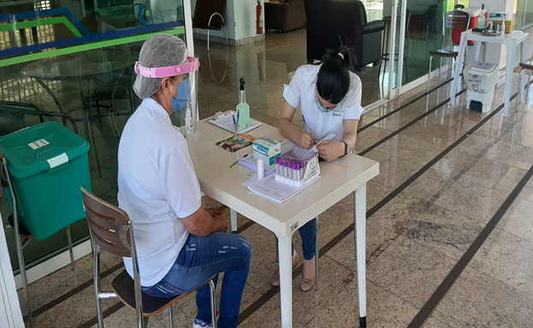

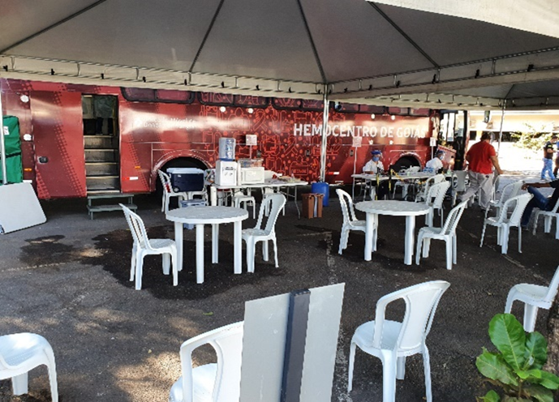
- Em 16 de setembro/2020, a unidade do Hemocentro de Goiás efetuou 36 (trinta e seis) novas doações de sangue em ação realizada em Goiânia na Secretaria de Segurança Pública de Goiás. Ao todo foram realizados 48 (quarenta e oito) cadastros de Sangue e 13 (treze) novos cadastros de Medula Óssea.

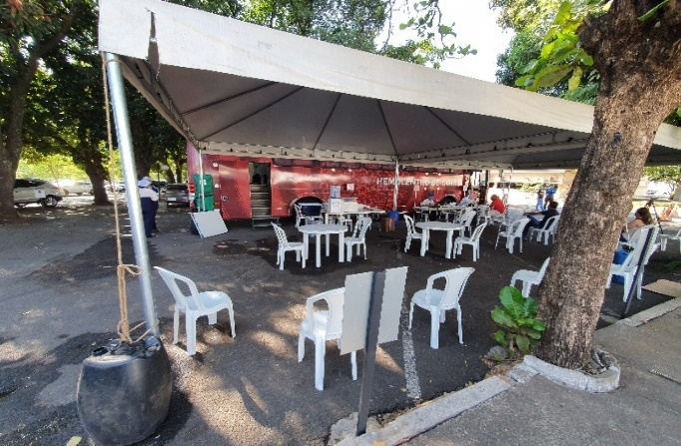
- No dia 17 de setembro/2020, a unidade do Hemocentro de Goiás conseguiu 21 (vinte e uma) novas doações de sangue em ação realizada em Goiânia na Secretaria de Segurança Pública de Goiás. Ao todo foram realizados 24 (vinte e quatro) cadastros de Sangue e 9 (nove) novos cadastros de Medula Óssea;

- Em 18 de setembro/2020, a unidade do Hemocentro de Goiás conseguiu 28 (vinte e oito) novas doações de sangue em ação realizada em Goiânia, no SindJustiça/TJ. Ao todo foram realizados 40 (quarenta) cadastros de Sangue e 12 (doze) novos cadastros de Medula Óssea;

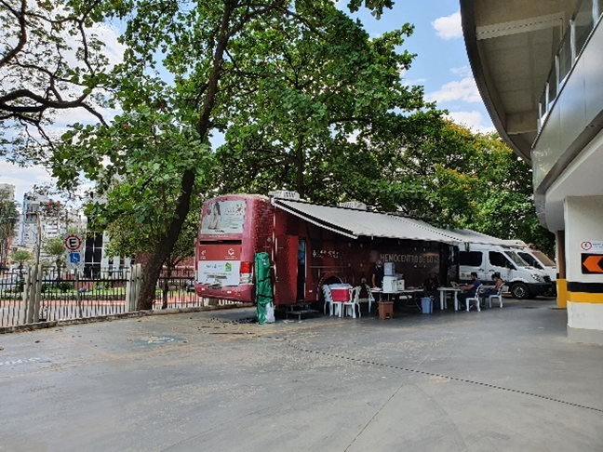

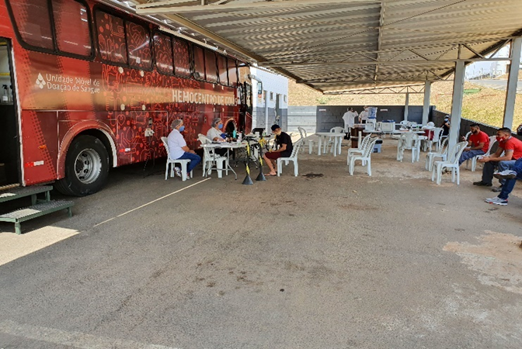
- No dia 19 de setembro/2020, a unidade do Hemocentro de Goiás conseguiu 17 (dezessete) novas doações de sangue em ação realizada em Aparecida de Goiânia, na Transportadora Favorita. Ao todo foram realizados 23 (vinte e três) cadastros de Sangue e 15 (quinze) novos cadastros de Medula Óssea.

- No dia 22 de setembro/2020, a unidade do Hemocentro de Goiás conseguiu 11 (onze) novas doações de sangue em ação realizada em Goiânia, no Sesi Bologna. Ao todo foram realizados 13 (treze) cadastros de Sangue e 6 (seis) novos cadastros de Medula Óssea.
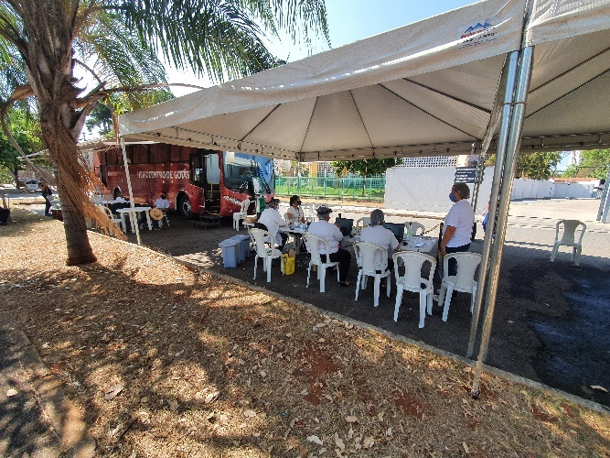

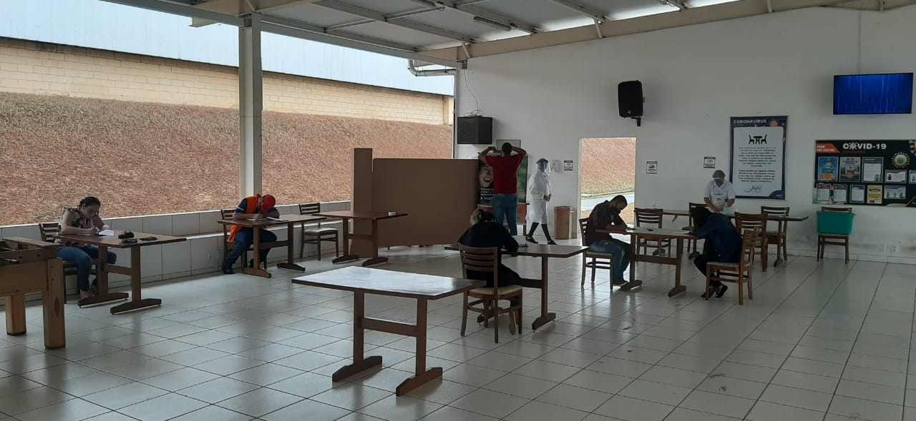
- No dia 22 de setembro/2020, a unidade do Hemocentro de Goiás conseguiu 53 (cinquenta e três) novos cadastros de Medula Óssea realizada na Industria Jaepel Industria de Embalagens em Senador Canedo.

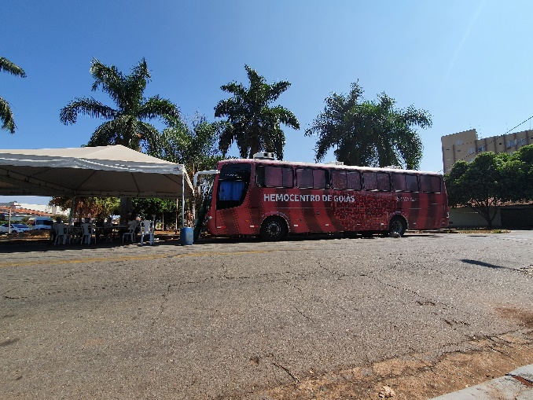
- No dia 24 de setembro/2020, a unidade do Hemocentro de Goiás conseguiu 13 (treze) novas doações de sangue em ação realizada em Goiânia, no Senai do Setor Universitário. Ao todo foram realizados 18 (dezoito) cadastros de Sangue e 6 (seis) novos cadastros de Medula Óssea.

- No dia 24 de setembro/2020, a unidade do Hemocentro de Goiás conseguiu 93 (noventa e três) novos cadastros de Medula Óssea realizada na Paróquia Sagrado Coração de Jesus em Anápolis.
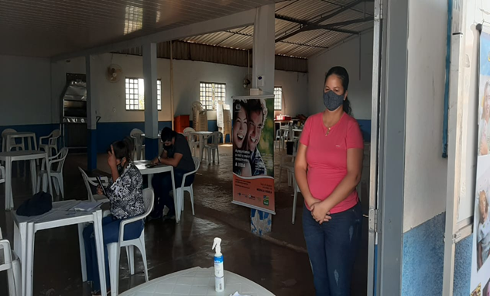

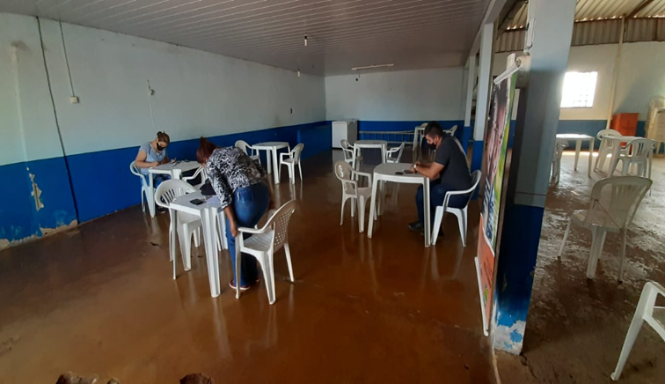
- No dia 25 de setembro/2020, a unidade do Hemocentro de Goiás conseguiu 60 (sessenta) novos cadastros de Medula Óssea realizada na Paróquia Sagrado Coração de Jesus em Anápolis.

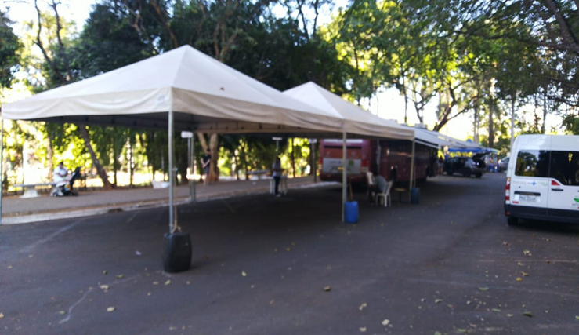
- No dia 26 de setembro/2020, a unidade do Hemocentro de Goiás conseguiu 47 (quarenta e sete) novas doações de sangue em ação realizada em Goiânia, previsto para ser no Lago das Rosas, mas foi realizada, no prédio do Hemogo. Iniciado campanha no Lago das Rosas e após transferida para o Hemogo. Ao todo foram realizados 60 (sessenta) cadastros de Sangue.

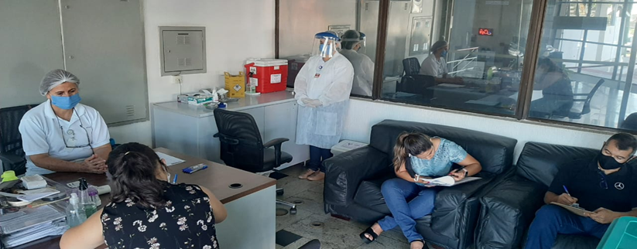
- No dia 28 de setembro/2020, no período matutino a unidade do Hemocentro de Goiás conseguiu 17 (dezessete) novos cadastros de Medula Óssea realizada na Goiás Caminhões.

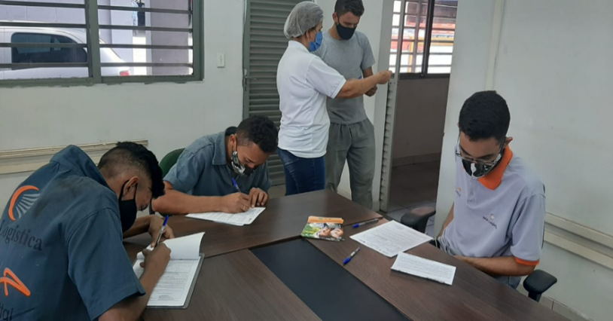
- No dia 28 de setembro/2020, no período vespertino a unidade do Hemocentro de Goiás conseguiu 16 (dezesseis) novos cadastros de Medula Óssea realizada no Arcelor Mital.

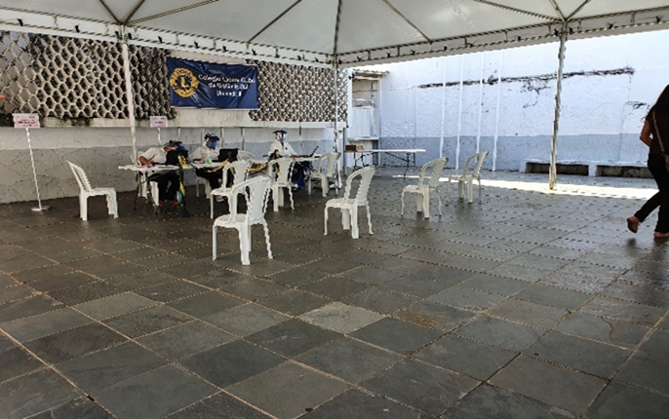
- No dia 29 de setembro/2020, a unidade do Hemocentro de Goiás conseguiu 19 (dezenove) novas doações de sangue em ação realizada em Goiânia, no C.P.E Zilma Carneiro. Ao todo foram realizados 52 (dezoito) cadastros de Sangue e 31 (trinta e uma) novos cadastros de Medula Óssea.

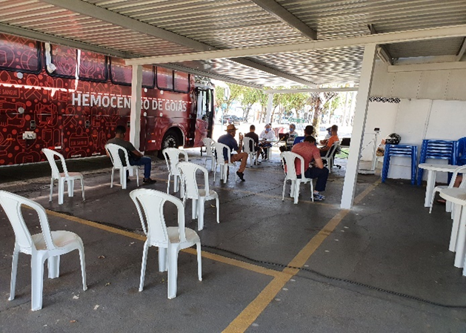
- No dia 30 de setembro/2020, a unidade do Hemocentro de Goiás conseguiu 30 (trinta) novas doações de sangue em ação realizada em Goiânia, no Sesi Ferreira Pacheco. Ao todo foram realizados 37 (trinta e sete) cadastros de Sangue e 11 (onze) novos cadastros de Medula Óssea.

SERVIÇO DE CAPTAÇÃO

O Setor de Captação de Doadores do Hemocentro Coordenador de Goiás Prof. Nion Albernaz apresenta por meio deste relatório, as atividades / procedimentos realizados no transcorrer do mês conforme descritas abaixo:

- Reunião Técnica da Comissão de Captação / Controle do Estoque / Captação de Doadores de Plaquetas / Doadores Voluntários de Sangue / Campanhas Externas com a equipe do Hemocentro Coordenador;
- Reunião Técnica on line da Comissão de Captação sobre Plano de Melhoria Ceres e Porangatu e Validação de Plaquetas;
- Reunião técnica com as Diretorias: Geral e Técnica para apresentar as ferramentas de trabalho que serão encaminhadas para as Hemorrede;
- Reunião com a Diretoria Técnica e Coordenação da Coleta Externa para Solicitação de relatório mensal das campanhas externas com os respectivos resultados e análise técnica referente ao ano de 2020;
- Atendimento telefônico para repasse de informes referente ao Plasma Convalescente e registro de doadores voluntários para o Banco de Dados;
- Convocação de doadores para doação de sangue via telefone,sendo todo grupo sanguíneo para manutenção do estoque de sangue;
- Acompanhamento e repasse do saldo das Campanhas Internas para repasse aos parceiros conforme solicitado;
- Estabelecimento e efetivação de Parcerias diárias para realização de Campanhas Externas / Internas;
- Busca de Parcerias para realização de Campanha Externa de Medula Óssea em celebração ao Setembro Verde mês de Conscientização da doação de órgãos e tecidos humanos e o Dia Mundial do Doador de Medula Óssea;
- Elaboração do cronograma especifico para realização das Campanhas Externas de Cadastro de Medula Óssea;
- Visita Técnica para realização das Campanhas Externas;
- Elaboração dos Relatórios das Visitas Técnicas para realização das Campanhas Externas;
- Atendimento telefônico para repasse de informes e agendamento de Campanhas Externas /Internas dentre outros;
- Encaminhamento de resposta via e-mails e telefônico aos parceiros contatados para promoção de Campanhas Externas / Internas;
- Elaboração do Cronograma das Campanhas Externas para encaminhamentos necessários;
- Elaboração e encaminhamento do Cronograma de solicitação de Tendas para a empresa prestadora de serviço -
- União Tendas;
- Elaboração do Cronograma das visitas técnicas para verificar a estrutura física para realização das Campanhas Externas;
- Contato com Parceiros agendados para verificar o andamento das Campanhas Externas e ajustes necessários conforme detectado no momento da visita técnica;
- Contato diário via whatsapp com os Parceiros agendados na tentativa de incentivá-los com relação a importância da sensibilização junto aos possíveis doadores voluntários de sangue;
- Campanhas Externas;
- Abertura de Campanhas Internas;
- Elaboração de relatório semanal das Campanhas Internas;
- Participação em Campanhas Externas;
- Contato com os parceiros após realização das Campanhas Externas para agradecer e verificar a satisfação dos mesmos com o trabalho realizado;
- Convocação de doadores de plaqueta;
- Envio de carteirinha do REDOME;
- Acompanhamento de controle de estoque (Hemocomponentes);
- Gravação de vídeo instrutivo sobre cadastro de medula óssea junto a Assessoria de Comunicação - ASCOM para divulgação da Campanha Setembro Verde o qual se refere a Doação de órgãos e tecidos humano.

- No transcorrer do mês de setembro/2020, o Setor de Captação de Doadores do Hemocentro Coordenador de Goiás Prof. Nion Albernaz, realizou as atividades efetivas no referido departamento, bem como as demandas apresentadas diariamente para o alcance dos objetivos;

- Para desempenho das atividades, o setor de Captação, conta com o apoio diário da Assessoria de Comunicação-ASCOM, do Instituto de Desenvolvimento Tecnológico e Humano – IDTECH, a qual auxilia os parceiros na confecção de materiais informativos para divulgação e/ou sensibilização dos doadores voluntários para as Campanhas Externas, bem como realiza divulgações na mídia em geral, o que facilita o acesso as informações da sociedade, e promove a conscientização da importância da doação voluntária de sangue. As divulgações conta ainda, com o site da Instituição e redes sociais tais como: Instagram e Facebook que se tornam ainda, canais de comunicação entre a sociedade em geral e o Hemocentro, dando visibilidade a população de toda faixa etária, sensibilizando – os para a promoção das ações afins e o alcance dos objetivos almejados por este HEMOGO, que é manter o estoque de sangue com qualidade, para o bem maior: SALVAR VIDAS;

- No mês em exercício as técnicas deste setor, realizou a busca ativa de diversas parcerias para compôr o cronograma das Coletas Externas, as quais foram articuladas por meio de contato telefônico, Whatsapp e visita técnica in loco, bem como, a efetivação de parceiros existentes no Setor de Captação, as quais manifestaram interesse em realizar Campanhas Externas trimestralmente junto a este Hemocentro Coordenador para a manutenção do estoque de sangue e fidelização das mesmas. As respectivas parcerias foram aprovadas pela Coordenação Executiva do Instituto de Desenvolvimento Tecnológico e Humano – IDTECH / Diretoria Geral deste Hemogo;

- Em celebração ao mês de Conscientização da doação de órgãos e tecidos humanos e o Dia Mundial do Doador de Medula Óssea, este Setor de Captação elaborou um Cronograma específico para realização das Campanhas Externas para cadastro de doação de medula óssea, onde contou com 06 (seis) parceiros o qual foram bem receptivos ao contato.


- No transcorrer do mês em exercício, as técnicas responsáveis pelo setor de Captação de Doadores receberam e ou/ realizaram aproximadamente 538 ( quinhentos e trinta e oito) ligações telefônicas, onde houve uma queda significante de ligações recebidas neste setor, para repasse de informes em geral.

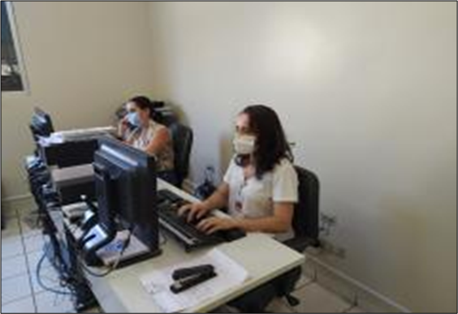

- Outra ferramenta de uso cotidiano deste Setor de Captação, são os contatos virtuais via e-mail, no decorrer do mês em exercício, as técnicas deste setor receberam e/ou encaminharam aproximadamente 298 (duzentos e noventa e oito) contatos virtuais com o objetivo de atender a demanda apresentada, bem como prestar atendimento de forma rápida, transparente e segura junto ao público atendido;

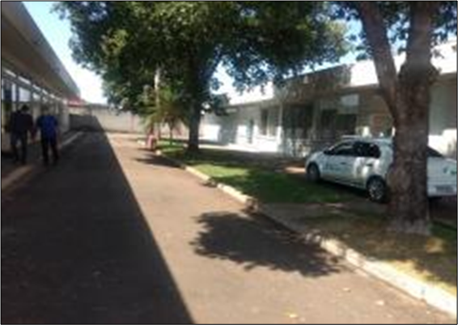
- Após autorizado pela Coordenação Executiva do Instituto de Desenvolvimento Tecnológico e Humano-IDTECH e Diretoria Geral deste Hemogo, foi elaborado um cronograma para realização das visitas técnicas junto aos solicitantes. As respectivas visitas aconteceram gradativamente conforme a disponibilidade de cada parceiro contactado, tendo como responsáveis: Assistente Social deste setor, o motorista responsável pela condução da Unidade Móvel e o eletricista que avalia a capacidade da energia do local onde será realizada a Campanha Externa, sendo o responsável pela ligação da mesma no dia da realização da ação planejada. O objetivo da visita técnica, é a possibilidade de estabelecer vínculo de confiança junto aos mesmos, na tentativa de fidelizar a parceria pré-estabelecida, bem como realizar os ajustes necessários. avaliar a estrutura física do local e as instalações seguindo orientações da legislação vigente. Foram realizadas 15 (quinze) visitas técnicas in loco, dentre elas houve 02 (duas) desistências por falta de público interessado na doação de sangue devido o COVID-19, 01 (uma) realizada pela Diretoria Geral deste Hemogo conforme Relatórios, Termo de Compromisso e Checklist que se encontram em arquivo deste Setor de Captação;

- Neste mês de Setembro/2020, foram realizadas 22 (vinte e duas ) Campanhas de Coletas Externas, sendo 06 (seis) de Cadastro de Medula Óssea em Celebração ao Dia Mundial do Doador de Medula e 16 (dezesseis) de Coleta de Sangue e Cadastro de Medula conforme programado por este Setor de Captação e autorizado pela Coordenação Executiva do Instituto de Desenvolvimento Tecnológico e Humano-IDTECH e Diretoria Geral deste Hemocentro. Para realização das respectivas ações, este Setor de Captação contou com o apoio da COEX, bem como da Diretoria Geral deste Hemocentro para o alcance dos objetivos propostos. Com base nos relatos da equipe da Coleta Externa, este mês um aspecto dificultador foi com relação a temperatura ambiente da Unidade Móvel para execução da ação, o que impactou negativamente a conclusão de algumas Campanhas Externas;
- São feitos contatos telefônicos e encaminhadas mensagens via Whatsapp de forma rotineira junto aos parceiros agendados para motivá-los com relação a sensibilização e divulgação das Campanhas programadas, bem como, verificar o andamento das mesmas, sanar dúvidas com relação aos critérios para doação voluntária de sangue, dentre outros informes conforme a necessidade de cada solicitante. Este mês houve uma queda significante no número de doadores durante as Campanhas Externas, onde os mesmos relataram as dificuldades enfrentadas devido ao número reduzido de colaboradores em exercício da função, tendo em vista que em sua grande maioria ainda se encontram em trabalho home office;
- Após a realização de cada Campanha Externa, é estabelecido contato telefônico e/ou via whatsapp por este Setor de Captação com o respectivo parceiro, com o objetivo de agradecer e firmar uma possível parceria junto ao mesmo. De acordo com os feedbacks recebidos de cada parceiro e dados quantitativos que se encontram no Setor de Enfermagem deste HEMOGO, percebe-se que os objetivos almejados foram alcançados de forma satisfatória, o que possibilita possíveis efetivações de parcerias para posteriores Campanhas Externas/Internas;
- Para realização das Campanhas Externas é elaborado um cronograma mensal, contendo o quantitativo de tendas com os respectivos tamanhos e local de instalação das mesmas, sendo encaminhado a Diretoria Administrativa deste Hemogo e coordenadora da coleta externa para conhecimento. Posteriormente o mesmo é enviado a Prestadora de serviço União Tendas, para execução, sendo acompanhado e monitorado por este Setor de Captação de acordo com o programado;

- Neste mês, houve a participação da técnica social deste setor de Captação de Doadores, durante a realização de uma Campanha Externa.

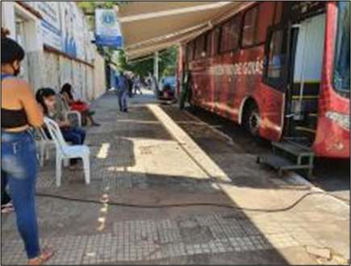
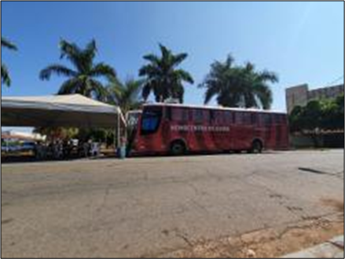

- No dia oito de setembro/2020, a Técnica Social do Setor de Captação participou de uma reunião técnica por videoconferência, conduzida pela Diretora Geral, deste Hemocentro Coordenador, tendo como participantes a Diretoria Técnica e colaboradora do Setor de Distribuição. Teve ainda como participantes: Técnicos do Hemocentro Regional de Ceres, bem como da Unidade de Coleta e Transfusão de Porangatu. A respectiva reunião teve como objetivo informar sobre a deficiência e a necessidade de intensificar as ações de Captação de Doadores, principalmente candidatos para doação de Plaquetas no Hemocentro Regional de Ceres e a importância da testagem de, pelo menos, quatro bolsas de sangue na Unidade de Coleta e Transfusão – UCT de Porangatu, para validação do processo, bem como sobre a produção de Plaquetas, a importância da busca continua de parceiros junto aos segmentos: Católico, Evangélico e Espirita, Organizações Não Governamentais - ONGS dentre outros, tendo em vista a necessidade do trabalho de conscientização junto a sociedade. Para registro da respectiva reunião, foi lavrada a ata que se encontra no arquivo do Setor de Captação.
- No dia onze deste mês, foi promovida uma Reunião Técnica pela Diretoria Geral para informar sobre a necessidade de intensificar as ligações diárias para os doadores de todo Grupo Sanguíneo que se encontram cadastrados no Banco de Dados deste Hemogo para manutenção do estoque de sangue.
- No dia quatorze do mês em exercício, foi realizada uma reunião pela Diretoria Geral, junto a coordenadora da Coleta Externa, para repasse de informes necessários com relação as possíveis estratégias para realização das Campanhas Externas devido a alta temperatura a qual impacta negativamente na coleta do sangue.
- Em 21 de setembro/2020, foi realizada uma reunião, sendo promovida pela Diretoria Técnica com o objetivo de informar sobre a necessidade da elaboração de relatório mensal das Campanhas Externas realizadas no ano de dois mil e vinte, contendo o número de cadastro, bolsas de sangue, índice de inaptidão e análise técnica referente a cada ação conforme segue anexo deste documento.
- No dia 23 de setembro/2020, foi realizada a reunião mensal da Comissão de Captação de Doadores, tendo como pauta: Controle do Estoque, Captação de Doadores de Plaquetas, Doadores Voluntários de Sangue e Campanhas Externas. A reunião foi conduzida pela Diretoria Geral, tendo como participantes: a diretoria técnica, coordenadora da coleta externa, técnicas do Setor de Captação e colaboradora do Setor de Distribuição. Para registro da respectiva reunião, foi lavrada a ata que se encontra no arquivo do Setor de Captação.
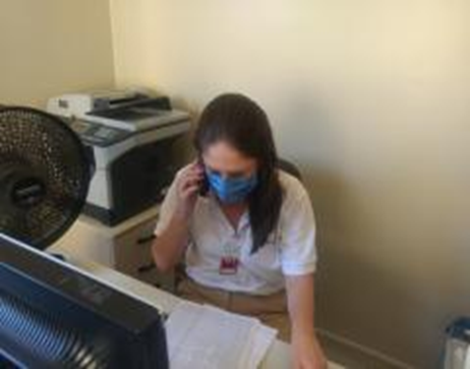
- Devido o Baixo Estoque atual de todo Grupo Sanguíneo foi solicitado pela Diretoria Geral bem como pelo Setor de Distribuição, a intensificação de ligações telefônicas aos doadores cadastrados neste Hemocentro, com o objetivo de sensibilizá-los, conscientizá-los e convidá-los para a prática de doação de sangue tendo em vista que esta é uma responsabilidade de toda sociedade . Para tanto, foram realizadas 1.385 (mil trezentos e oitenta e cinco ) ligações, dentre elas, 342 (trezentos e quarenta e duas) pessoas contactadas foram agendadas para a doação voluntária de sangue e contou com a contribuição de diversos colaboradores deste Hemocentro conforme a disponibilidade de cada um, para não gerar impactos negativos em seus respectivos setores. Para registro das ações, foi elaborado por este Setor de Captação diversas ferramentas, as quais estão sendo utilizadas neste Setor, bem como encaminhadas as demais Hemorrede para padronização dos registros.

- Neste mês este Setor de Captação não realizou nenhum disparo de e-mail pelo Sistema Hemonet, visto que no banco de dados deste Hemogo os doadores que poderiam ser convocados não possuem e-mail cadastrado.

- O Hemocentro Coordenador de Goiás Prof. Nion Albernaz contou com 12 (doze) Campanhas Internas em andamento, sendo monitoradas pelo Setor de Captação de Doadores e repassado o saldo ao parceiro quando solicitado, dentre elas, 04 (quatro) foram abertas no mês de setembro no Sistema Hemovida, direcionado ao Serviço Social . È elaborado relatório semanal referente ao andamento das Campanhas Internas vigentes, e encaminhado as Diretorias: Geral e Técnica, bem como a planilha de ligações diárias para conhecimento, conforme segue em anexo deste documento. Segue ainda, a tabela abaixo com o saldo mensal de cada Campanha Interna.
Saldo mensal das campanhas internas setembro / 2020
Nº | Data | Nome/empresa | Cadastro | Doação
01 | 30/06/2020 a 31/12/2020 | Doador captação facebook | 52 | 40
02 | 30/06/2020 a 31/12/2020 | Doador captação instagram | 12 | 10
03 | 30/06/2020 a 31/12/2020 | Doador captação e-mail | 04 | 04
04 | 01/07/2020 a 31/12/2020 | Doador captação tv | 99 | 70
05 | 01/07/2020 a 31/12/2020 | Doador captação - rádio | 04 | 04
06 | 01/07/2020 a 31/12/2020 | Doador captação - telefone | 235 | 197
07 | 13/08/2020 a 31/12/2020 | OVG | 494 | 403
08 | 19/08/2020 a 31/12/2020 | Dê ritmo à vida, doe sangue | 04 | 03
09 | 10/09/2020 a 31/12/2020 | Exercito | 0 | 0
10 | 11/09/2020 a 31/12/2020 | Bombeiro | 0 | 0
11 | 11/09/2020 a 31/12/2020 | Polícia militar de goiás | 0 | 0
12 | 28/09/2020 a 31/10/2020 | BPW | 0 | 0

Este mês, as ligações para agendamento / informes sobre o Plasma Convalescente, para o Projeto de Pesquisa, que é de responsabilidade do Hemocentro Coordenador de Goiás Prof. Nion Albernaz, sob orientação da Secretaria de Estado de Saúde, diminuiu consideravelmente, onde recebemos, 427 (quatrocentos e vinte e sete) ligações, dentre elas 02 (dois) demonstraram interesse em deixar contato para registro no Banco de Dados que se encontra sob responsabilidade deste Setor de Captação.

Recebemos ainda 21 (vinte e um) contatos virtuais no e-mail que foi criado pela Assessoria Técnica – ASTEC do Instituto de Desenvolvimento Tecnológico e Humano – IDTECH, para esclarecimento de dúvidas sobre o Plasma Convalescente, os quais foram monitorados e respondidos diariamente conforme demanda apresentada.
Foram realizados 21 (vinte e um) acompanhamento de controle de estoque junto ao setor de Distribuição deste Hemocentro conforme planilha que segue em anexo , De acordo com o controle realizado diariamente, foi observado a necessidade de convocar doadores de todo Grupo Sanguíneo, sendo estes através de ligações telefônicas.

Este mês, foram realizados aproximadamente 250 (duzentos e cinquenta) contatos telefônicos para convocação de doadores voluntários para doação de plaquetas por aférese, dentre eles 79 (setenta e nove) foram agendados, destes 43 (quarenta e três) efetivaram a doação, 12 (dez) foram inaptos e 24 (vinte e quatro) não compareceram. Foi criada com o auxílio do Setor de informática deste Hemocentro, uma planilha para registro dos dados de candidatos a doação de plaquetas, a qual é atualizada diariamente com novos candidatos que são captados no momento da doação no Setor de coleta pelas enfermeiras.

Vale ressaltar a valiosa parceria estabelecida com o Comandante Geovane do 7º Batalhão da Policia Militar do Estado de Goiás, para Captação de Doadores de Plaquetas, tendo em vista que os doadores que efetivaram doação de sangue na Campanha Externa realizada no dia quatorze de julho do ano em exercício, poderão se tornar doadores fidelizados de Plaqueta por Aférese neste Hemocentro.

Para tanto, foi repassado pelo Setor da Coleta externa, a lista dos doadores para verificar a sorologia de cada doador de sangue no Sistema Hemovida, para uma possível doação de Plaquetas. Posteriormente as técnicas deste Setor de Captação, realizou contato telefônico com os mesmos, a fim de realizar o agendamento o qual obtivemos reposta positiva.
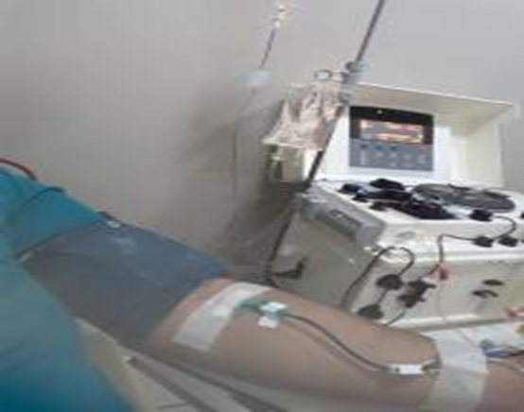

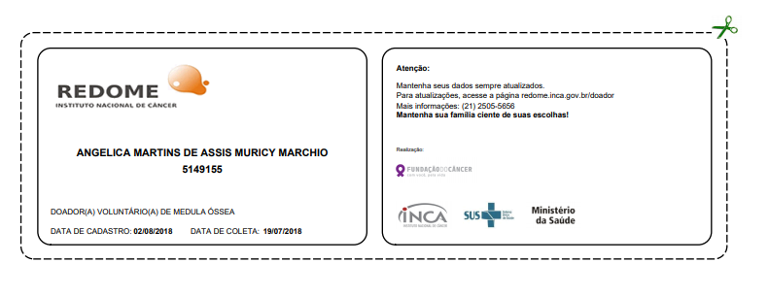
No decorrer do mês de setembro/2020, foram enviados 31 (trinta e um) e-mails com anexo da carteira do REDOME em resposta a solicitação do doador que realizou contato com este Setor de Captação via ligação telefônica e e-mail.

GERÊNCIA DE PESSOAS

Índice de Absenteísmo e Turnover

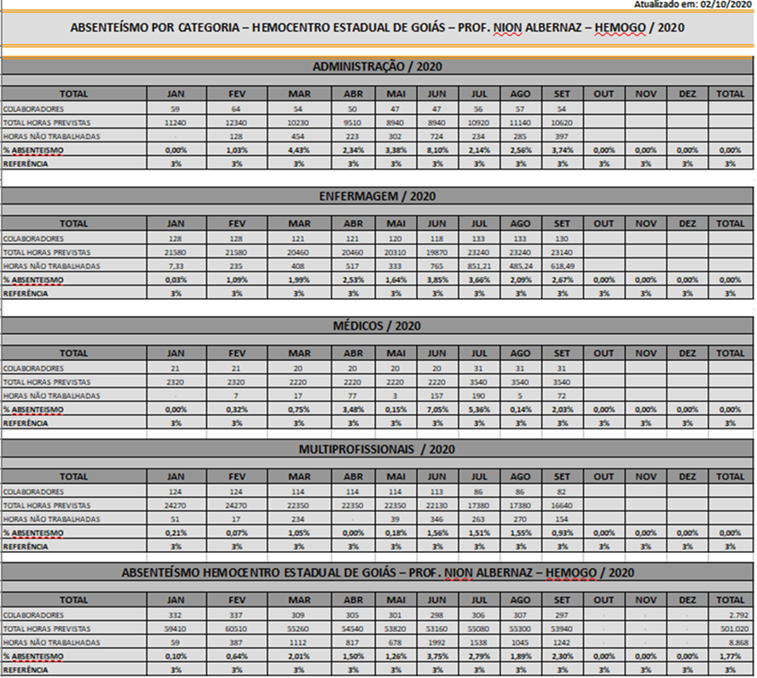

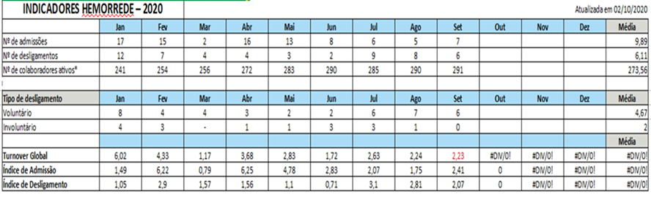

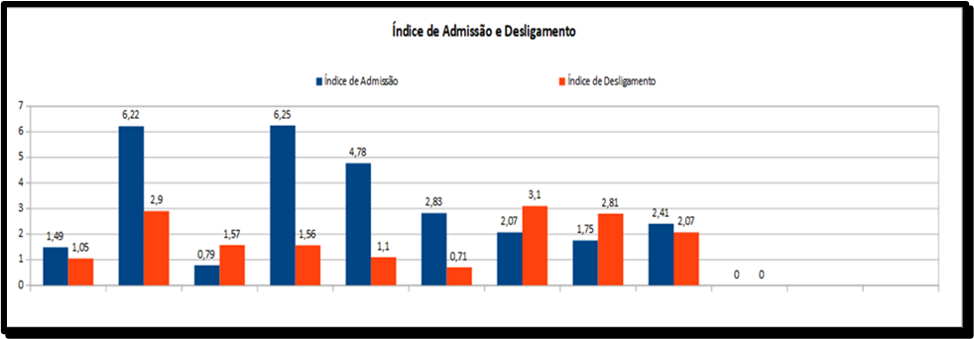

No dia 25 de setembro as colaboradoras da GEP, participaram da palestra sobre Campanha Adorno Zero, promovida pelo SESMT.
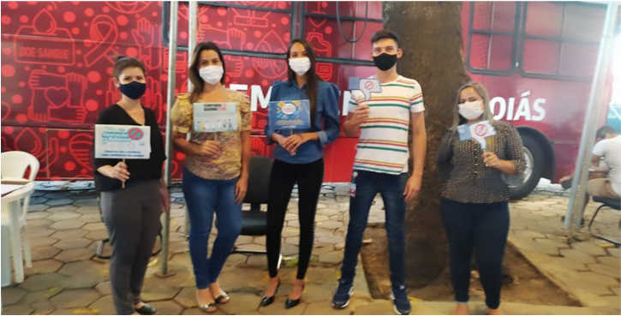

- No dia 25 de setembro tivemos reunião realizada via plataforma Google Meet com a equipe do RH/DGP da SES, onde estiveram presentes eu, Núbia Virginia, Francielle, Crislene, Carol, Valkiria, Fernanda (Folha de pagamento) e demais representantes de outras unidades. A Fernanda e sua equipe nos orientou quanto a forma correta de preencher e enviar a planilha do adicional noturno dos servidores que prestam serviços em horário compreendido entre 22 (vinte e duas) horas de um dia e 6 (cinco) horas do dia seguinte. Foi reforçado pela equipe RH/DGP – SES, que é necessário o envio ser realizado até o 5° dia útil, informar somente servidores efetivos da SES, e enviar a planilha em 2 (dois) formatos: Excel e PDF, devidamente assinados, o processo deverá ser autuado mensalmente e encaminhado o número do processo para a Fernanda (SES).
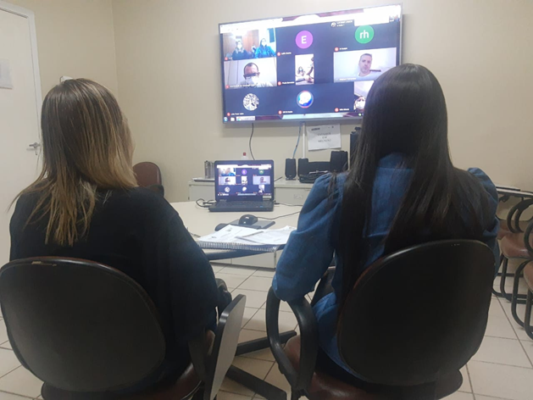

- No mês de setembro foram apresentados novos colaboradores do Ambulatório, Coleta e Laboratório ao Hemocentro Coordenador. Foi feito o cadastramento no ponto eletrônico e repassadas orientações em relação a justificativa na escala.

SETOR DE FARMÁCIA

Dispensação de Fatores de Coagulação

- Foram dispensadas 31 requisições de fatores de coagulação para tratamento de pacientes atendidos no ambulatório do Hemocentro de Goiás e 27 para as Unidades da Hemorrede que prestam assistência a esses pacientes.

Cadastro e Início de Tratamento com Fatores de Coagulação

- Foram cadastrados 08 novos pacientes no Sistema Coagulopatias HemovidaWeb do Ministério da Saúde para início do tratamento no Hemocentro Coordenador, conforme quadro abaixo:
CADASTRO DE PACIENTES
DATA CADASTRO | INICIAIS DO PACIENTE | CID
15/09/2020 | CC | D68
15/09/2020 | LAC | D68
15//09/2020 | BMC | D68
23/09/2020 | LMJT | D66
23/09/2020 | TFOSJ | D68
23/09/2020 | FSSR | D68
23/09/2020 | GCM | D68
30/09/2020 | SSC | D68

Dispensação de Fatores de Coagulação para Tratamento Ambulatorial e Hemorrede

- Foram dispensadas 31 requisições de fatores de coagulação para tratamento de pacientes atendidos no ambulatório do Hemocentro de Goiás e 27 para as Unidades da Hemorrede que prestam assistência a esses pacientes.

Recebimento de Fatores de Coagulação
- Foram recebidas 02 notas fiscais/ notas de recebimento de fatores de coagulação:
NOTAS DE RECEBIMENTO DE FATORES DE COAGULAÇÃO
DATA DE RECEBIMENTO | ORIGEM/ Nº DA NOTA FISCAL OU DE FORNECIMENTO
03/09/2020 | MS 327428
11/09/2020 | MS 6621
Total | -
Legenda: MS: Ministério da Saúde

Emissão de Parecer Técnicos
- Houve emissão de resposta ao Ofício 9962/2020 SES de 21 setembro de 2020, o qual reporta à Manifestação CGE nº 2020.0904.162012-71 Lei de Acesso à Informação (Lei nº 18.025/2013) – na qual o Instituto Brasileiro de Planejamento e Tributação – IBPT solicita relatório de medicamentos Hemoderivados descritos em tabela, oriundos do Ministério da Saúde e/ou HEMOBRÁS.
- Não houve encaminhamento de documento ao PROGRAMA DE COAGULOPATIAS /DAE/SAS/MS.

Atenção farmacêutica aos pacientes cadastrados no Programa de Coagulopatias Hereditárias no Sistema Hemovida Web

- Foram realizadas 06 consultas farmacêuticas presenciais, conforme demonstrado no quadro a seguir, e diversas orientações aos pacientes via teleconsultas e WhatsApp. Devido a reforma predial e às medidas de isolamento para o enfrentamento da pandemia da doença viral COVID 19, houve redução dos agendamentos das consultas presenciais.
CONSULTAS REALIZADAS
DATA | INICIAIS DO PACIENTE | CID
10/09/2020 | WRS | D67
10/09/2020 | AGCA | D66
24/09/2020 | BLT | D68.2
25/08/2020 | TSL | D66
25/08/2020 | AMC | D66
29/09/2020 | ACA | D66

Relatório de Dispensação de Bolsas

- Foram enviadas 2.184 unidades de bolsas duplas e 702 unidades de bolsa tripla para Hemorrede:
BOLSAS ENVIADAS AS UNIDADES DA HEMORREDE
CÓDIGO | HEMORREDE | BOLSA DUPLA P/ COLETA DE SANGUE | BOLSA TRIPLA P/ COLETA DE SANGUE
381 | HEMOCENTRO REGIONAL RIO VERDE | 462 | 160
382 | HEMOCENTRO REGIONAL JATAÍ | 420 | 0
383 | HEMOCENTRO REGIONAL CATALÃO | 0 | 126
384 | HEMOCENTRO REGIONAL CERES | 168 | 96
386 | UNID. COLETA TRANSF. IPORÁ | 84 | 0
388 | UNID. COL TRANSF. QUIRINÓPOLIS | 168 | 0
425 | HUGOL | 420 | 256
437 | HGG | 168 | 64
387 | UNID. COLETA TRANSF.PORANGATU | 168 | 0
385 | UNID. COLETA TRANSF. FORMOSA | 126 | 0

Relatórios de Consumo de Equipamentos de Proteção Individual (EPIs)

- Foi realizado indicador do consumo de EPIs por funcionário, de cada setor do Hemocentro Coordenador no período de 01/09/2020 a 30/09/2020, conforme demonstrado a seguir:
DEMONSTRATIVO DE CONSUMO DE EPIs POR FUNCIONÁRIO
DESCRIÇÃO | AMBULATÓRIO | COLETA | DISTRIBUI ÇÃO | LABORATÓRIO | PROCESSAMENTO
LUVA P/ PROCEDIMENTO NAO ESTERIL C/ 100 UND | 65 | 179 | 120 | 136 | 78
MÁSCARA DESC. PROT.TRIPLA | 18 | 62 | 1* | 25 | 22
TOUCA CIRÚRGICA EM TNT | 15 | 17 | 13 | 29 | 0
AVENTAL DESCAR. Gram.50 | 10 | 13 | 13 | 15 | 8

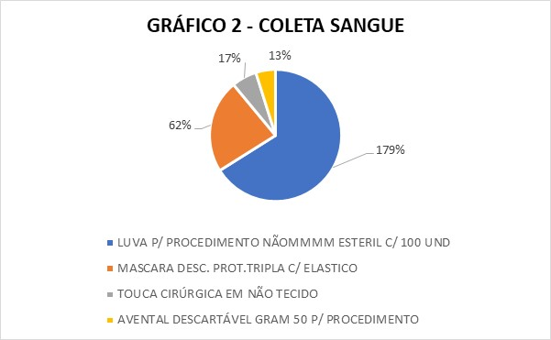
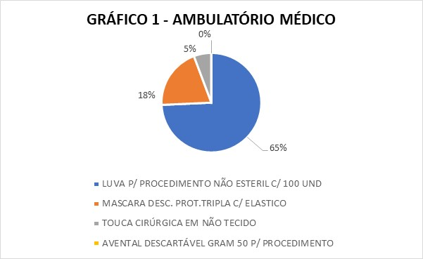

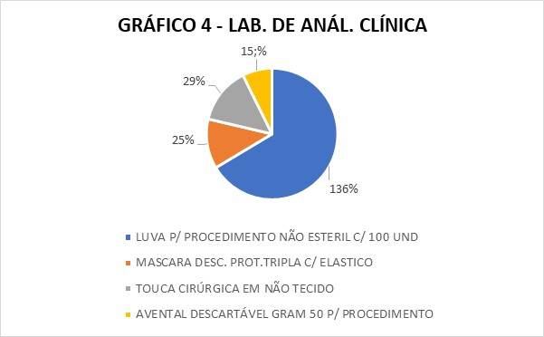
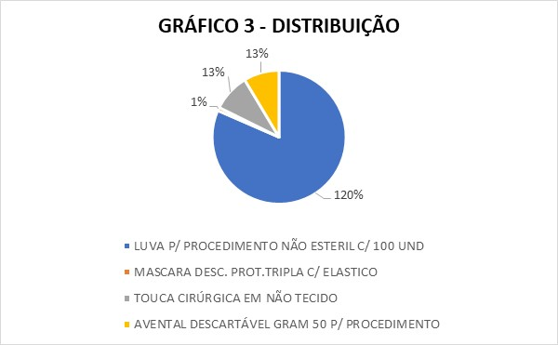

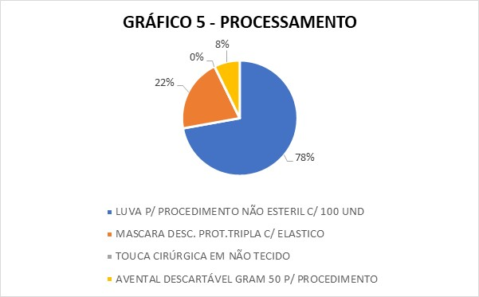

Relatório de Avaliação de Fornecedor de Produto
- No momento das entradas das notas fiscais no MV Soul é realizada a avaliação de fornecedores de produtos. Neste mês de setembro somente uma empresa foi insatisfatória), sendo:
- A médica Produtos Descartáveis Eireli: contrato de doze meses de fornecimento de aventais/jalecos descartáveis. A empresa foi notificada referente ao não cumprimento das entregas e o desvio de qualidade dos produtos.
Ação corretiva: solicitação de uma nova contratação com novo fornecedor.

Acompanhamento na Gestão de Estoque de medicamentos e correlatos da Hemorrede
- Com intuito de garantir o gerenciamento dos estoques da hemorrede, todas unidades encaminham para Farmácia/HEMOGO, o Relatório Logístico da Farmácia da Hemorrede, onde consta planilha com posição de estoque até último dia do mês, relação dos insumos recebidos da Central de Abastecimento Farmacêutico/HEMOGO e os insumos distribuídos aos setores da unidade. As unidades de Catalão, Rio Verde e Ceres possuem farmácias satélites que posteriormente fazem a distribuição aos setores. Nas demais unidades não consta farmácia satélite, e portanto, as mesmas recebem os materiais e fazem a distribuição nos setores.
- Ação de melhoria: elaboração de POP, onde será descrita toda rotina e fluxo desde a requisição até o a distribuição dos medicamentos e correlatos na unidade.

Visita Técnica a Unidade de Rio Verde
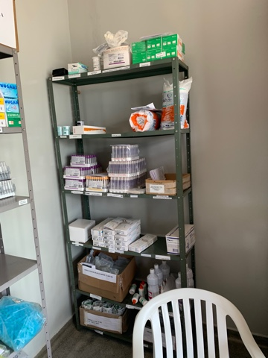
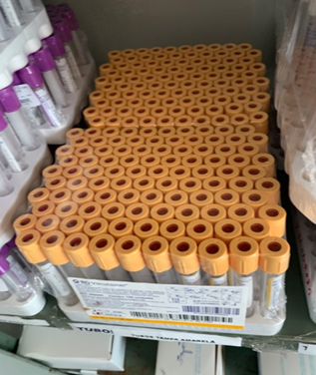
- Foi realizada visita na unidade de Rio Verde no dia 18 de setembro/2020, e constatada a organização da farmácia satélite, com ficha controle de entrada e saída dos produtos, conforme demonstrado a seguir:

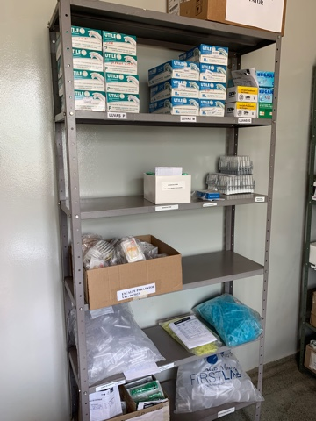
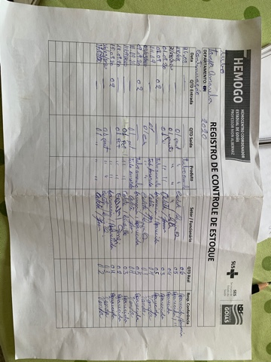

- No relatório do mês de agosto foi identificado 1.601 unidades de seringas descartáveis de 10 mL e 1.192 de seringas descartáveis de 20 mL, adquiridas na gestão da Secretaria Municipal de Rio Verde – SMS/RV.
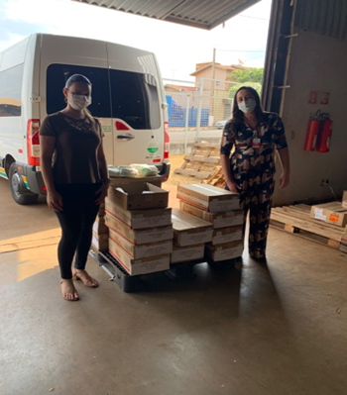
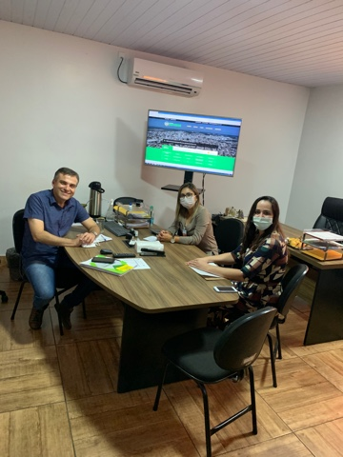
Ação executada: devolução destes insumos à SMS/ RV.

DEPARTAMENTO DE APOIO LOGÍSTICO

- Neste mês de setembro/2020, o Departamento de Apoio Logístico/HEMOGO, prosseguiu com as atividades rotineiras, sendo elas: elaboração de solicitação de compras, solicitação de pagamento do projeto Hemorrede de Goiás, recebimento e repasse das mercadorias aos setores, etiquetamento e inclusão no controle patrimonial, quando é o caso. Também é feito o acompanhamento nas entregas dos bens patrimoniais e insumos nos locais estabelecidos, atualização no controle de patrimônio, acompanhamento na conferência dos bens móveis ativos deste Instituto.

  - GERÊNCIA DE LOGÍSTICA

Acompanhamento e Adequações dos Veículos
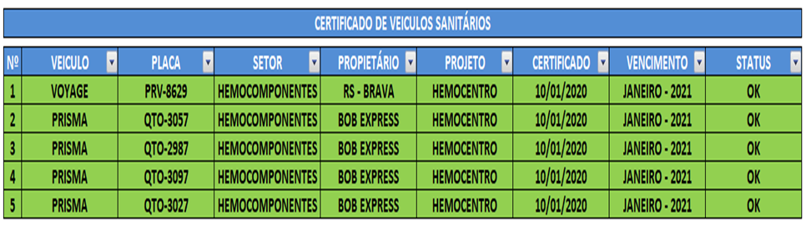

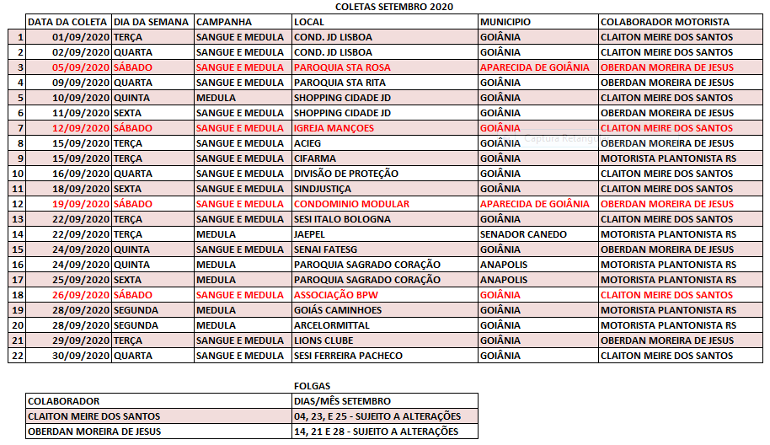

INFORMÁTICA

Atividades HelpDesk Hemocentro

Total de atendimentos: 277
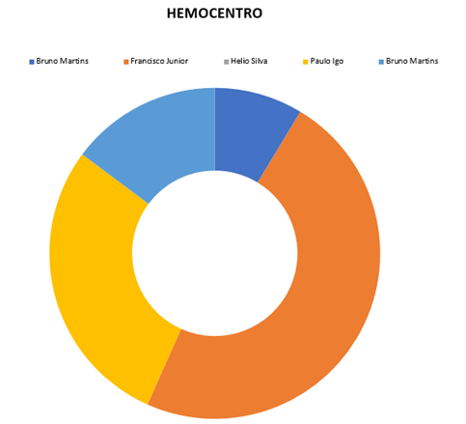

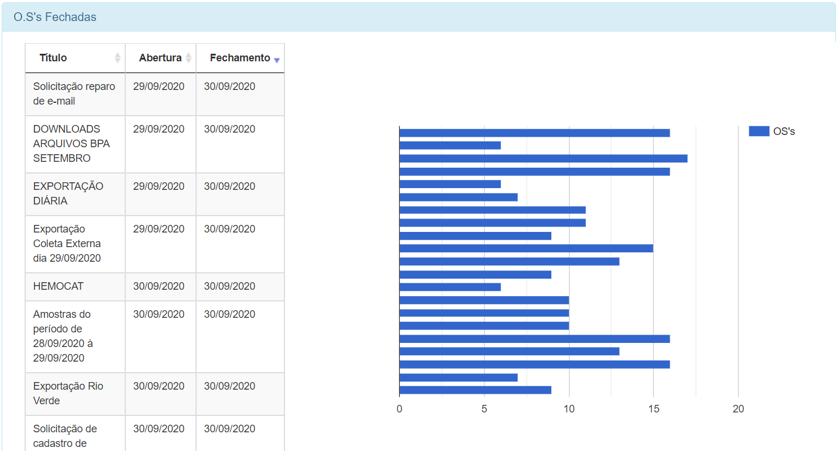

Quantidade de OS´s abertas/fechadas por dia.
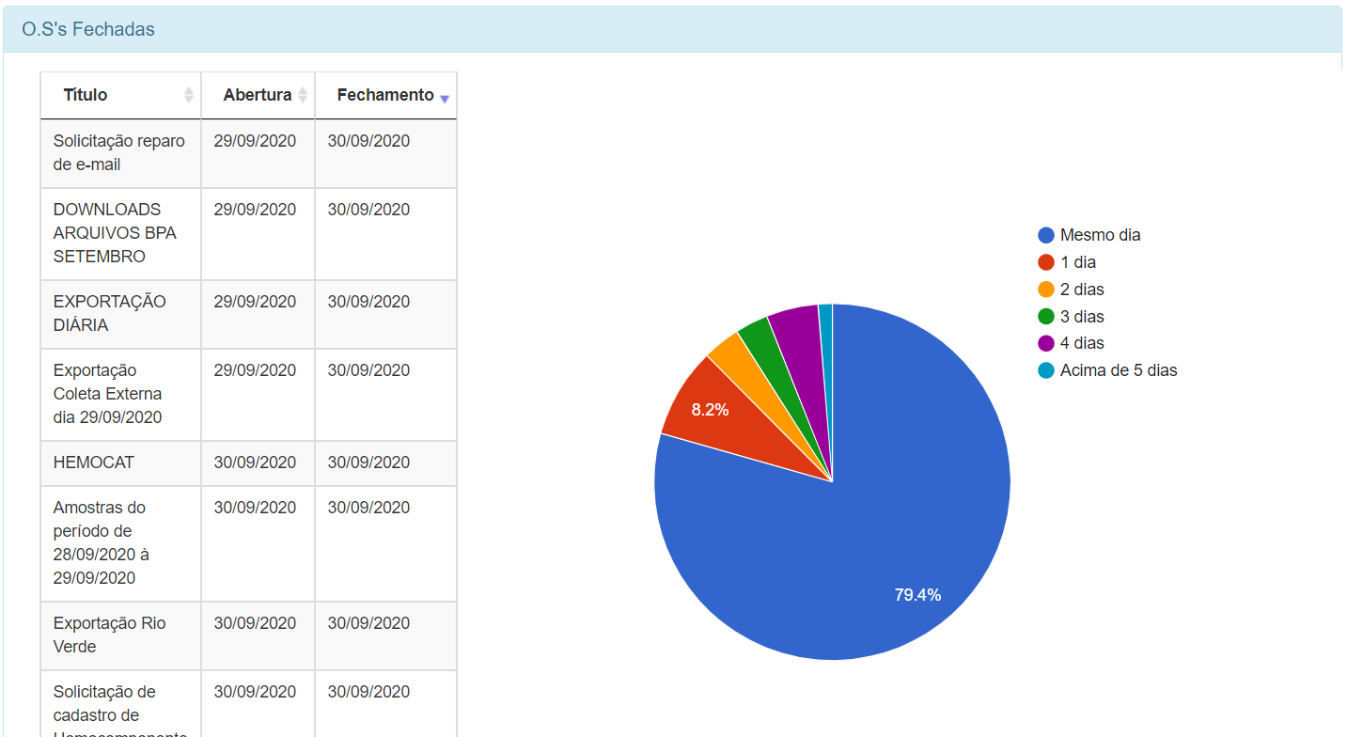

OS´s fechadas versus dia de abertura: 79,4% fechadas no mesmo dia de sua abertura.
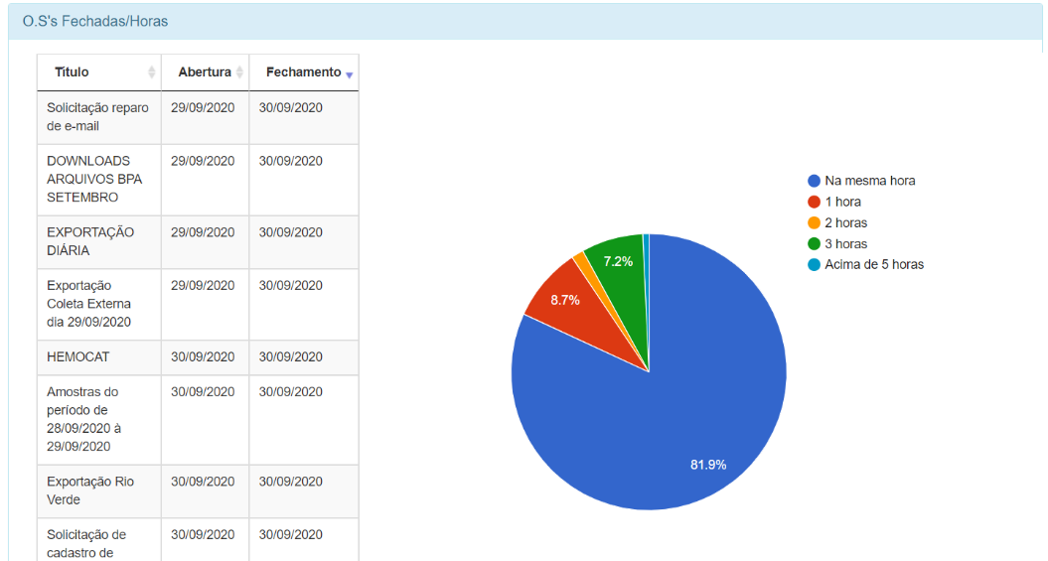

OS´s fechadas versus hora de abertura: 81,9% fechadas na mesma hora em que foram abertas.

ENGENHARIA CLÍNICA

Analisando o gráfico, é possível verificar que no mês de setembro de 2020, foram abertas 181 ordens de serviços, sendo 106 para calibração, 48 para manutenção preventiva, 26 para corretiva e 01 para instalação. Das 181 ordens de serviços abertas, foram concluídas 145 ordens de serviços que serão especificadas no tópico "Relação das Manutenções" e 36 ordens de serviços ficaram pendentes para manutenções corretivas, preventivas e calibração. As corretivas referem-se a equipamentos que estão aguardando o recebimento de peças, serão realizadas no próximo deslocamento ou estão aguardando terceiros (empresas comodantes). Já as preventivas e calibrações são do Hemocentro Regional de Jataí e serão concluídas em outubro.
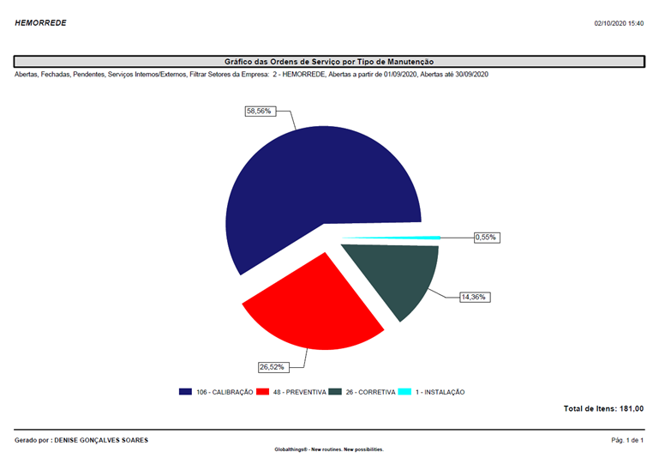

Relação das Manutenções

Analisando os tipos de manutenções que foram concluídas no mês de setembro de 2020, é possível verificar que foram fechadas 145 ordens de serviços. Além dessas, foram executadas mais 16 ordens de serviços que estavam pendentes em meses anteriores, totalizando 161 ordens de serviços concluídas no período de 01 a 30 de setembro. Continuando a análise dos tipos de manutenções, é possível verificar que das 161 ordens de serviços fechadas, 138 ordens de serviços representam os atendimentos dos planos de manutenções preventivas e calibração, 22 ordens de serviços representam manutenções corretivas que abrange uma série de ações que visam o perfeito funcionamento dos equipamentos/setores, 01 ordem de serviço para instalação de termo higrômetro de ambiente (máx. min.).

Histórico de Atividades da Engenharia Clínica 2019/2020

A Rosso Tecnologia Médico Hospitalar começou suas atividades nas unidades da Hemorrede na última semana de agosto de 2019, por meio de contrato firmado entre a empresa e o Instituto de Desenvolvimento Tecnológico e Humano (IDTECH). Desde então já foram executadas milhares de ordens de serviços de manutenção corretiva, preventiva, calibração, qualificação, instalação, verificações em equipamentos médicos hospitalares/laboratoriais, bem como orientações acerca do parque tecnológico aos colaboradores dos diversos setores do Hemocentro Coordenador e demais unidades pertencentes a Hemorrede Pública de Goiás.
Em 10 de setembro de 2019, foi adquirido o software de gestão Effort by Global Things. Desde então até o 30 de setembro de 2020 foram abertas 1869 ordens de serviço pelo software. Dessas 1791 foram concluídas. Dentre as 1869 ordens abertas 645 foram para calibração, 581 para manutenção preventiva, 465 para manutenção corretiva, 90 para qualificação, 71 de instalação, 08 para verificação e 05 para recolhimento, conforme o gráfico , além de outras para orientação, aquisição e movimentação.
Para cumprir tais ordens de serviços a equipe de Engenharia Clínica percorre semanalmente as unidades da Hemorrede: Hemocentro Regionais, Unidades de Coleta e Transfusão e Agências Transfusionais, dispostas ao longo do território do Estado de Goiás. Desde agosto de 2019 até o dia 30 de setembro de 2020 foram realizados 83 deslocamentos de Goiânia para as unidades da Hemorrede.
No dia 01 de setembro de 2020 a Rosso Tecnologia Médico Hospitalar iniciou o seu segundo ciclo junto à Hemorrede, dando continuidade no profícuo trabalho de gestão e manutenção do parque tecnológico das unidades pertencentes a rede iniciada em 2019. A empresa segue assim, com as atividades a pelo vapor, a fim de manter o pleno funcionamento e contribuir para a garantia da qualidade do ciclo do sangue, até que chegue aos seus destinos finais.
Nesse intuito, a Rosso participa e acompanha de perto a evolução das obras do novo prédio do Hemocentro Coordenador, no que diz respeito as especificações técnicas para acomodar o parque tecnológico, bem como a movimentação destes bens nas áreas provisórias já finalizadas.

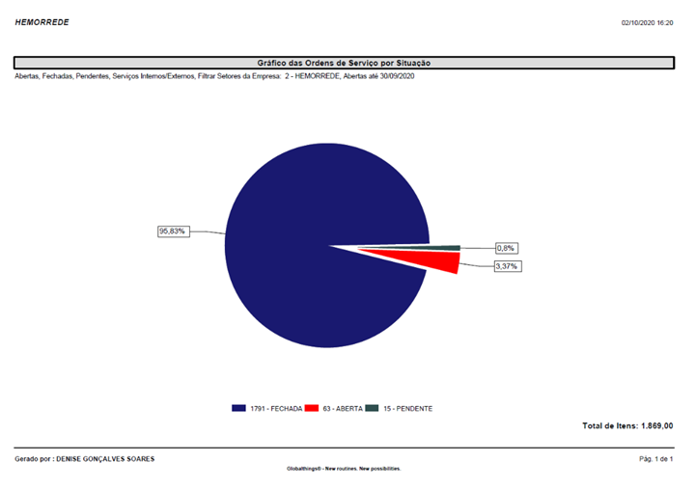

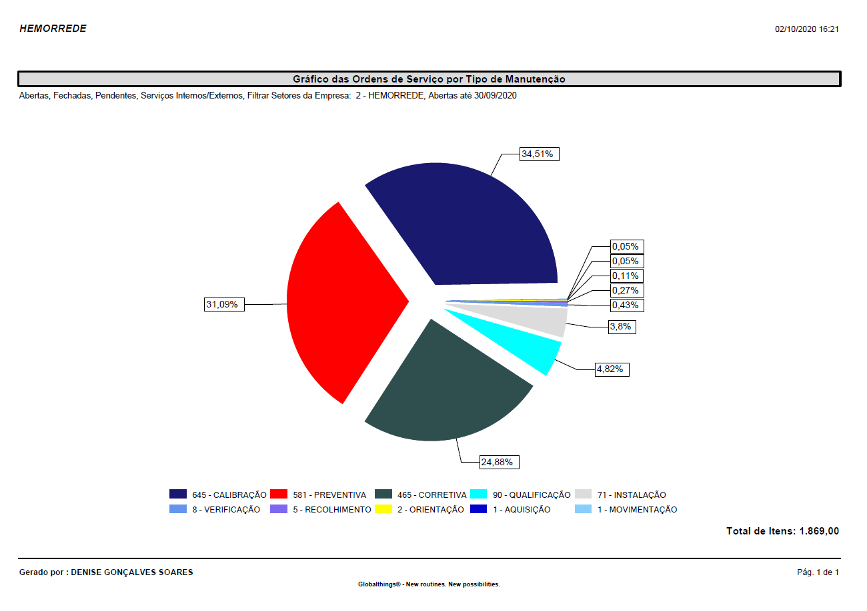

  - ESCRITÓRIO DA QUALIDADE

- O Escritório da Qualidade realizou a padronização e formatação dos Procedimentos Operacionais Padrão POP´S no mês de setembro 2020 dos setores de Captação e Departamento de Apoio Logístico.
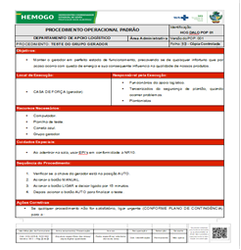

- Realizada reunião da Comissão do CIRAS por vídeoconferência com as unidades da Hemorrede para orientação dos serviços de higienização e desinfecção da Hemorrede, serviços prestados pela empresa terceirizada interativa, com intuito de discussão e padronização dos produtos que serão utilizados para limpeza. Adequação da higienização das caixas térmicas para transportes de hemocomponentes e amostras.
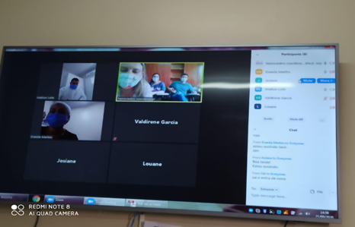

- Realizada reunião Comissão Permanente de Avaliação de Documentos, para adequação dos fluxos de encaminhamento dos prontuários a empresa terceirizada PA arquivos, sendo acordado pela a equipe médica quais prontuários serão enviados;

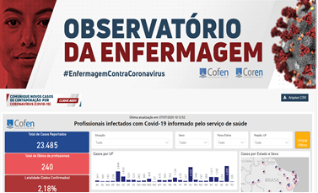
- Reunião em conjunto com o SESMT e Gestão de Pessoas para definição do fluxo de encaminhamento e notificação do COVID -19 na HEMORREDE, ficando acordado a informação dos profissionais de enfermagem no sistema COFEN tendo em vista os colaboradores não serem atendidos na Unidade. Esse mês foi comunicado um profissional da enfermagem;

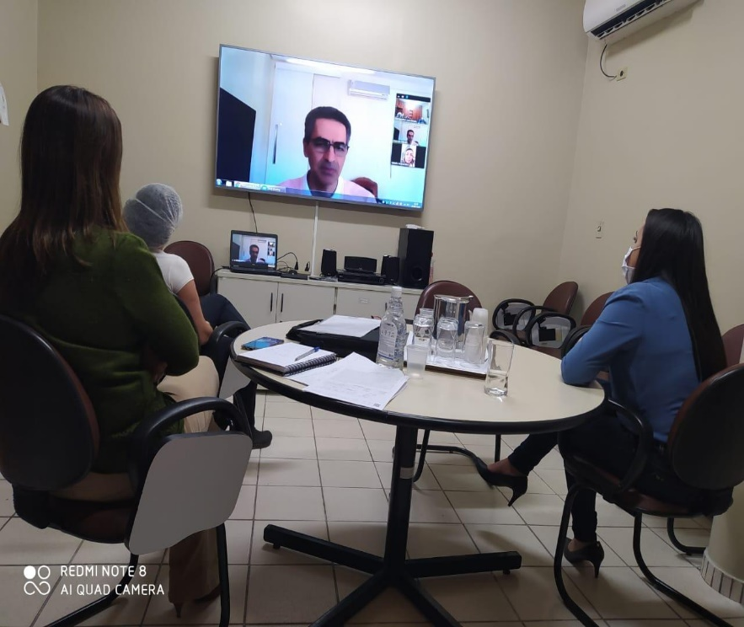
- Reunião por videoconferência com os responsáveis pelo Projeto de Pesquisa do Plasma Convalescente com intuito formalização das ações de credenciamento de novas unidades (HCC, HDT, HMAP) que serão incluídas na pesquisa do plasma convalescente aumentando a adesão dos casos.

- Diariamente são realizados a busca ativa dos pacientes randomizados para participação do Projeto de Pesquisa do Plasma Convalescente objetivando formalizar ações de registro e estudo dos eventos adversos após infusão do plasma convalescente para tratamento da COVID-19 e discussão no Comitê de Eventos Adversos;

- Reunião Comissão Núcleo de Segurança do Paciente para apresentação dos indicadores de notificação extraídos do sistema SIQSPH, apontando os setores que mais realizaram notificações e tratativas. Apresentação da matriz de prioridades para discussão entre os setores e orientação para notificação dos eventos adversos.
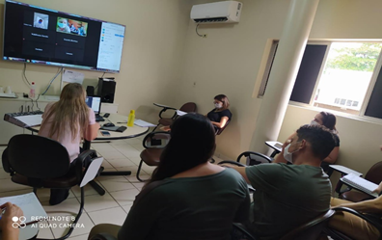

- Reunião Comitê Transfusional para finalização do Manual de Transfusão e utilização das bolsas quíntuplas, documentos de extrema importância para orientação e indicação transfusional que tem como objetivo a análise e aprovação da equipe médica do serviço de Hemoterapia, se baseando nos critérios transfusionais definidos neste manual em acordo com as indicações do Ministério da saúde. Todos médicos que prescrevem componentes hemoterápicos devem estar familiarizados com suas indicações e modo de prescrição, que serão apresentados de modo resumido neste manual;

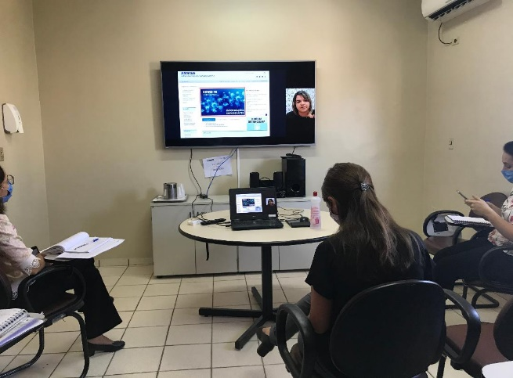
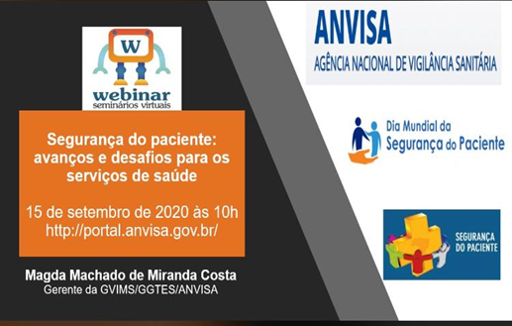
- No mês de setembro/2020 a equipe participou do evento Webinar Segurança do Paciente: avanços e desafios para os serviços de saúde, promovido pela ANVISA em comemoração ao Dia Mundial da Segurança do Paciente, com abordagem do Programa Nacional de Prevenção e Controle de Infecções Relacionadas a Assistência à Saúde, Incidentes e Eventos Adversos.

Atividades realizadas mensalmente nas ações de vigilância em saúde e Gerenciamento de Resíduos

Gerenciamento de Resíduos

- Treinamentos periódicos da equipe do HEMOGO, Hemorrede, terceirizados e estagiários em Gerenciamento de Resíduos;
- Envolvimento dos servidores no gerenciamento de resíduos;
- Aquisição, identificação e disponibilização de lixeiras nas áreas do Hemocentro de forma padronizada;
- Acompanhamento e análise dos indicadores relacionados ao gerenciamento de resíduos;
- Monitoramento de pesagem diária dos resíduos gerados;
- Monitoramento da coleta dos resíduos gerados;
- Inspeção de resíduos;
- Apoio na execução do contrato de gestão das empresas coletoras de resíduos da Hemorrede;
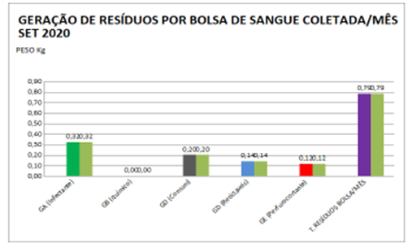
- Realização do Diagnóstico dos resíduos do Hemocentro;

Hemovigilância

Indicadores Sorológicos
- No mês de Setembro foram realizadas 14 notificações com sorologias positivas, dentre elas estão: Anti – HCV, CHAGAS e HBsAG. Foram notificadas na 1ª amostra 09 Anti - HCV e 02 HBsAG, 03 Chagas.
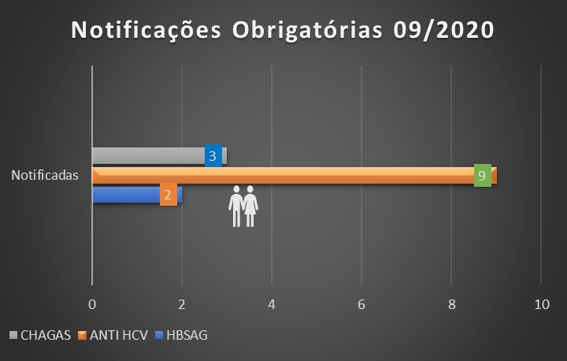

Resultados Sorológicos Gerais
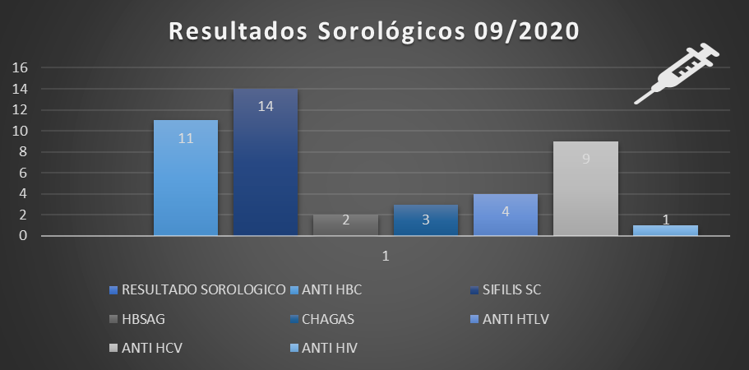
- No mês de Setembro/2020, de todos as Sorologias que foram identificados nos exames laboratoriais, Sifilis foi a que mais se evidenciada no período. As sorologias identificadas neste mês foram: Anti- Hbc, Sifilis, HBsAG, Anti-HTLV, Anti-HCV, Anti-HIV, como evidenciado no gráfico abaixo com seus valores em número absoluto.

Retrovigilância

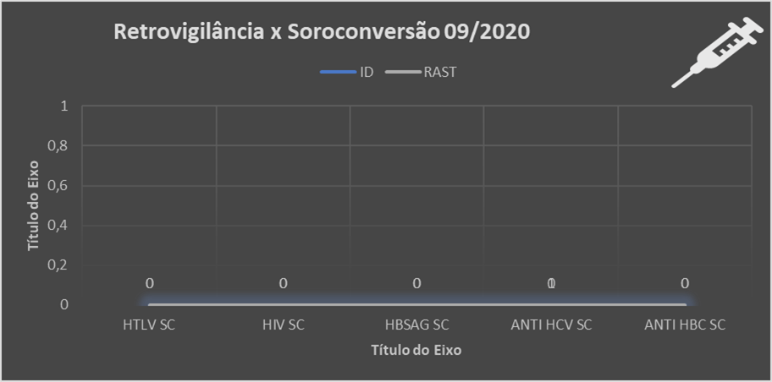
- Neste mês não houve processo de Retrovigilância, pois segundo portaria MS de nº 5/2017, a Retrovigilância é a parte que trata da investigação retrospectiva relacionada á rastreabilidade das bolsas de doação anteriores de um doador que apresentou soroconversão/viragem de um marcador ou relacionada a um receptor de sangue que veio a apresentar marcador reagente/positivo para uma doença.

Processos de Convocação de Doadores

- No mês de Setembro foram convocados 44 doadores que tiveram sorologia positiva na primeira amostra, e foram comunicados por via AR’s (cartas), para que comparecessem para realizarem a coleta do exame de segunda amostra confirmatória, do marcador reagente no 1º exame. Compareceram apenas 6 para coleta de segunda amostra. Nenhuma AR´s foi devolvida. Via SINAM foram realizadas 13 notificações de sorologias positivas.
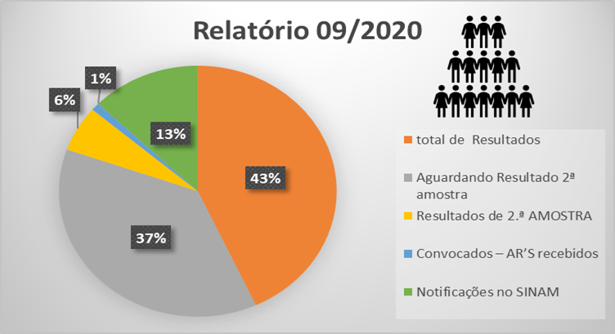

Demais atividades hemovigilância

- Rastreabilidade de doadores com sorologia reagente;
- Convocação de doadores para repetição dos testes sorológicos - coleta de 2ª amostra - através de cartas com aviso de recebimento (AR);
- Convocação de doadores para repetição dos testes sorológicos por busca fonada que tiveram AR's devolvidas;
- Realização e encaminhamento das notificações compulsórias de Hepatites à Vigilância Sanitária Municipal;
- Realização e encaminhamento das notificações compulsórias de Chagas à Vigilância Sanitária Municipal;
- Realização e encaminhamento da relação de doadores que não compareceram para coleta de segunda amostra à Vigilância Sanitária Municipal;
- Realização e encaminhamento de relatório de todos os doadores que apresentaram sorologia reagente à Vigilância Sanitária Municipal, conforme semana epidemiológica vigente;
- Identificação de doadores que apresentaram soroconversão;
- Instauração e encerramento de processo de Retrovigilância, com a devida identificação aos órgãos competentes;
- Notificações de eventos adversos imediato e tardios referentes ao uso de sangue e componentes (NOTIVISA);
- Notificações de reações adversas ocorridas no Hemocentro de Goiás e nas Unidades de Saúde que não possui o cadastro necessário, referentes ao uso de sangue e componentes (NOTIVISA);
- Elaboração e atualização dos Procedimentos Operacionais Padrão para as ações da Hemovigilância;
- Apoio técnico na qualificação das equipes do Hemocentro Coordenador e Hemorrede Pública, Privada e Filantrópica;
- Treinamentos periódicos da equipe do HEMOGO, Hemorrede, terceirizados e estagiários em Hemovigilância.
- Serviços de Controle e Infecções Relacionadas à Assistência à Saúde (SCIRAS)
- Acompanhamento do estado vacinal dos servidores, estagiários, residentes e colaboradores prestadores de serviço na Unidade;
- Acompanhamento do cronograma, monitorização e avaliação da efetividade do programa de desinsetização da Unidade;
- Solicitação de limpeza da caixa d'água;
- Monitoramento e controle da análise microbiológica da água para consumo humano na Unidade;
- Treinamentos anual da equipe do HEMOGO em biossegurança e descarte de resíduos;
- Treinamentos periódicos para a Hemorrede, terceirizados e estagiários em biossegurança.
- Revisão anual dos Procedimentos Operacionais Padrão (POP's) do setor;
- Controle e Combate a dengue;
- Gestão do Contrato do Serviço de Higienização Limpeza;
- Acompanhamento e monitorização do Serviço de Higienização e Limpeza;
- Elaboração e atualização dos Procedimentos Operacionais Padrão referente ao SCIRAS.
- Acompanhamento do cronograma de execução de obras, avaliando e propondo medidas que diminuam o impacto das intervenções a serem executadas.
- Acompanhamento da análise microbiológica da água para consumo Humano.
- Análise dos POPS´s de Higienização e Limpeza da Empresa Terceirizada Interativa.
- Inspeções para adequação dos borrifadores e produtos de higienização e desinfecção das unidades da Hemorrede.

Núcleo de Segurança do Paciente

- A Política de Qualidade e Segurança do Paciente do Hemocentro estabelece diretrizes quanto a padronização e melhoria contínua dos processos administrativos, assistenciais e de apoio para promoção de um atendimento seguro ao usuário. Um dos temas que compõe: Oportunidade de melhoria com as notificações internas de eventos adversos para segurança do paciente/ doador.
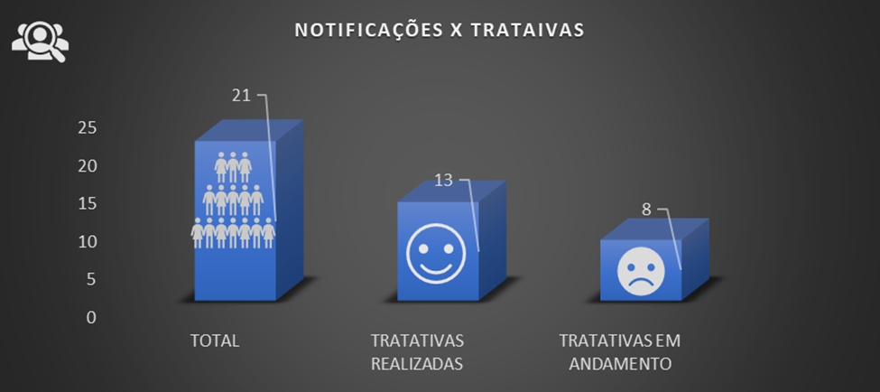

Classificação de Incidentes e Eventos
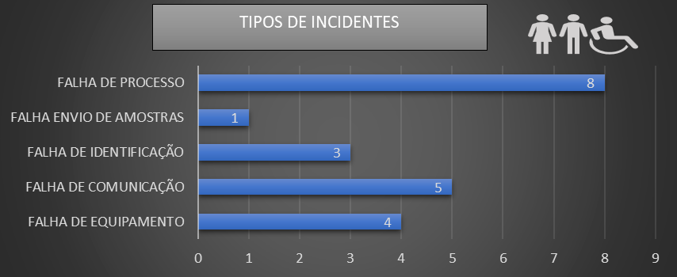

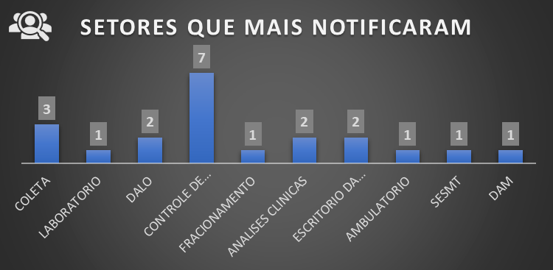

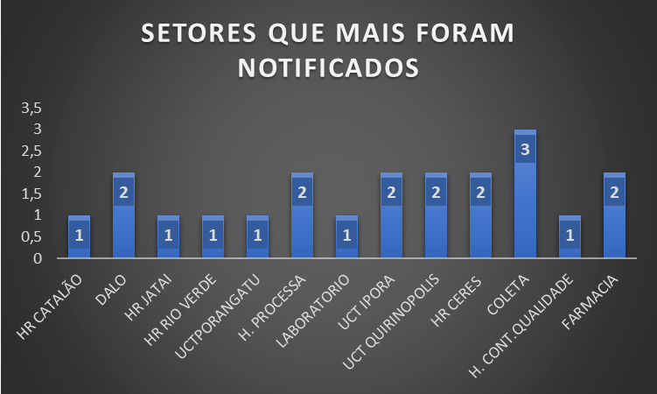

Gestão por Processos

- HEMOGO adotas modelo de gestão por processos, por isso a negociação entre as partes para pactuar o contrato e interação de processos, com o detalhamento dos requisitos de qualidade para cada setor que esta envolvido. Isso possibilita o acompanhamento de possíveis quebras contratuais e falha nos processos que podem gerar algum dano nos elos existentes entre as áreas. O NQSP realiza o acompanhamento das ocorrências de quebra de contrato recebidas e inicia o processo de análise dessas quebras contratuais. O aceite é evidenciado através da ferramenta web SIQSPH, recebido pelas áreas e unidades. Cabe a análise ser feita em até 15 dias pelo líder do processo, e a execução em 30 dias, com a verificação pelo coordenador e diretor até 15 dias. A responsabilidade sobre a gestão da segurança do paciente no Hemocentro é compartilhada entre os níveis estratégicos tático e operacional, como: Diretoria – Diretrizes; comissão – análise; núcleo – monitoramento; gestores- execução

Semana Nacional de Segurança do Paciente

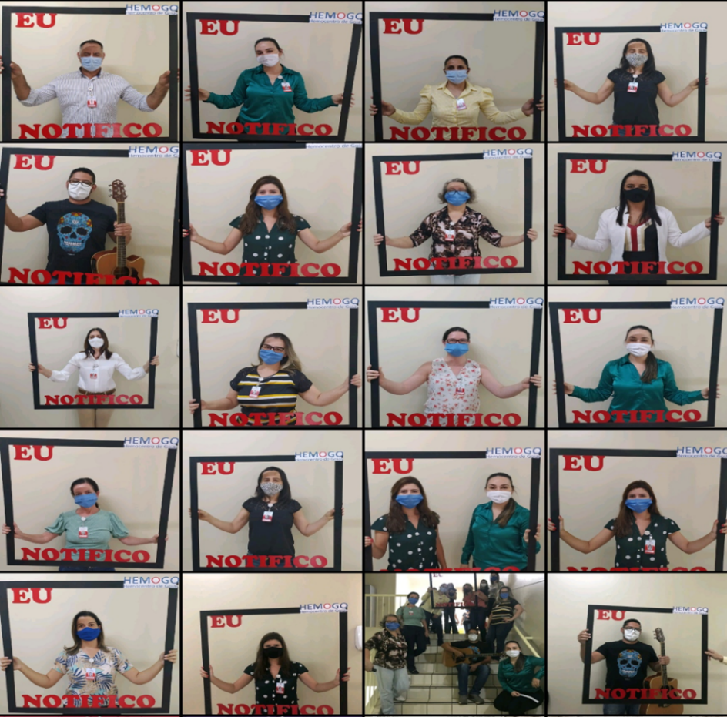
- Em Setembro é comemorado mês mundial da segurança do paciente, e na semana que antecede a data do dia 17 de Setembro declarado como o dia “D” de segurança foram realizadas várias ações em prol da segurança do paciente e este ano com o enfoque no trabalhador com o tema “profissionais de saúde seguros, pacientes seguros.” O Hemocentro da Rede Pública do Estado de Goiás, realizou algumas ações voltadas para este mesmo enfoque, onde foram realizados palestras via web, e como formas de fortalecimentos das notificações internas da rede, o Escritório da Qualidade junto com o Núcleo de Segurança do Paciente realizou uma paródia com os colaboradores do Hemocentro Coordenador, elaborou um quadro ilustrativo sobre notificações e “cards orientativos” foram feitos e divulgados nas redes sociais via watsap , instagram, etc, dos colaboradores da Hemorrede.

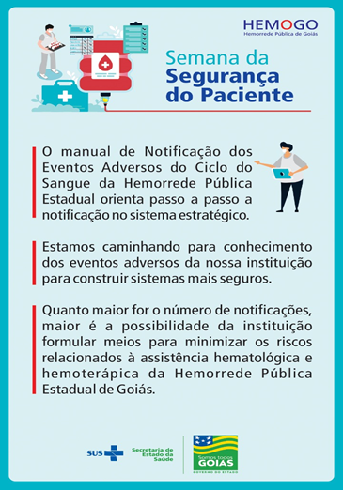
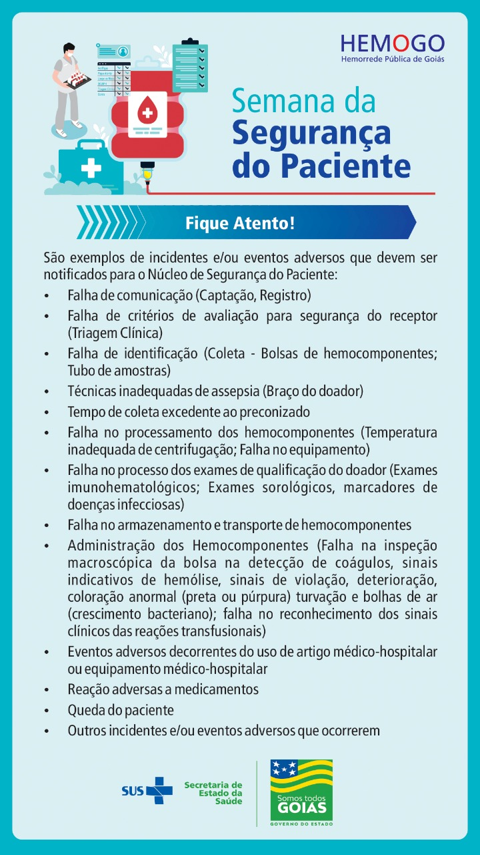

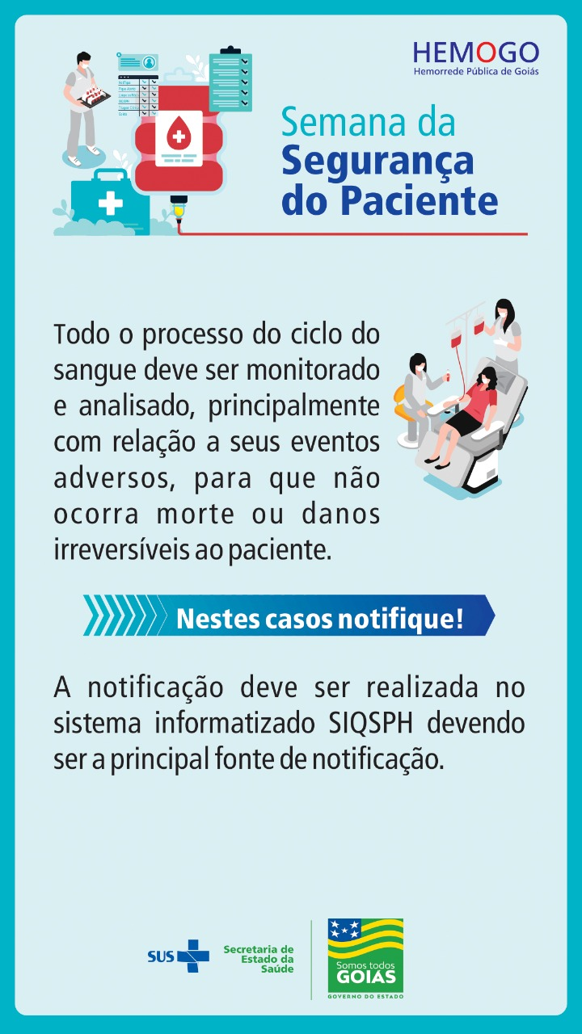
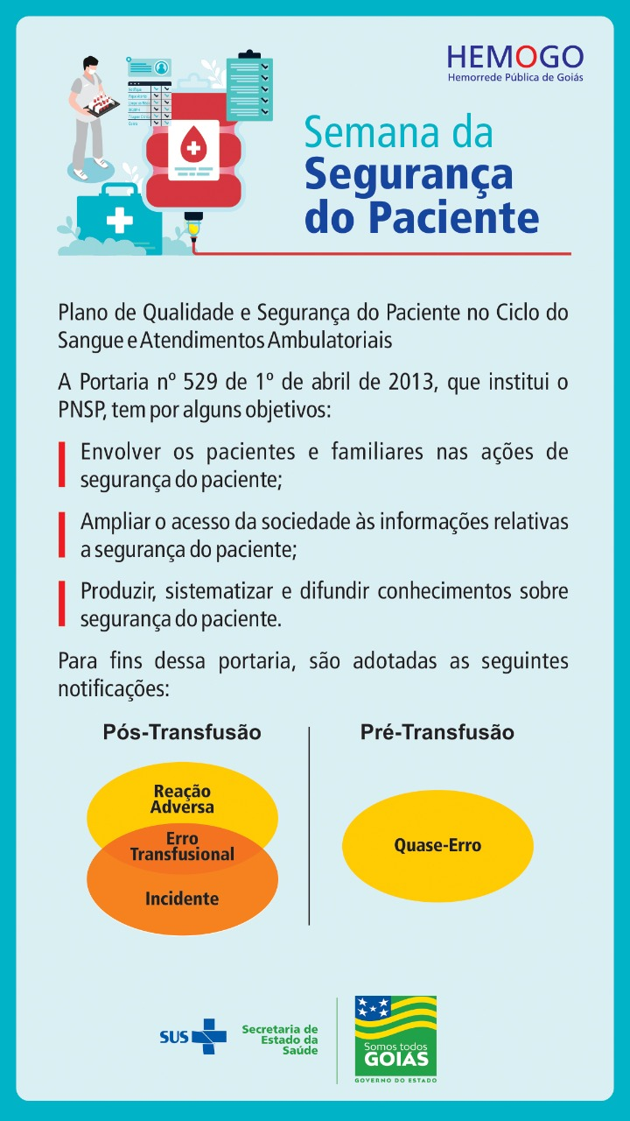

- No mês de Setembro/2020 foram realizadas na Hemorrede Pública do Estado de Goiás 21 notificações de não conformidade, sendo uma de gravidade moderada, porém sem dano ao paciente /doador. O evento envolveu falha de processo entre dois setores o de coleta e de farmácia, tratativas e ações foram realizadas. O setor que mais notificou foi o de Controle de Qualidade com um total de 7 notificações sendo a maioria delas por falha de processo, em sequência temos o setor de Coleta com 3 notificações. Outros setores e unidades seguem como mostra o gráfico neste relatório. Os tipos de incidentes notificados foram: falha de equipamento, falha de comunicação, identificação, envio de amostras e falhas de processo. Já o que mais recebeu notificações foi o setor de Coleta, os demais seguem como gráfico neste relatório. Com um declínio das notificações neste mês, mostra que os setores precisam melhorar envolvimento e crescimento para processo de melhoria. Apesar do declínio das notificações as tratativas realizadas pelos setores envolvidos, foram em tempo aceitável, pois das 21 notificações realizadas, 13 receberam tratativas e 08 apenas se encontram pendentes nos setores para serem tratadas. Ações de melhoria, e reforço sobre as notificações estão sendo realizadas pelo NSP e Escritório da Qualidade.

AMBULATÓRIO

- Treinamentos realizados no mês de Setembro/2020.
ITEM | DATA | TEMA DO TREINAMENTO | RESPONSÁVEL
1 | 01.04.20 | Treinamento teorico pratico sobre atendimento fisioterapeutico da doença Von Willebrand: Fisiologia; hemartrose; Sinovite; Artropatia e tratamento fisioterapeutico | Fisioterapeuta Emanuelle
2 | 04.09.20 | Treinamento teórico prático de transfusão sanguínea: conceito, principais reações; cuidados pré, durante e pós transfusão e tipagem beira leito | Enfª Maria de Fatima
3 | 10.09.20 | Apresentação caso clinico: Abordagem multidisciplinar sobre anemia Diamond-Blakcfan | Enfª Maria de Fatima
4 | 14.09.20 | Treinamento sobre a doença Anemia Diamond-Blackffan – Conceito, fisiopatologia e tratamento. Discussão de caso clinico | Fisioterapeuta Emanuelle
5 | 15.09.20 | Treinamento teórico pratico sobre Anemia Falciforme: conceito, fisiopatologia e tratamento. Discussão de caso clinico | Fisioterapeuta Emanuelle
6 | 15.09.20 | Aula: Segurança do paciente- Coagulopatias Hereditárias | Drª Maria do Rosario
7 | 16.09.20 | Treinamento teórico pratico sobre purpura trombocitopênica: conceito, fisiopatologia e tratamento. | Fisioterapeuta Emanuelle
8 | 17.09.20 | Treinamento sobre Talassemia: conceito, fisiopatologia e tratamento fisioterapêutico | Fisioterapeuta Emanuelle
9 | 22.09.20 | Treinamento equipe de enfermagem - POP higienizaçao de caixa térmica e gelox | Enfª Maria de Fatima
10 | 22.09.20 | Aula: Segurança do paciente- Importância da Profilaxia. | Drª Maria do Rosario
11 | 28.09.20 | Treinamento sobre doença de Gaucher: conceito, fisiopatologia e tratamento. Discussãi de caso clinico | Fisioterapeuta Emanuelle
12 | 29.09.20 | Aula: Segurança do paciente – Hemofilia e Inibidores. Classificação do inibidor; desenvolvimento do inibidor; fatores de risco; incidência do inibidor, risco do inibidor relacionado ao tratamento; profilaxia para paciente com inibidor e diagnóstico. | Drª Maria do Rosario

NUTRIÇÃO

- Planejamento das atividades de compras de gêneros alimentícios para o Hemocentro Coordenador e Hemorrede;
- Efetuação dos pedidos de lanches perecíveis para o Hemocentro Coordenador (coleta interna e externa) e as unidades da Hemorrede;
- Realização do recebimento e armazenamento diário de gêneros alimentícios perecíveis no Hemocentro Coordenador;
- Realização do recebimento e armazenamento semanal de gêneros alimentícios secos (bolachas) para as unidades da Hemorrede;
- Retirada de mercadorias (sucos e doces) no fornecedor, para abastecimento o Hemocentro Coordena-dor e Hemorrede;
- Acompanhamento e ajuste diário dos quantitativos dos gêneros alimentícios perecíveis, objetivando a redução das sobras e desperdícios;
- Dispensação de produtos alimentícios para todas as unidades da Hemorrede;
- Execução dos fechamentos, conferências e solicitações de pagamentos do Hemocentro Coordenador e Hemorrede;
- Supervisão semanal dos cardápios da empresa terceirizada que fornece as refeições para os pacientes, doadores, servidores, celetistas e plantonistas de acordo com as necessidades nutricionais, com base no perfil nutricional da clientela, respeitando os hábitos alimentares regionais, culturais e étnicos;
- Supervisionar as fichas técnicas dos lanches e refeições das empresas terceirizadas, verificando se es-tão mantendo-as atualizadas;
- No dia 17 de Setembro de 2020, a Nutricionista Marcela Carneiro junto com a Técnica de Segurança do Trabalho Lorraine Borges e o responsável pela fiscalização da empresa José Francisco Dantas realizaram uma videoconferência com os prestadores de serviços do Grupo Interativa na HEMORREDE, orientaram as copeiras e encarregadas sobre as Boas Práticas foram discutidos os temas como: Segurança alimentar, contaminantes alimentares, doença transmitida por alimentos (DTA), manipulação higiênica dos alimentos, higiene e comportamento pessoal, higiene ambiental e de equipamentos da copa; Atendimento ao doador (comprometimento e ética, profissional); Opções de lanches aos doadores (veganos, vegetarianos, intole-râncias e /ou alergias alimentares); Norma Regulamentadora 32 e Biossegurança (Higienização das mãos, utilização das máscaras, manuseio de celular); Proibição do uso de adornos; Cuidados no manuseio dos resíduos (perfuro cortantes e infectantes);
- No dia 18 de Setembro de 2020, foi realização a ação educativa da Semana da Segurança do Paciente;
- No dia 25 de Setembro de 2020, foi realizada a Campanha “Adorno Zero”. O SESMT junto com a Nutricionista Marcela Carneiro e o colaborador da CIPA José Dantas, dirigiram aos setores de trabalho e abor-daram os colaboradores sobre a NR32, campanha Adorno Zero e a proibição de alimentar e armazenar gê-neros alimentícios nos setores de trabalho, as orientações foram feitas para (celetistas, estatutários e pres-tadores de serviços).

Quantidades mensais de atendimentos clínicos:

- No mês de setembro/2020 foram realizados os seguintes atendimentos
Código | Procedimento | Quantidade
 |  | Julho | Agosto | Setembro
03.01.01.004-8 | Consulta de Profissionais de Nível Superior na Atenção Especializada (Exceto Médico)  Atendimento de Nutrição (Orientações nutricionais e Elaboração de Planos Alimentares | 4 | 0 | 24
 | Total | 4 | 0 | 24
Obs.: Conforme orientação médica, foram suspensos os atendimentos de reavaliação devido a pandemia para evitar aglomerações. Os atendimentos realizados foram encaminhamentos médicos e da Equipe Multiprofissional.

HEMOGO E HEMORREDE - Gêneros alimentícios:
BOLACHAS
UNIDADE | MÊS
 | JULHO | AGOSTO | SETEMBRO
HEMOGO | 720 | 770 | 702
HR CATALÃO | 0 | 180 | 360
HR CERES | 0 | 0 | 0
HR JATAÍ | 0 | 0 | 360
HR RIO VERDE | 360 | 0 | 0
UCT FORMOSA | 0 | 0 | 0
UCT IPORÁ | 180 | 180 | 0
UCT PORANGATU | 0 | 0 | 0
UCT QUIRINÓPOLIS | 360 | 0 | 0

DOCES
UNIDADE | MÊS
 | JULHO | AGOSTO | SETEMBRO
HEMOGO | 2160 | 1813 | 2004
HR CATALÃO | 192 | 240 | 96
HR CERES | 72 | 312 | 192
HR JATAÍ | 240 | 384 | 96
HR RIO VERDE | 552 | 888 | 240
UCT FORMOSA | 192 | 144 | 96
UCT IPORÁ | 96 | 72 | 96
UCT PORANGATU | 0 | 192 | 192
UCT QUIRINÓPOLIS | 192 | 0 | 72

SUCOS
UNIDADE | MÊS
 | JULHO | AGOSTO | SETEMBRO
HEMOGO | 2328 | 1975 | 2151
HR CATALÃO | 288 | 432 | 288
HR CERES | 72 | 312 | 192
HR JATAÍ | 240 | 480 | 192
HR RIO VERDE | 528 | 1056 | 336
UCT FORMOSA | 192 | 144 | 192
UCT IPORÁ | 96 | 144 | 72
UCT PORANGATU | 0 | 192 | 192
UCT QUIRINÓPOLIS | 144 | 240 | 72

GELO – UTILIZAÇÃO NA COLETA EXTERNA
Produto/alimento |  | Quantidade por mês
 |  | Julho | Agosto | Setembro
Gelo triturado | Pedido | 11 | 11 | 16
 | Consumido | 11 | 11 | 16
 | Descartado | 0 | 0 | 0

ALMOÇO (Refeições oferecidas aos colaboradores da coleta externa, pacientes e acompanhantes)
Setor | Quantidade por mês
 | Julho | Agosto | Setembro
Coleta externa | 115 | 114 | 195
Pacientes e acompanhantes | 39 | 39 | 40
Total | 154 | 153 | 235

Misto frio (pão mandi, presunto e queijo mussarela)
PEDIDO
UNIDADE | MÊS
 | JULHO | AGOSTO | SETEMBRO
HEMOGO | 1.420 | 1.638 | 1.769
HR CATALÃO | 245 | 215 | 332
HR CERES | 158 | 264 | 216
HR JATAÍ | 225 | 305 | 390
HR RIO VERDE | 624 | 514 | 575
UCT FORMOSA | 165 | 177 | 142
UCT IPORÁ | 77 | 72 | 82
UCT PORANGATU | 134 | 149 | 131
UCT QUIRINÓPOLIS | 66 | 80 | 92

Misto frio (pão mandi, presunto e queijo mussarela)
CONSUMIDO
UNIDADE | MÊS
 | JULHO | AGOSTO | SETEMBRO
HEMOGO | 1.402 | 1.615 | 1.757
HR CATALÃO | 242 | 214 | 320
HR CERES | 156 | 263 | 211
HR JATAÍ | 227 | 304 | 390
HR RIO VERDE | 629 | 511 | 571
UCT FORMOSA | 159 | 170 | 138
UCT IPORÁ | 74 | 69 | 80
UCT PORANGATU | 130 | 145 | 126
UCT QUIRINÓPOLIS | 59 | 74 | 90

Misto frio (pão mandi, presunto e queijo mussarela)
DESCARTADO
UNIDADE | MÊS
 | JULHO | AGOSTO | SETEMBRO
HEMOGO | 18 | 23 | 12
HR CATALÃO | 3 | 1 | 12
HR CERES | 2 | 1 | 05
HR JATAÍ | 4 | 1 | 0
HR RIO VERDE | 3 | 3 | 04
UCT FORMOSA | 6 | 7 | 04
UCT IPORÁ | 3 | 3 | 02
UCT PORANGATU | 4 | 4 | 05
UCT QUIRINÓPOLIS | 7 | 6 | 02

- Hemocentro Coordenador: Nota-se que foram desprezados 12 mistos frios, sendo 04 unidades da coleta interna e 08 unidades da coleta externa, obtendo o percentual de 0,67% de descarte, por se tratar de um alimento perecível com o prazo de validade de 24 horas. Observa-se uma redução 0,72% em relação ao descarte do mês anterior. Percebe-se que as estratégias implantadas resultaram em melhorias, será dada continuidade com o monitoramento dos processos.
- Hemocentro Regional – Catalão: Nota-se que foi desprezado 12 mistos frios, obtendo o percentual de 3,61% de descarte, por se tratar de um alimento perecível com o prazo de validade de 24 horas. Observa-se aumento de 3,15% em relação ao descarte do mês anterior. Mesmo com o aumento o percentual se encontra dentro da margem de segurança de 10%, sendo necessário manter para que sejam evitadas tais intercorrências, como a falta de lanches perecíveis aos doadores.
- Hemocentro Regional – Ceres: Nota-se que foi desprezado 05 misto frio, obtendo o percentual de 2,31% de descarte. Justifica-se este percentual por se tratar de um alimento perecível com o prazo de validade de 24 horas. Observa-se aumento de 1,94% em relação ao descarte do mês anterior. Mesmo com o aumento o percentual se encontra dentro da margem de segurança de 10%, sendo necessário manter para que sejam evitadas tais intercorrências, como a falta de lanches perecíveis aos doadores.
- Hemocentro Regional – Jataí: Nota-se que não foram desprezados nenhum misto frio neste mês, obtendo o percentual de 0% de descarte. Observa-se uma redução de 0,32% em relação ao descarte do mês anterior. Percebe-se que as estratégias implantadas resultaram em melhorias, será dada continuidade com o monitoramento dos processos.
- Hemocentro Regional - Rio Verde: Nota-se que foram desprezados 04 mistos frios, obtendo o percentual de 0,69% de descarte, por se tratar de um alimento perecível com o prazo de validade de 24 horas. Observa-se um discreto aumento de 0,11% em relação ao descarte do mês anterior. Mesmo com o aumento o percentual se encontra dentro da margem de segurança de 10%, sendo necessário manter para que sejam evitadas tais intercorrências, como a falta de lanches perecíveis aos doadores.
- Unidade de Coleta e Transfusão – Formosa: Nota-se que foram desprezados 04 mistos frios, obtendo o percentual de 2,81% de descarte, por se tratar de um alimento perecível com o prazo de validade de 24 horas. Observa-se uma redução 1,14% em relação ao descarte do mês anterior. Percebe-se que as estratégias implantadas resultaram em melhorias, será dada continuidade com o monitoramento dos processos.
- Unidade de Coleta e Transfusão – Iporá: Nota-se que foram desprezados 02 mistos frios, obtendo o percentual de 2,43% de descarte. Justifica-se este percentual por se tratar de um alimento perecível com o prazo de validade de 24 horas. Observa-se uma redução 1,72% em relação ao descarte do mês anterior. Percebe-se que as estratégias implantadas resultaram em melhorias, será dada continuidade com o monitoramento dos processos.
- Unidade de Coleta e Transfusão – Porangatu: Nota-se que foram desprezados 05 mistos frios, obtendo o percentual de 3,81% de descarte. Observa-se aumento de 1,13% em relação ao descarte do mês anterior. Mesmo com o aumento o percentual se encontra dentro da margem de segurança de 10%, sendo necessário manter para que sejam evitadas tais intercorrências, como a falta de lanches perecíveis aos doadores.
- Unidade de Coleta e Transfusão – Quirinópolis: Nota-se que foram desprezados 02 mistos frios, obtendo o percentual de 2,17% de descarte. Observa-se uma redução significante de 5,33% em relação ao descarte do mês anterior. Percebe-se que as estratégias implantadas resultaram em melhorias, será dada continuidade com o monitoramento dos processos.

Demais atividades realizadas:

- No dia 17 de Setembro de 2020, a Nutricionista Marcela Carneiro junto com a Técnica de Segurança do Trabalho Lorraine Borges e o responsável pela fiscalização da empresa José Francisco Dantas realizaram uma videoconferência com os prestadores de serviços do Grupo Interativa na HEMORREDE, orientaram as copeiras e encarregadas sobre atribuições da copeira, a Norma Regulamentadora 32 e Biossegurança.

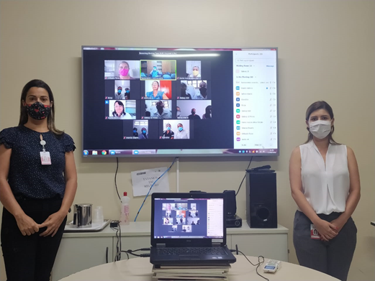

SESMT

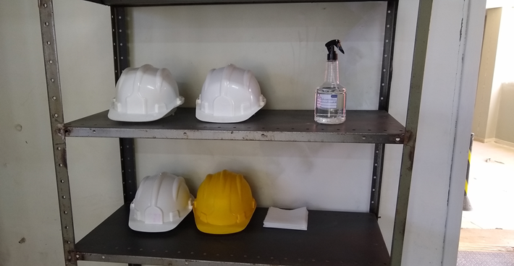
- Neste mês de Setembro/2020, foi elaborado comunicado de orientação sobre o fluxo que seria seguido de um prédio para o outro, a fim de orientar sobre os riscos de exposição da obra, com ciência de todos os profissionais do Hemocentro Coordenador e disponibilizado capacetes, álcool e perflex para higienização dos mesmos na entrada do pré-dio para que adentrem o prédio com segurança.

- Identificamos situações de risco no prédio em reforma, foi passado para a Técnica de Segurança da empresa Primecon, como: Organização do local de trabalho, adequação das fiações, implantação de esca-das para acesso à laje, segue fotos do antes e depois.

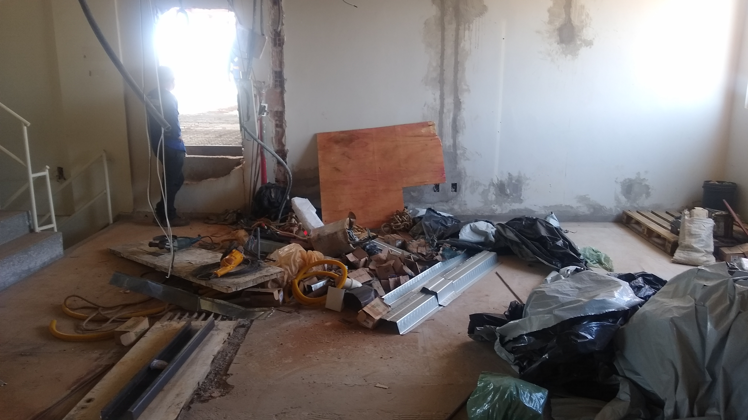
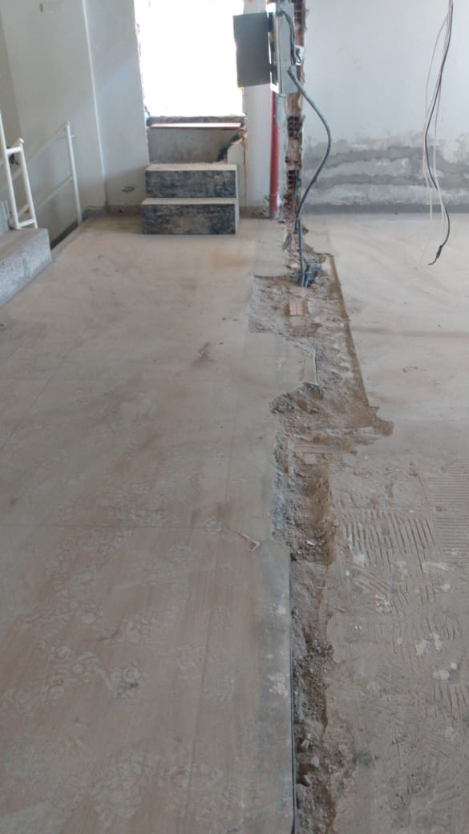

- No dia 24 de Setembro foi realizado a concretagem no prédio de reforma e ampliação do Hemocentro Coordenador, o SESMT acompanhou a aplicação da Análise Preliminar de Risco - APR e Permissão de Trabalho – PT para o início das atividades nesse processo de concretagem.
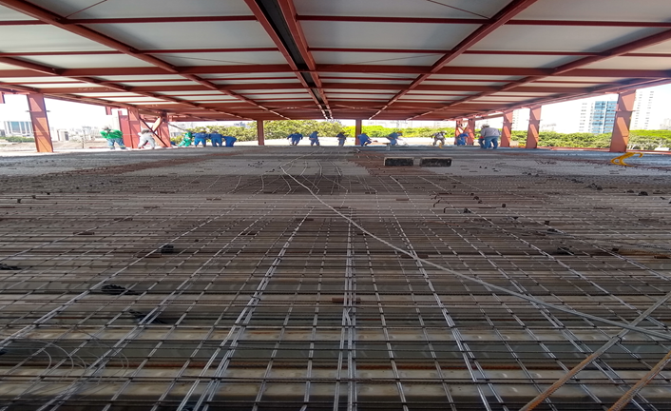

- A Técnica de Segurança do Trabalho Lorraine Silva Borges junto com a Nutricionista Marcela Barbosa Carneiro e o responsável pela fiscalização da empresa José Francisco Dantas fizeram uma videoconferência com os prestadores de serviços do Grupo Interativa na HEMORREDE, orientando as copeiras e encarregadas sobre a proibição de uso de adorno, a obrigatoriedade do uso dos EPI´s, fazer sempre a Higienização das mãos, acidentes de trabalho.

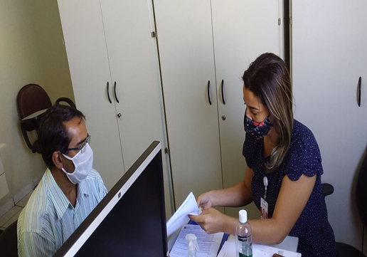
- Realizado integração do novo colaborador da empresa BOB EXPRESS, motorista que assumiu a rota de Rio Verde, Quirinópolis e Jataí, apresentado os Procedimentos Operacional Padrão de Transporte de Amostra e Hemocomponentes, orientando sobre como proceder em caso de acidente, forma correta de transporte manual das caixas térmicas, direção defensiva e que é vedado o uso de adorno.

- Realizado acompanhamento do içamento das estruturas metálicas com o auxílio do caminhão munck, fazendo o controle da passagem dos profissionais que precisavam acessar as áreas de trabalho.
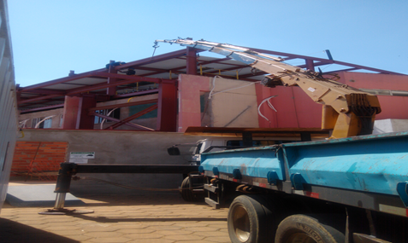

- O SESMT junto com a Nutricionista Marcela Barbosa Carneiro e o colaborador José Francisco Dan-tas realizou no dia 25/09/2020 uma abordagem nos setores de trabalho sobre a NR32 e campanha Adorno Zero, a Técnica de Segurança do Trabalho Lorraine Silva Borges explicou porque é vedado o uso de adorno, a porque devemos está em dias com as vacinas, onde é vedado o uso dos EPI´s (Aventais, luvas) por fim finalizamos com a Nutricionista Marcela informando sobre a proibição de alimentar e armazenar comidas nos setores de trabalho, orientação feita para (celetistas, estatutários e prestadores de serviços).
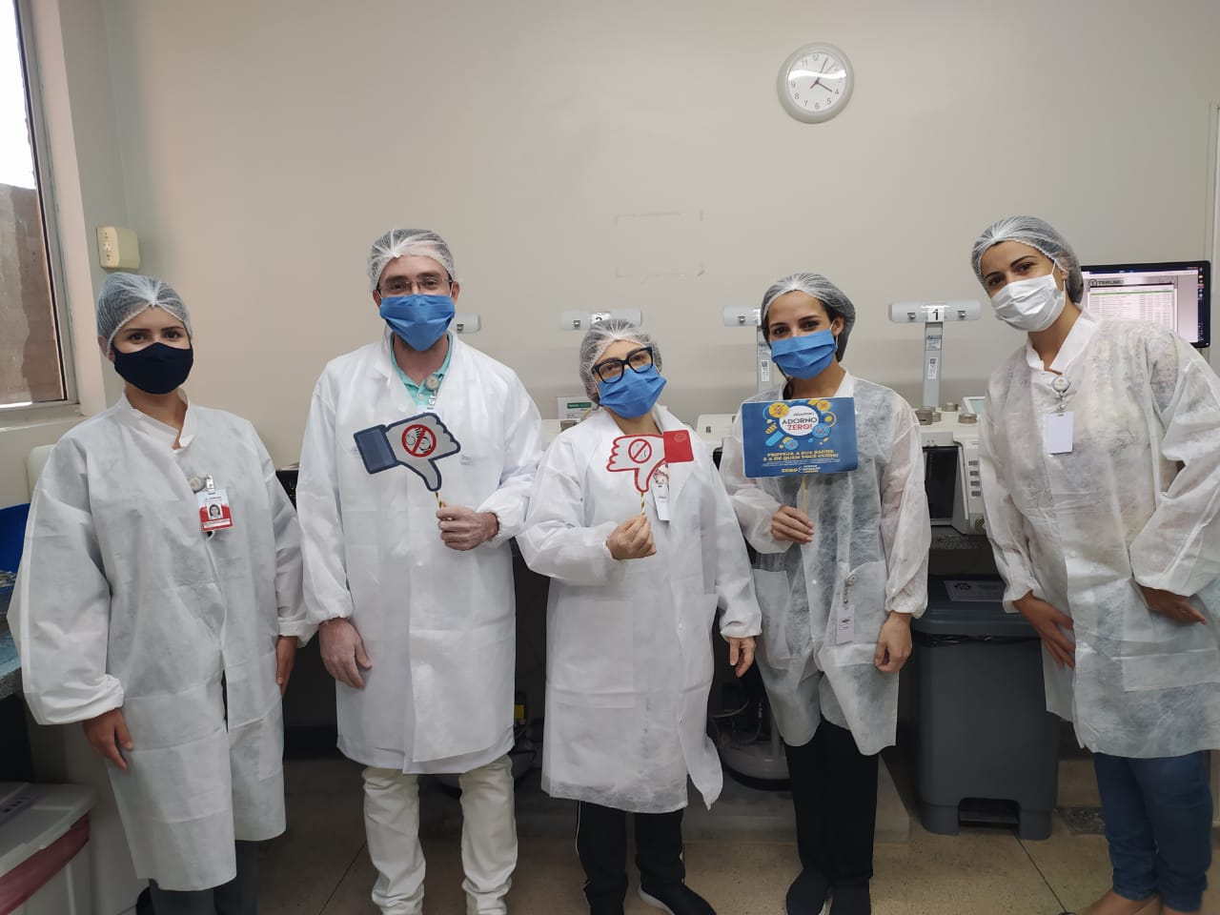
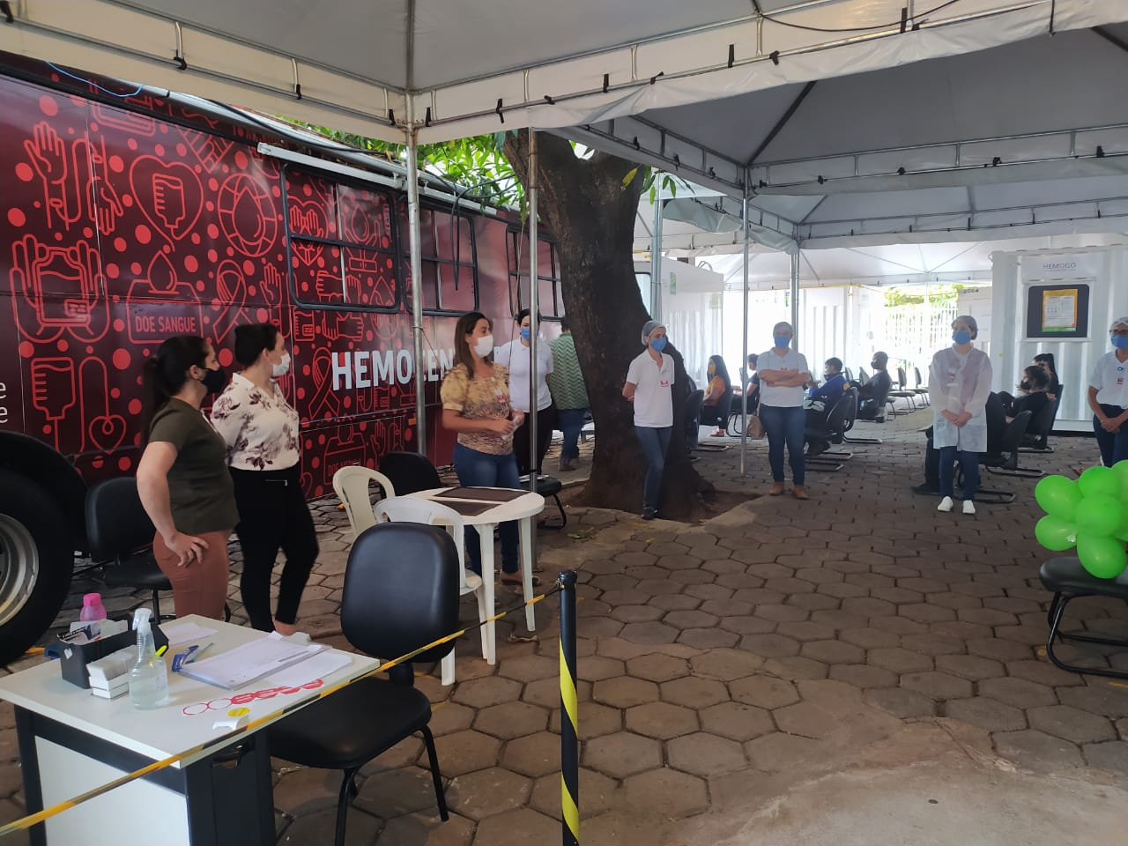

- Após visita técnica feita na obra com finalidades de levantamento de não conformidade, encontramos uma condensadora amarrada por uma corda que estava suspensa, livre, com risco de queda, pedimos aos gestores de contrato que verificasse se causaria impacto na obra deixá-la no chão, a conclusão feita por engenheiros, gestores viram que não tinha problema deixar ela no chão, resolvido o problema e eliminamos os riscos de queda de materiais.
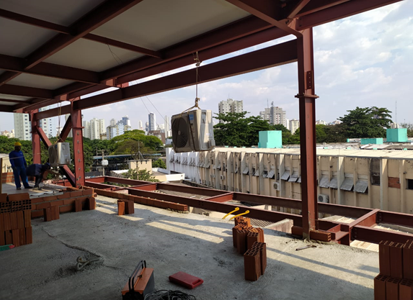

- Foram feitas as validações dos aventais pela Comissão de padronização juntamente com o SESMT, que estão concorrendo para licitação de compras de aventais descartáveis, foram 11 fornecedores onde após a nossa validação classificamos do 1º ao 11º colocado para votação coletiva na comissão de padronização

Demais atividades diárias realizados pelo setor:

- Integração com a nova colaboradora, técnica de enfermagem na coleta, abordando a importância do uso dos EPI´s, o fluxo de acidente de trabalho, biossegurança e NR32, foi entregue a colaboradora o Protetor facial, os aventais e máscaras são entregues diariamente;
- Conclusão do cronograma de ações do SESMT/HEMOGO;
- Separação e entrega diária dos EPI`s para coleta interna e externa de acordo com a escala diária;
- Informativo do quantitativo de EPI´s em estoque para SES, diariamente;
- Controle de atestado de COVID19, preenchimento de relatório de investigação dos profissionais contaminados pelo COVID19;
- Reunião com os responsáveis pela Foco Prestadora de Serviços, para verificarmos se os valores que estavam vigente em contrato permaneceria e quais os itens deveriam ser inclusos.

ATIVIDADES NA HEMORREDE PÚBLICA DE GOIÁS

RIO VERDE
HEMOCENTRO REGIONAL

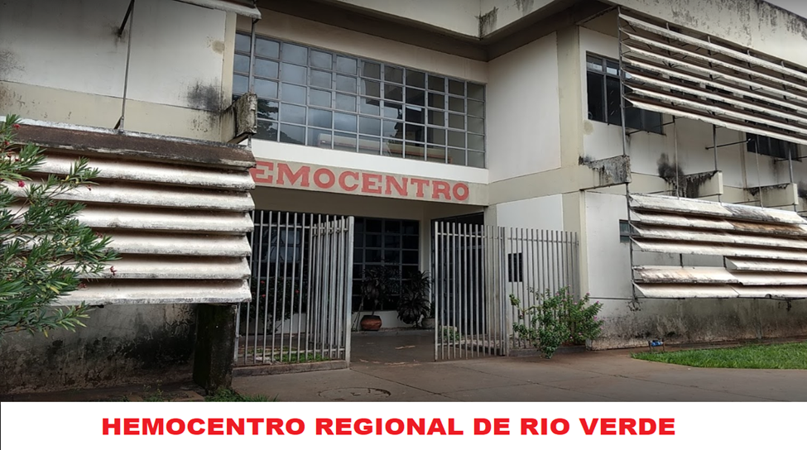

Atividades educativas

CRONOGRAMA DE TREINAMENTOS
ITEM | DATA | TEMA DO TREINAMENTO | RESPONSÁVEL
 | 15/09/20 | Webinar Anvisa: Segurança do paciente: avanço e desafios para o serviço de saúde | Anvisa
 | 24/09/20 | Live Setembro Amarelo: Uma conversa sobre suicídio | Hospital Estadual Alberto Rassi - HGG
 | 30/09/20 | Aférese- 1º Turma Horário as 11:00 | Joice Vieira
 | 30/09/20 | Aférese 2 º Turma as 17:00 | Joice Vieira
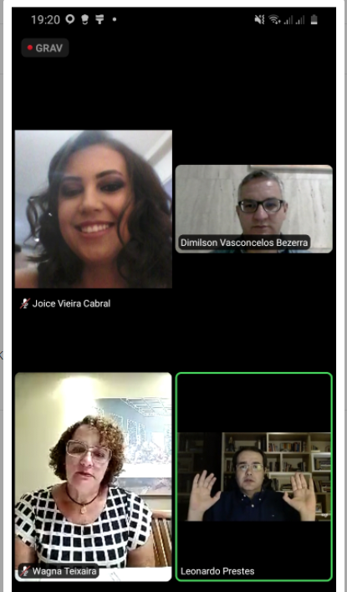
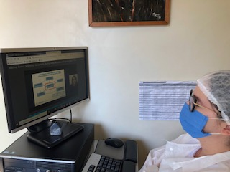

Figura 1. Webinar Anvisa: Segurança do paciente: avanço e desafios para o serviço de saúde
Figura 2. Live Setembro Amarelo -HGG

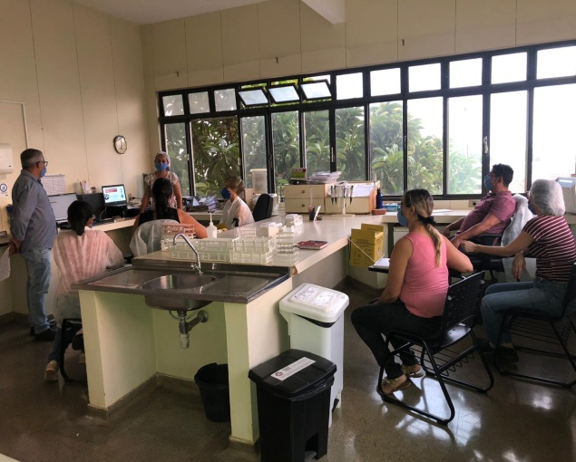
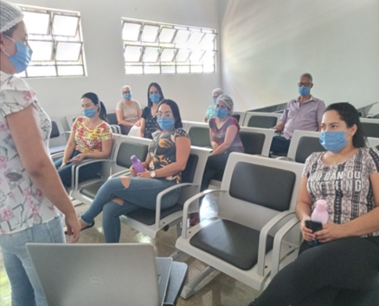

Figura 3. Treinamento em Aférese- 1º Turma
Figura 4. Treinamento Aférese – 2º Turma

Dedetização

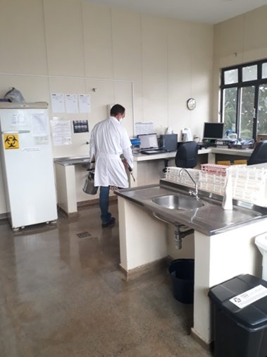
- O serviço de dedetização é realizado mensalmente no Hemocentro Regional de Rio Verde. A dedetização referente ao mês de setembro/2020 foi realizada no dia 23/09/2020, não sendo necessária nova aplicação.

Manutenções

MANUTENÇÕES REALIZADAS
ITEM | DATA | TIPO DE MANUTENÇÃO | DESCRIÇÃO | LOCAL | STATUS
1 | 02 e 11/09/2020 | -- | Análise qualidade da água | HR Rio Verde | Concluído
2 | 03/09/2020 | Corretiva | Ar condicionado | Fracionamento | Concluído
3 | 04, 08 e 09/09/2020 | Predial | Reparo vasos sanitários, ralos e válvulas dos banheiros, instalação de armários | Sanitários e Farmácia | Em andamento
4 | 14/09/2020 | Corretiva | Instalação ar condicionado em substituição do antigo que estragou | Administração | Concluído
5 | 14/09/2020 | Preventiva | Ar condicionado | Coleta, fracionamento, laboratório e servidor | Concluído
6 | 23/09/2020 | Predial | Trocas de lâmpadas, instalação de ralos e troca de torneira | Almoxarifado, DML e laboratório | Concluído
7 | 25/09/2020 | Predial | Retirada das folhagens, limpeza de calhas e proteção asfáltica nas telhas | Telhado | Concluído
8 | 25 a 30/09/2020 | Predial | Reparo infiltração | Fracionamento | Em andamento
9 | 29/09/2020 | Corretiva | Ar condicionado | Fracionamento | Concluído
10 | 30/09/2020 | Preventiva | Gerador | Gerador | Concluído

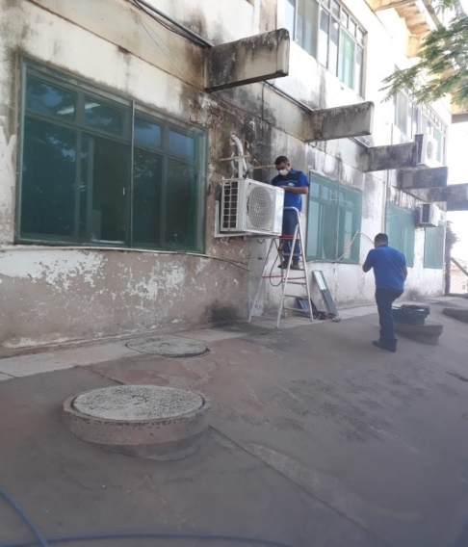
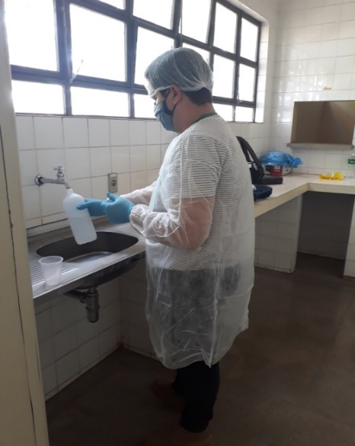

Figura 2. Manutenção corretiva ar condicionado Fracionamento
Figura 1. Análise qualidade de água
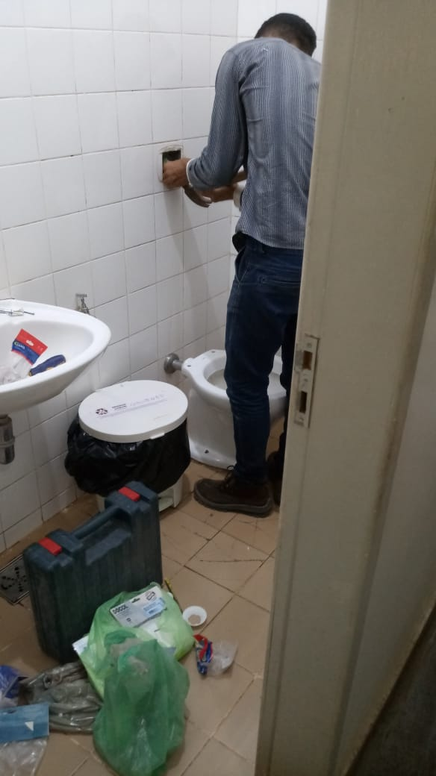
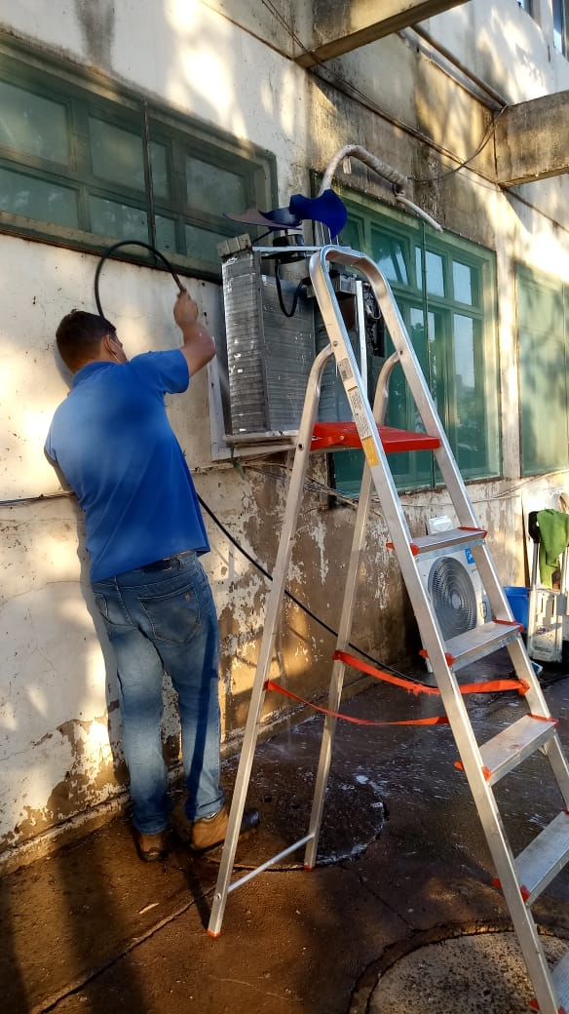

Figura 3. Manutenção predial
Figura 4. Manutenção Predial

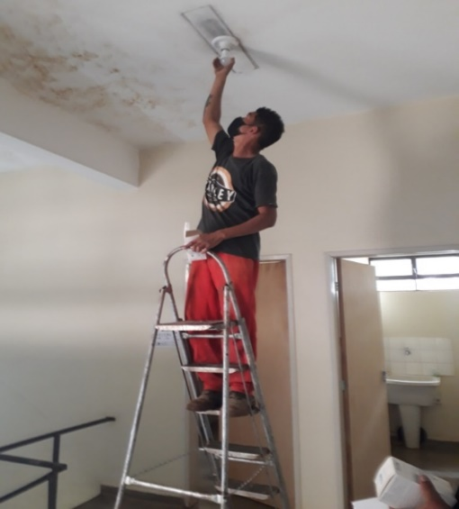
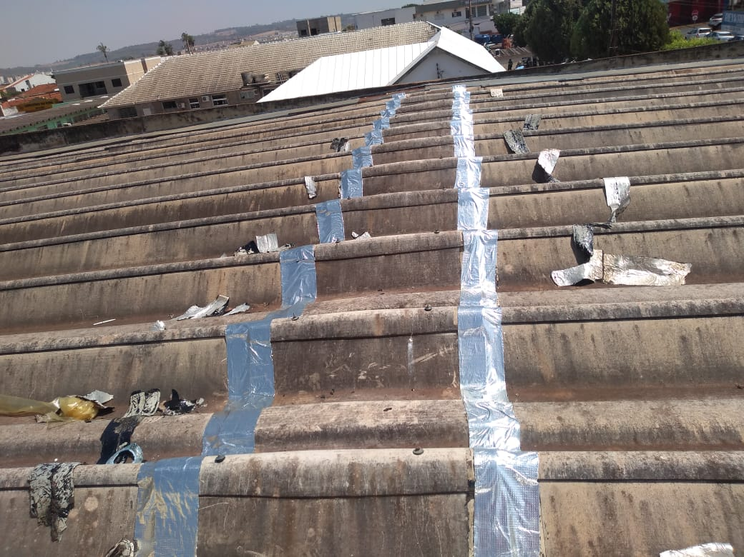

Figura 6. Manutenção Predial
Figura 5. Manutenção preventiva ares condicionados

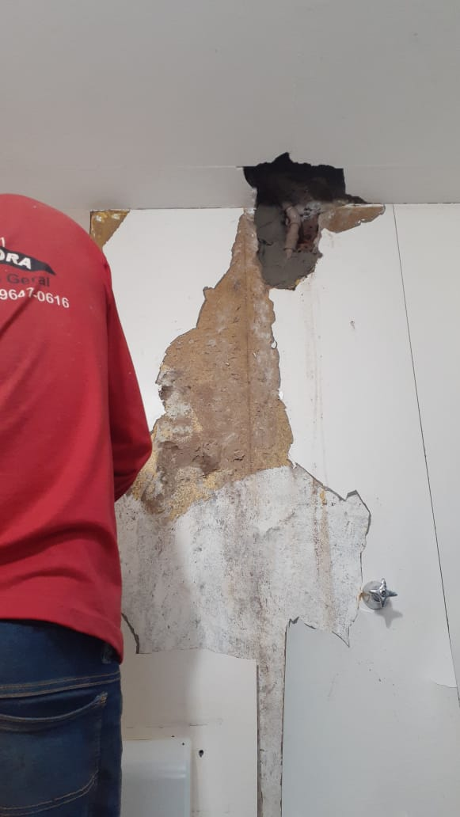
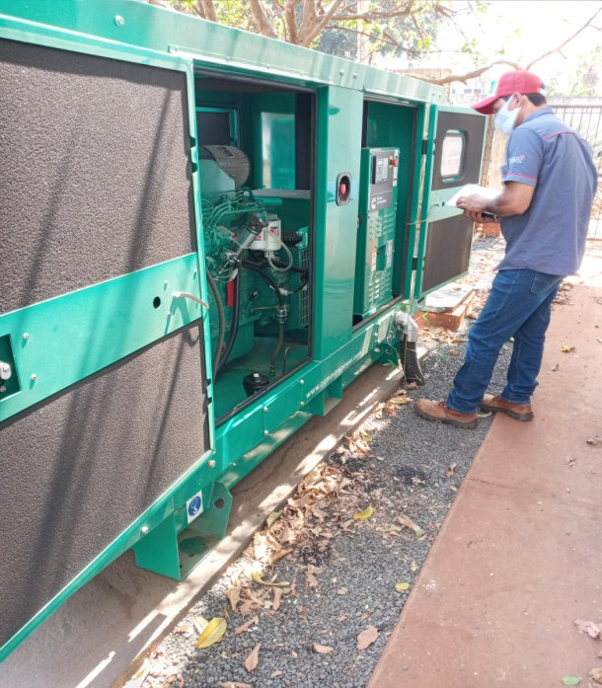

Figura 8. Retirada das folhagens, limpeza de calhas e proteção asfáltica nas telhas
Figura 7. Manutenção gerador

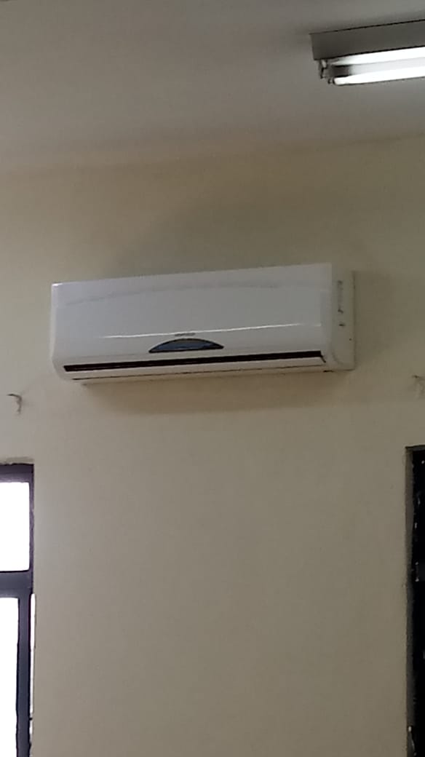

Figura 9. Instalação de Aparelho de ar condicionado

Reuniões

REUNIÕES REALIZADAS
ITEM | DATA | LOCAL | TEMA
 | 11/09/2020 | Administração | Reunião Ordinária do Comitê Transfusional
 | 17/09/2020 | Distribuição | Reunião Orientações CI 006/20
 | 18/09/2020 | Triagem | Reunião Orientações CI 005/20
 | 24/09/2020 | Administração | Manifestação quanto às Não Conformidades – visita 18/09
 | 29/09/2020 | Administração | Reunião mensal recepção: captação e metas da Unidade
 | 30/09/2020 | Processamento | Reunião com equipe de Processamento
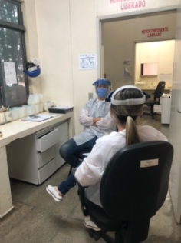
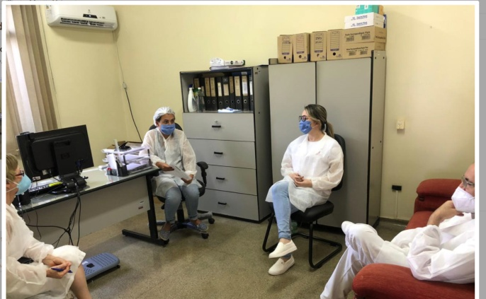

Visitas institucionais

VISITAS RECEBIDAS
ITEM | DATA | LOCAL | VISITANTE/MOTIVO
 | 18/09/2020 | HR Rio Verde | Núbia Borges / Detectar irregularidades na Unidade
 | 24/09/2020 | HR Rio Verde | Selma e Jhonny / GI / Adequação de irregularidades
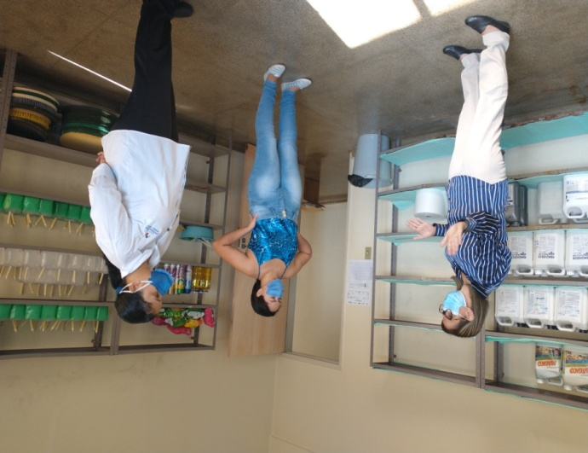
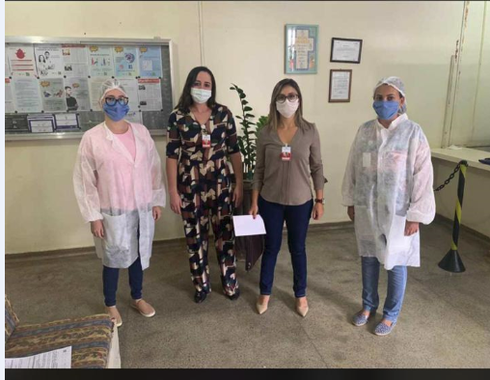

CATALÃO
HEMOCENTRO REGIONAL

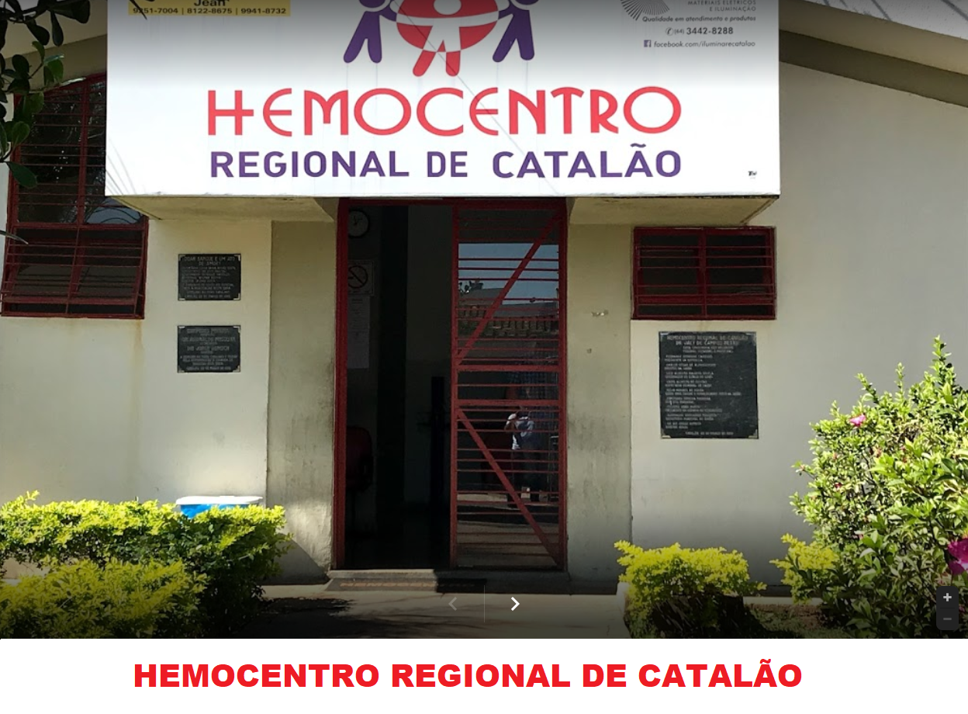

Atividades Educativas
Cronograma de treinamentos
Item | Data | Tema do treinamento | Responsável
 | 29/09/20 | Horas extras e PNCQ | Ana Carolina
 | 29/09/20 | Treinamento/rodiziamento de setores - biomédicos | Ana Carolina Dra. Gabriela

Diante da necessidade de evitar aglomerações, foram interrompidas algumas reuniões presenciais previamente programadas pela Dra. Gabriela. Assim sendo, foi proposto a utilização de estratégias virtuais. As reuniões presenciais serão retomadas tão logo o contexto de pandemia se ajuste.

Coletas externas
- Não foram realizadas Coletas externas no mês de Setembro/2020;

Dedetização

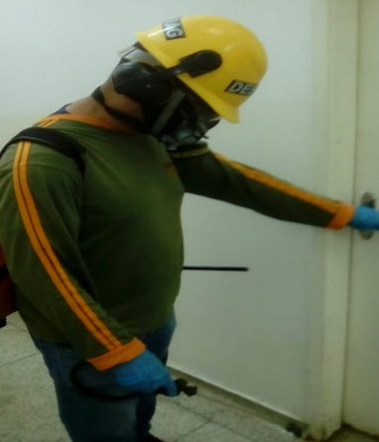
- No dia 18 de Setembro/2020 foi realizado o serviço de dedetização na unidade, Hemocentro Regional de Catalão e verificado que não havia foco de insetos na unidade.

Manutenções

MANUTENÇÕES REALIZADAS

ITEM | DATA | TIPO DE MANUTENÇÃO | DESCRIÇÃO | LOCAL | STATUS
 | 02/09/20 | Preventiva | Empresa AGM – Recolhimento de lixo hospitalar | Em toda a unidade | Concluído
 | 03/09/20 | Preventiva | Empresa GERMINAR – Análise da água | Copa servidor | Concluído
 | 09/09/20 | Corretiva | Empresa HR – Troca de fechaduras | Banheiro masculino e feminino da recepção | Concluído
 | 09/09/20 | Corretiva | Empresa FUJICOM – Cabeamento de rede | Sala de Coleta | Concluído
 | 10/09/20 | Preventiva | Empresa AGM – Recolhimento de lixo hospitalar | Em toda a unidade | Concluído
 | 18/09/20 | Preventiva | Empresa DESPRAG – Dedetização | Em toda a unidade | Concluído
 | 23/09/20 | Preventiva | Empresa AGM – Recolhimento de lixo hospitalar | Em toda a unidade | Concluído
 | 30/09/20 | Preventiva | Empresa AGM – Recolhimento de lixo hospitalar | Em toda a unidade | Concluído
 | 30/09/20 | Preventiva | Empresa REOBOTE – Manutenção Gerador | Sala do gerador | Concluído

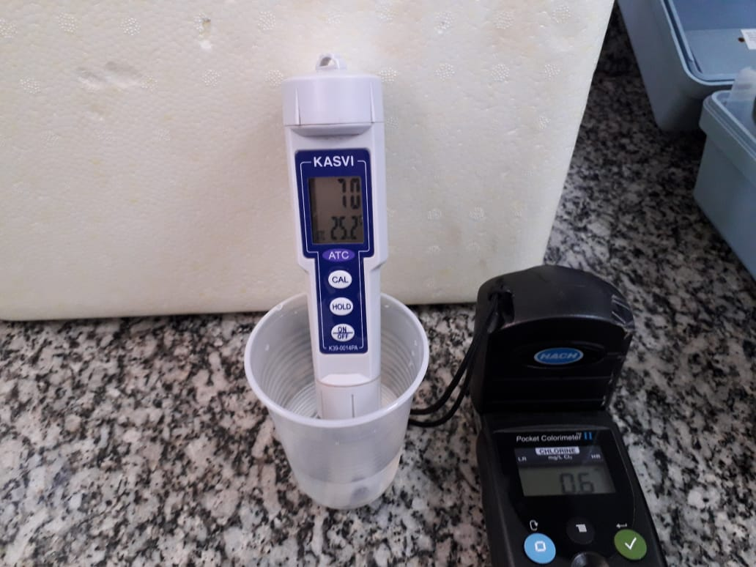
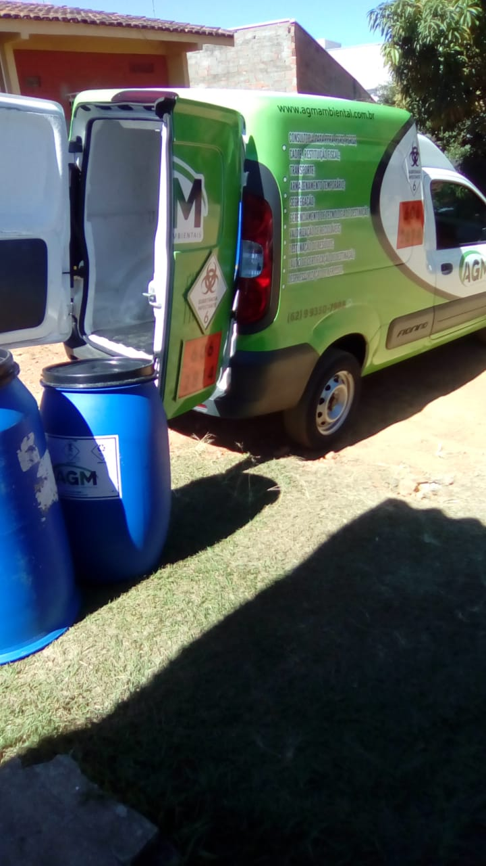

Figura 1. Coleta do lixo hospitalar - AGM Figura 2. GEMINAR – analise da água
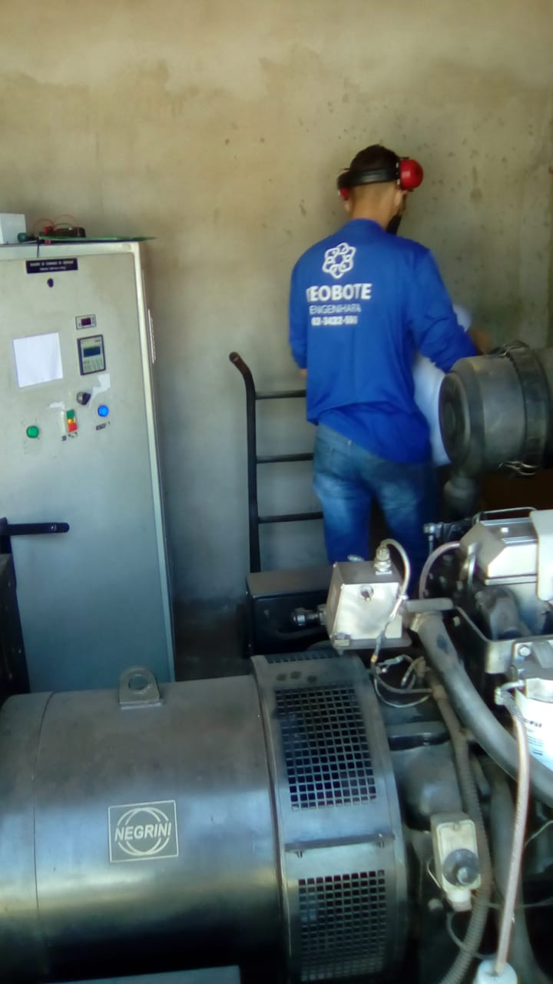
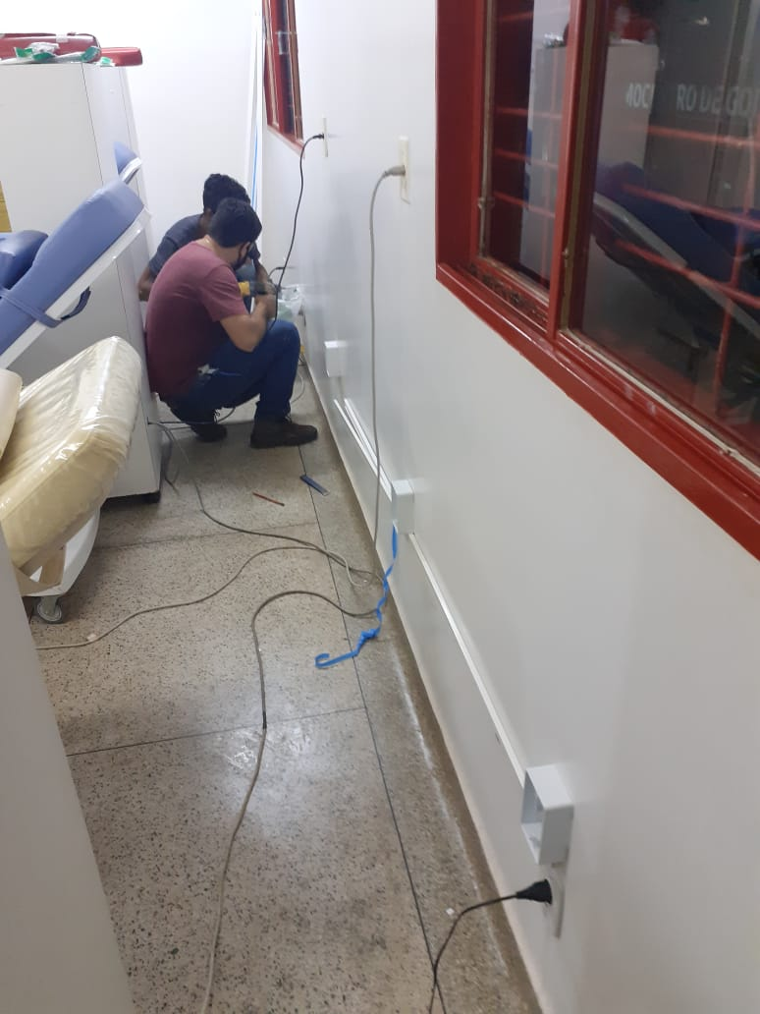

Figura 3. HR – Cabeamento de rede Figura 4. Manutenção Gerador - REOBOTE

Reuniões

REUNIÕES REALIZADAS
ITEM | DATA | LOCAL | TEMA
1 | 03/09/20 | HEMOCAT | C.I Circular 004/20 - Envio do Estoque para a Coordenação
2 | 11/09/20 | HEMOCAT | Alinhamento no abastecimento de Reagentes Imuno e Distribuição - Luzenilde
3 | 16/09/20 | HEMOCAT | C.I Circular 005/20 – Termos de Compromisso para distribuição de Hemocomponentes
4 | 17/09/20 | HEMOCAT | Captação dos Hemocentros Regionais
5 | 29/09/20 | HEMOCAT | Bolsas Fenotipadas - HEMOGO

CERES
HEMOCENTRO REGIONAL

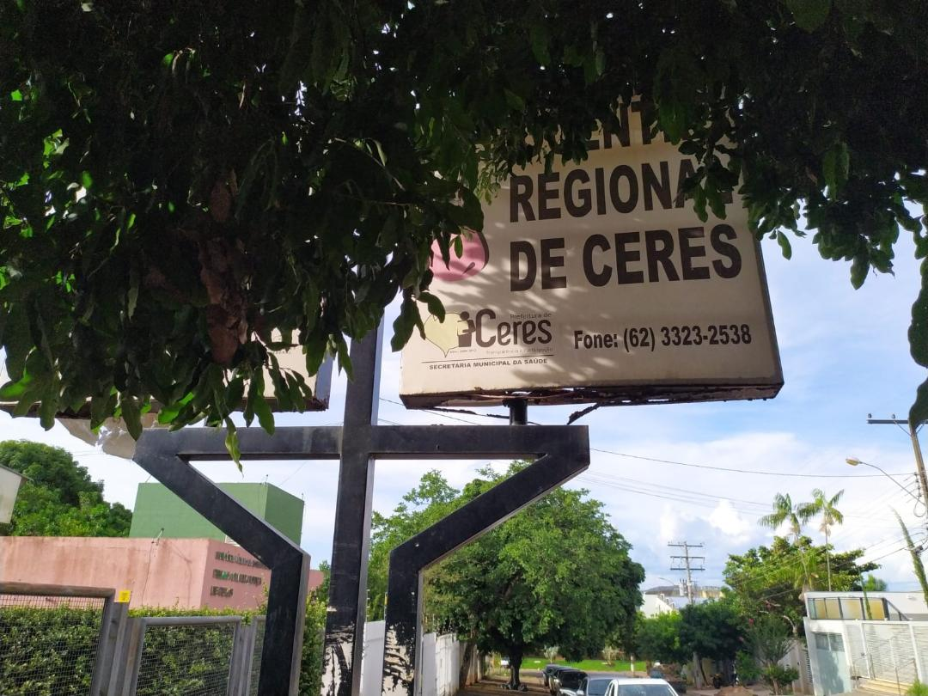

Atividades educativas
CRONOGRAMA DE TREINAMENTOS
ITEM | DATA | TEMA DO TREINAMENTO | RESPONSÁVEL
1 | 16/09/2020 | Captação de doadores | Márcia Cristina e Raff
2 | 18/09/2020 | Entrevista na Rádio Vera Cruz | Maira Patrícia

Dedetização
- No dia 15 de setembro foi realizada dedetização na unidade.

Manutenções

MANUTENÇÕES REALIZADAS

ITEM | DATA | TIPO DE MANUTENÇÃO | DESCRIÇÃO | LOCAL | STATUS
 | 01/09 | Corretiva | Recolhimento do Lixo biológico | Externo | Concluído
 | 05/09 | Corretiva | Pintura do Estacionamento | Externo | Concluído
 | 06/09 | Corretiva | Pintura da parte externa da unidade | Externo | Concluído
 | 08/09 | Corretiva | Instalação da Quilhotina no setor de distribuição | Interno | Concluído
 | 09/09 | Corretiva | Instalação das placas de identificação | Interno | Concluído
 | 12/09 | Corretiva | Limpeza geral da unidade | Externo | Concluído
 | 18/09 | Corretiva | Instalação das faixas nas portas de vidro | Interno | Concluído
 | 22/09 | Corretiva | Recolhimento do Lixo biológico | Externo | Concluído
 | 22/09 | Corretiva | Manutenção do ar condicionado | Interno | Concluído
 | 23/09 | Corretiva | Manutenção no telhado | Externo | Concluído
 | 28/09 | Corretiva | Manutenção do gerador | Externo | Concluído

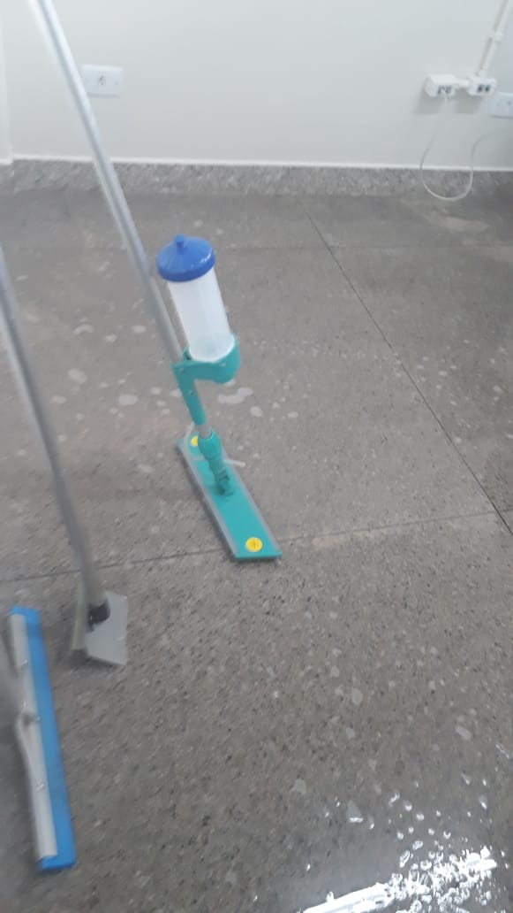
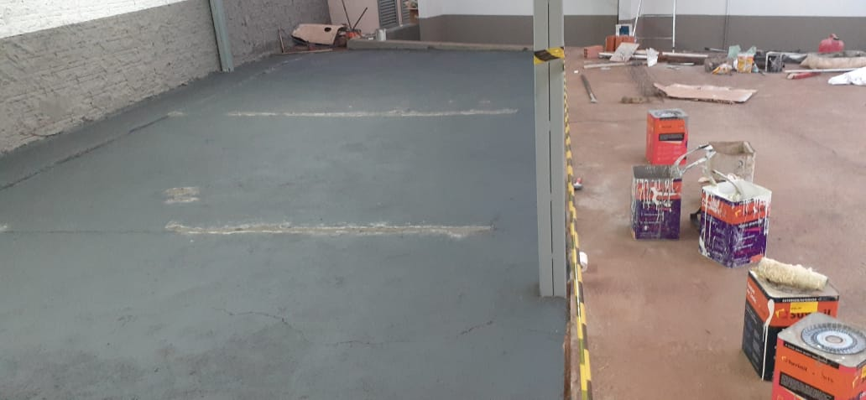

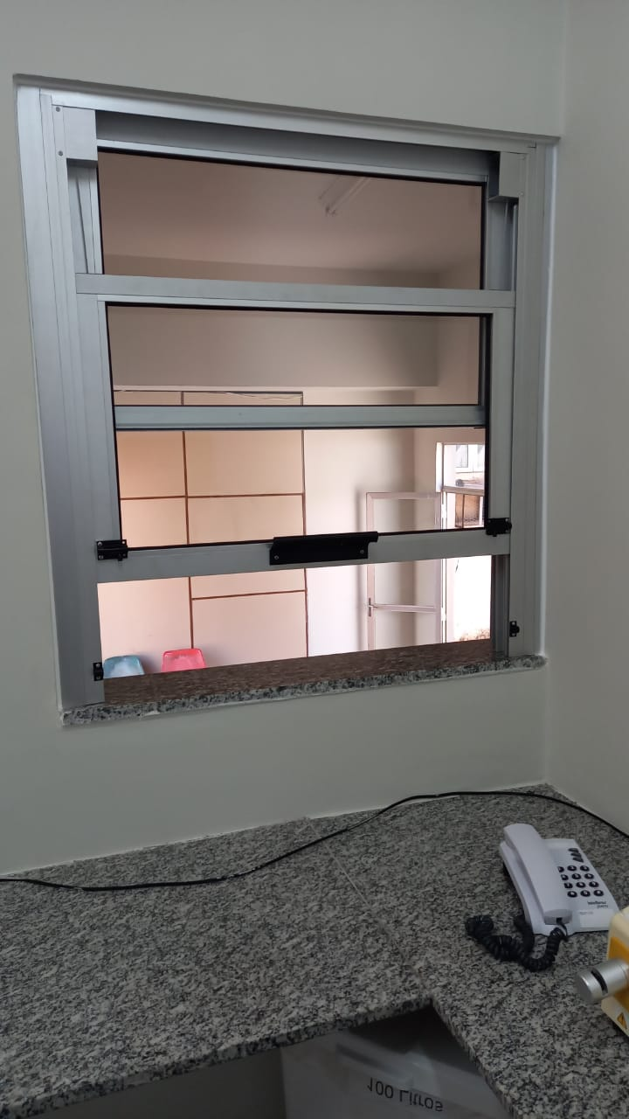
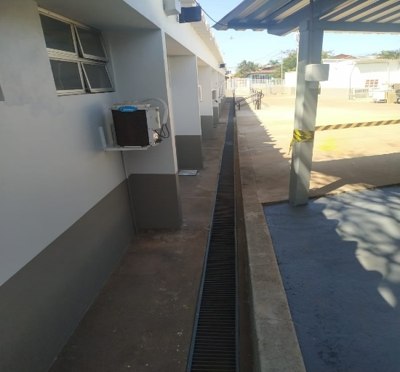

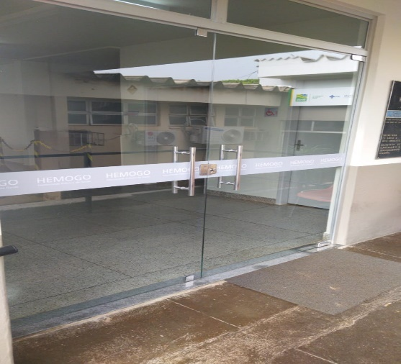
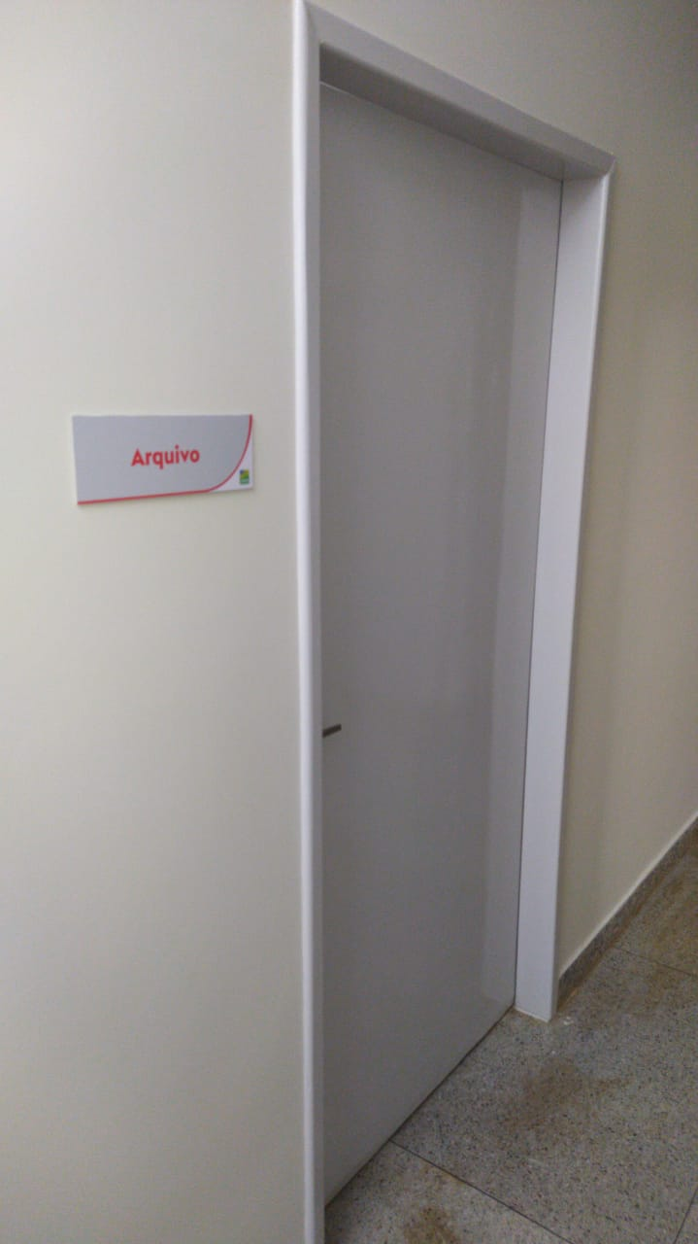

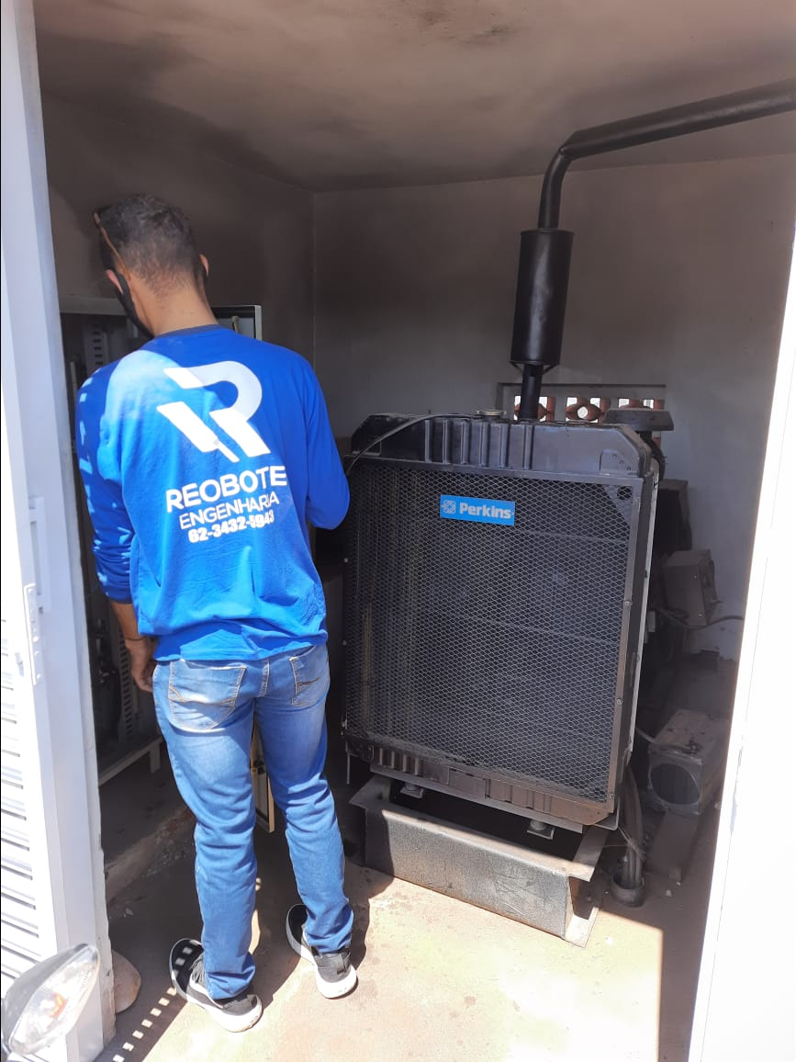
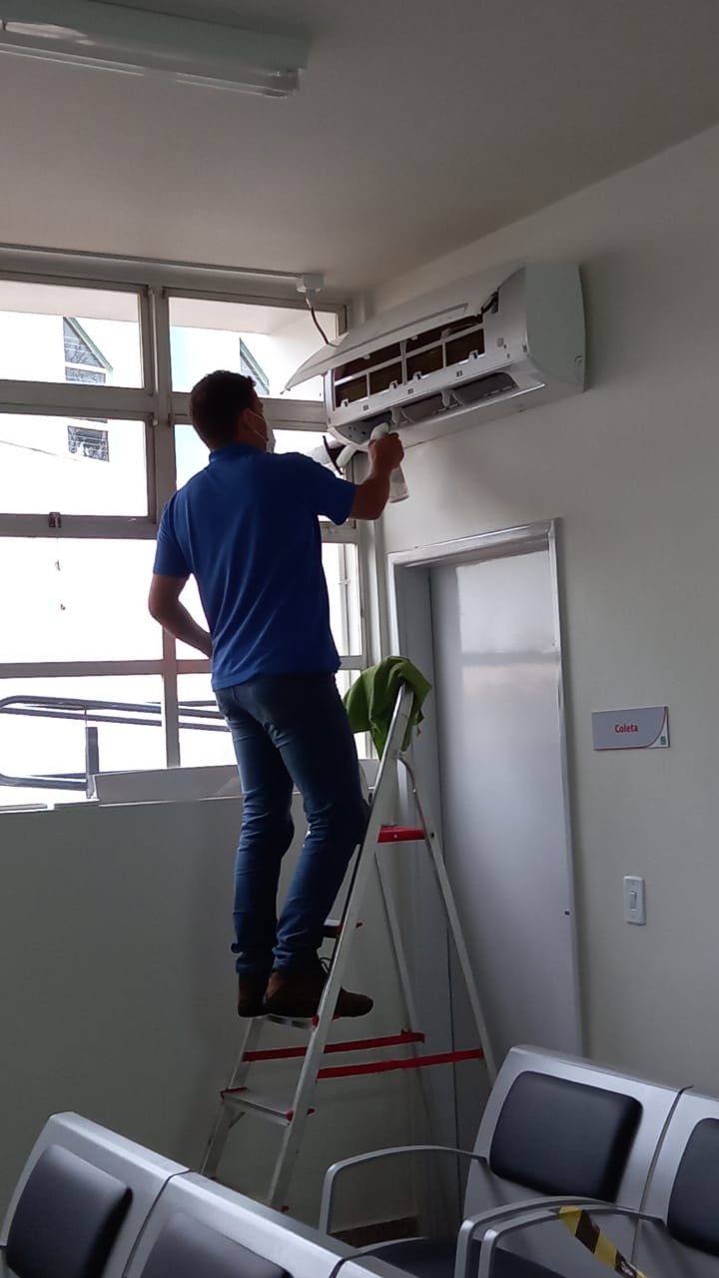

Reuniões
REUNIÕES REALIZADAS
ITEM | DATA | LOCAL | TEMA
 | 08/09/20200 | Sala de reuniões | Reunião com Ana Cristina sobre a produção de plaquetas e captação de doadores
 | 17/09/2020 | Sala de reuniões | Termo de Compromisso e captação de doadores

Visitas institucionais

VISITAS RECEBIDAS
ITEM | DATA | LOCAL | VISITANTE/MOTIVO
 | 02/09/2020 | Em toda unidade | Engenheiro José Roberto esteve na unidade para verificar a finalização da obra
 | 25/09/2020 | Em toda unidade | Funcionário da empresa Interativa veio deixar os materiais de limpeza e realizar treinamento

JATAÍ
  - HEMOCENTRO REGIONAL

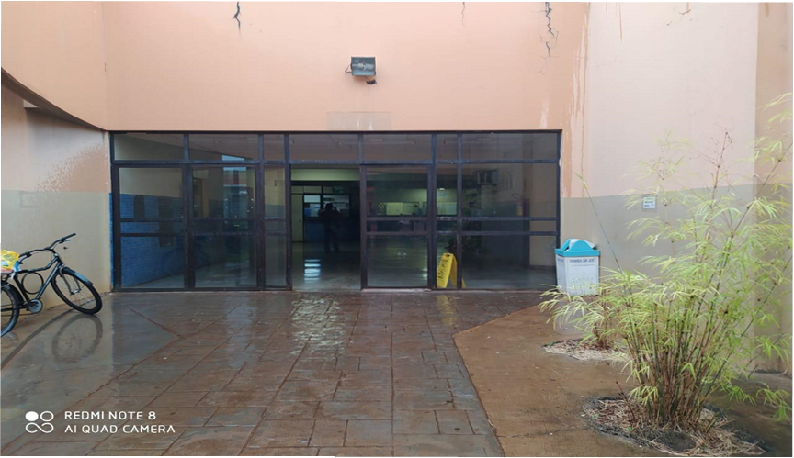

Atividades Educativas
CRONOGRAMA DE TREINAMENTOS
ITEM | DATA | TEMA DO TREINAMENTO | RESPONSÁVEL
 | 30/09/2020 | Processamento dos Hemocomponentes | Biomédica Laura Vilela

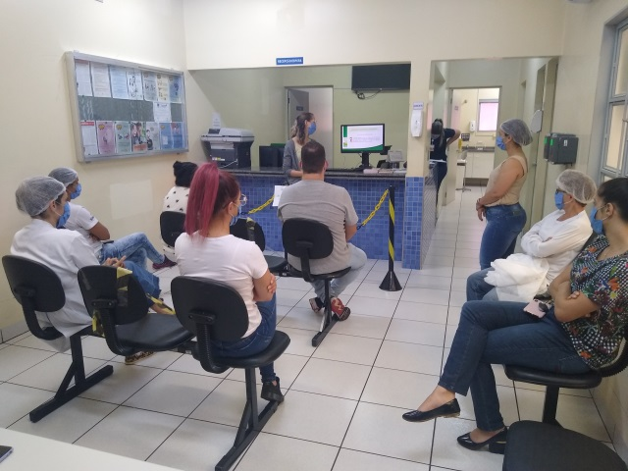

Dedetização

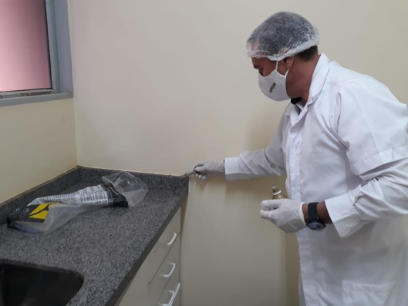
- No dia 23 de setembro/2020, foi realizada a rotina do procedimento de dedetização pela Empresa DESPRAG. O responsável pela dedetização fez a aplicação em todos os setores da Unidade de venenos em gel para formigas e borrifou veneno para combater os demais insetos e pragas urbanas;

Manutenções
MANUTENÇÕES REALIZADAS
ITEM | DATA | TIPO DE MANUTENÇÃO | DESCRIÇÃO | LOCAL | STATUS
 | 16/09/2020 | Preventiva/Empresa Empório Ar | Ar condicionado | Todos os setores | Concluído
 | 19/09/2020 | Corretiva/Equipe manutenção Predial | Acabamento/pintura após a retirada dos ares condicionados em desuso | Coleta, Processamento e Imunohematologia | Concluído
 | 19/09/2020 | Preventiva/Equipe manutenção predial | Limpeza do telhado e calhas | Telhado HR Jataí | Concluído
 | 23/09/2020 | Corretiva/Equipe manutenção predial | Cobertura de buracos no forro de gesso | Processamento, Imunohematologia, Distribuição e CPD | Concluído
 | 25/09/2020 | Preditiva/Manutenção Predial | Instalação de tampas para os vasos sanitários | Banheiros | Concluído
 | 25/09/2020 | Corretiva/Manutenção Predial | Instalação de suporte de material perfurocortante | Coleta e sala de triagem técnica | Concluído
 | 30/08/2020 | Corretiva/Manutenção Predial | Substituição de lâmpadas quaimadas | Coleta, copa e recepção
 | 30/09/2020 | Preventiva/ Calibração/Rosso | Freezer/Centrifugas e balanças | Processamento, Imunohematologia, coleta e Distribuição. | Concluído

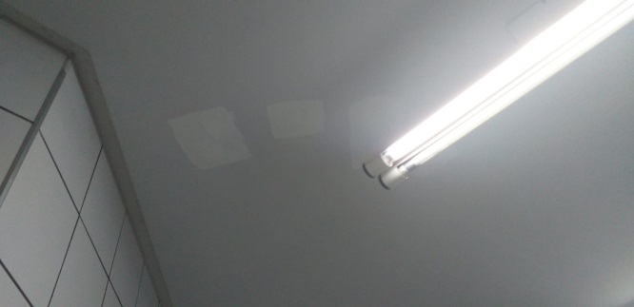
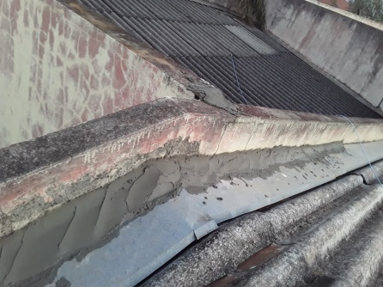

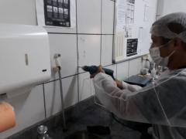
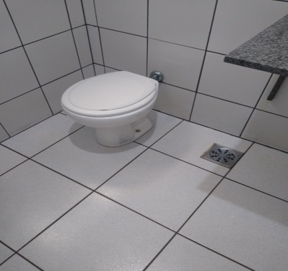

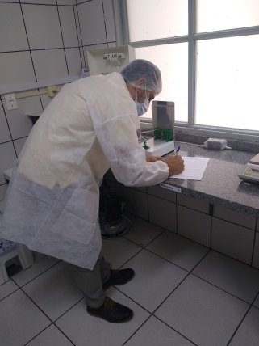
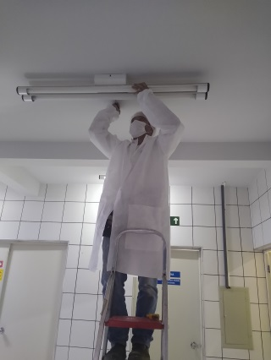
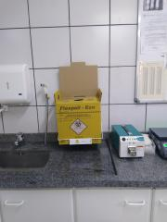

Reuniões

REUNIÕES REALIZADAS
ITEM | DATA | LOCAL | TEMA
 | 01/09/2020 | Sala da Administração | Relatório de Gestão/Resultados de Indicadores
 | 14/09/2020 | Sala CPD/ Administração | Controle de Frequência
 | 17/09/2020 | Triagem Clínica | Ofício n.º 4, n.º 5, n.º 6/2020
 | 18/09/2020 | Sala CPD/ Administração | Reunião Comitê Transfusional
 | 21/09/2020 | Sala da Triagem Clínica | Uso correto dos EPI´s
 | 25/09/2020 | Sala de Imunohematologia | Controle de Qualidade dos Hemocomponentes
 | 30/09/2020 | Sala da Administração | Reunião sobre Gerenciamento de Resíduos

IPORÁ
  - UNIDADE DE COLETA E TRANSFUSÃO

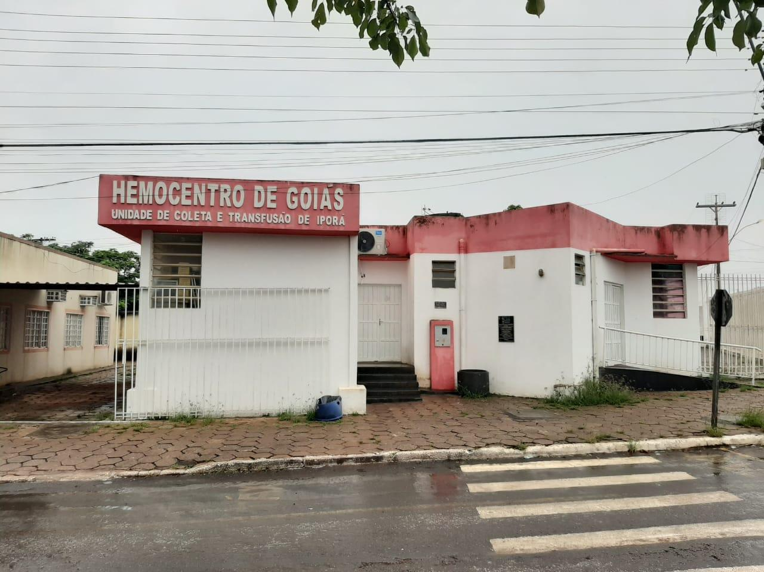

Atividades educativas

CRONOGRAMA DE TREINAMENTOS
ITEM | DATA | TEMA DO TREINAMENTO | RESPONSÁVEL
 | 15/09/2020 | Treinamento sobre Envio de Hemocomponentes para o controle de qualidade. | Franciele S. Batista
 | 17/09/2020 | Treinamento com a Coordenadora de Nutrição do Hemocentro: Sobre a oferta de lanches e documentações | Nutricionista Marcela.
 | 24/09/2020 | Live: Setembro amarelo- uma conversa sobre suicídio. | webinar

Dedetização

- Foi realizada conforme cronograma mensal, sem necessidade de reaplicação no mesmo mês, dia 23/09/2020.
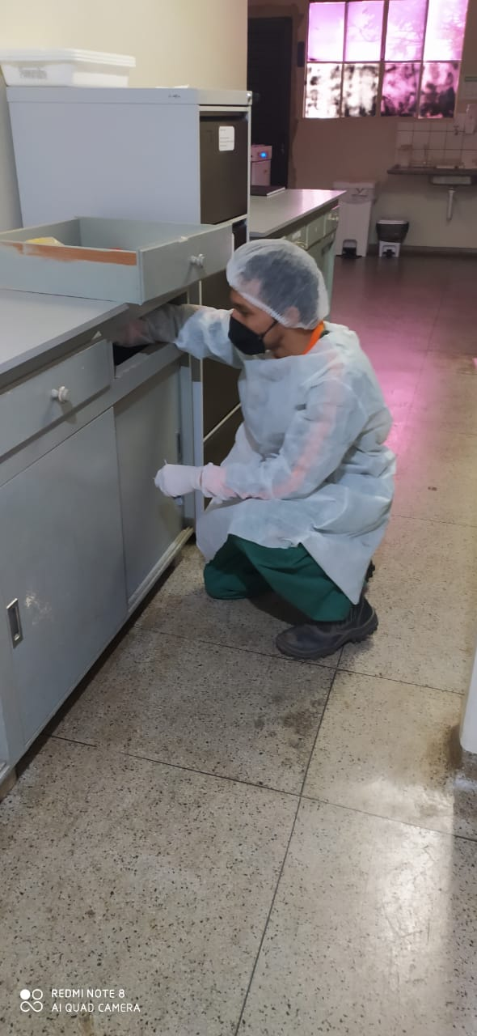

Manutenções

MANUTENÇÕES REALIZADAS
ITEM | DATA | TIPO DE MANUTENÇÃO | DESCRIÇÃO | LOCAL | STATUS
 | 09/09/20 | Manutenção | Manutenção do Ar condicionado | UCT Iporá | Realizado
 | 25/08/20 | Reparo e manutenção | Reparo: Reparo do telhado, desentupiu calhas.  Trocado algumas lâmpadas, com manutenção em uma parte da rede elétrica.  Desentupiu pia.  Colocou assento nos sanitários. | UCT Iporá | Realizado
 | 16/09/20 | Instalação e limpeza | Prestadora de serviço Interativa: Instalou porta papel toalha e papel higiênico. Instalou assento nos sanitários; Fez limpeza do teto de vidro. | UCT Iporá | Realizado

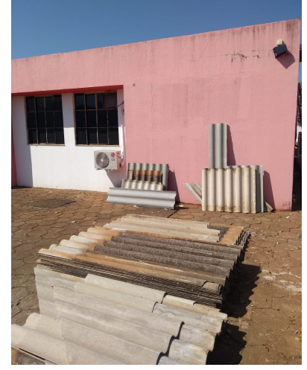
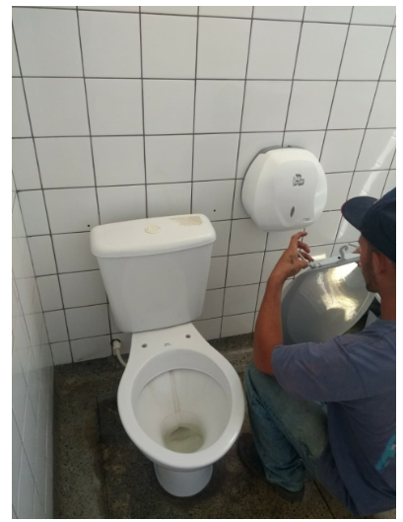

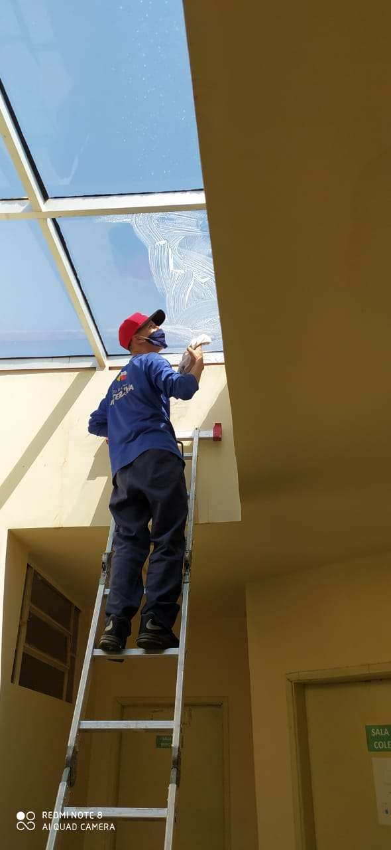
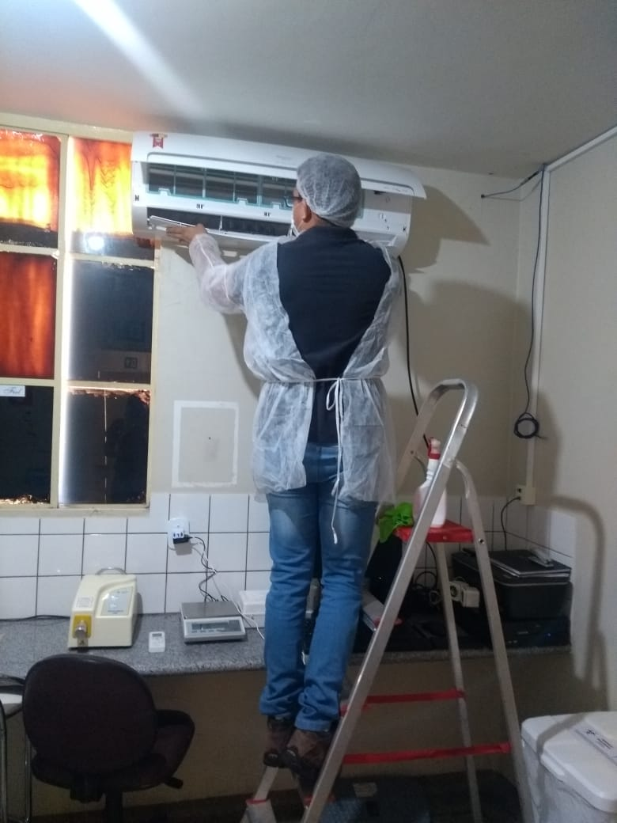

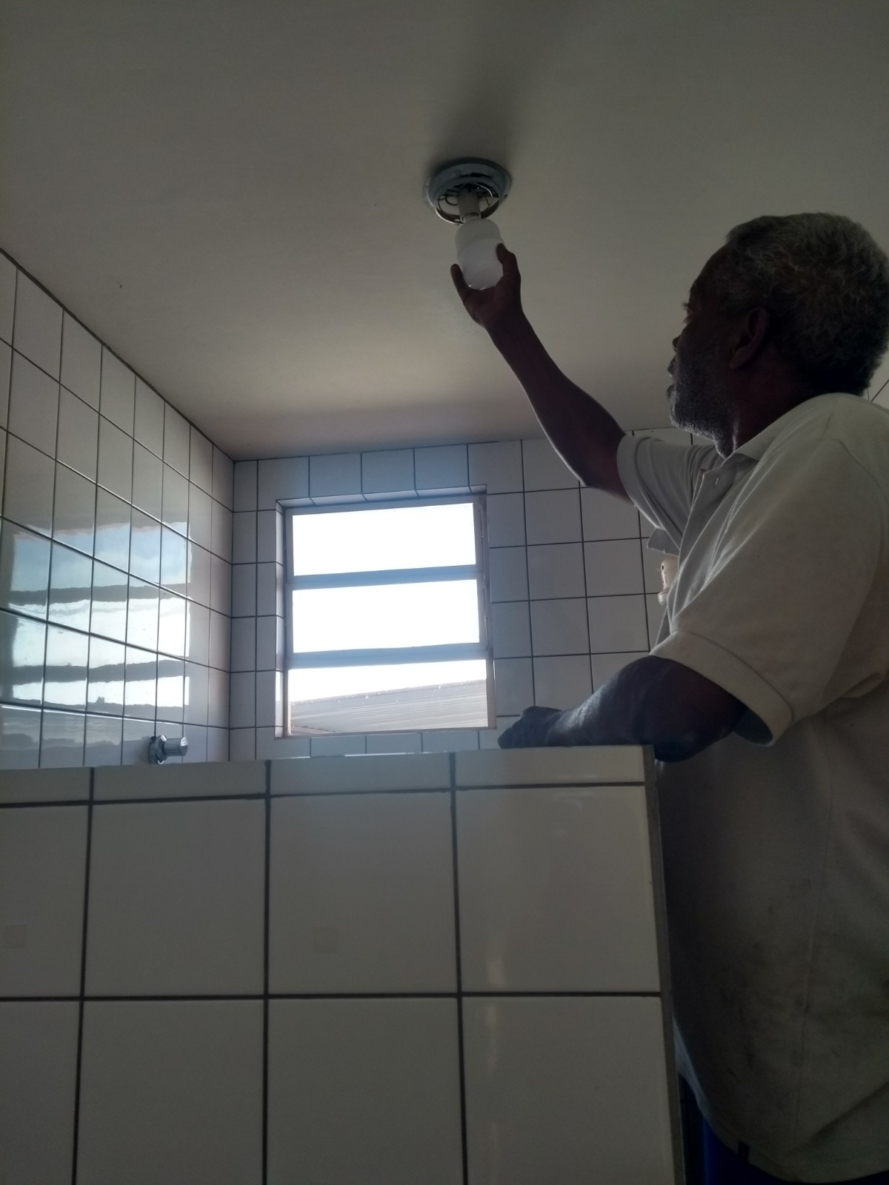

Reuniões

CRONOGRAMA DE TREINAMENTOS
ITEM | DATA | TEMA DO TREINAMENTO | RESPONSÁVEL
 | 11/09/20 | Envio de estoque para Coordenação-técnica. | Franciele S. Batista
 | 24/09/20 | Distribuição de hemocomponentes. CI 005/2020 | Franciele S. Batista
 | 24/09/20 | Comitê Transfusional | Franciele S. Batista

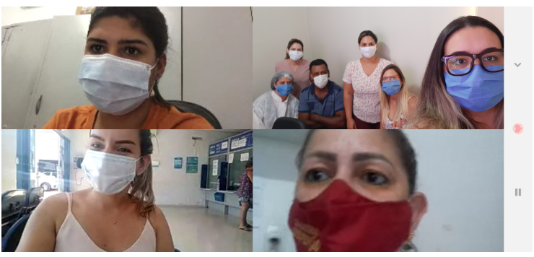

QUIRINÓPOLIS
  - UNIDADE DE COLETA E TRANSFUSÃO

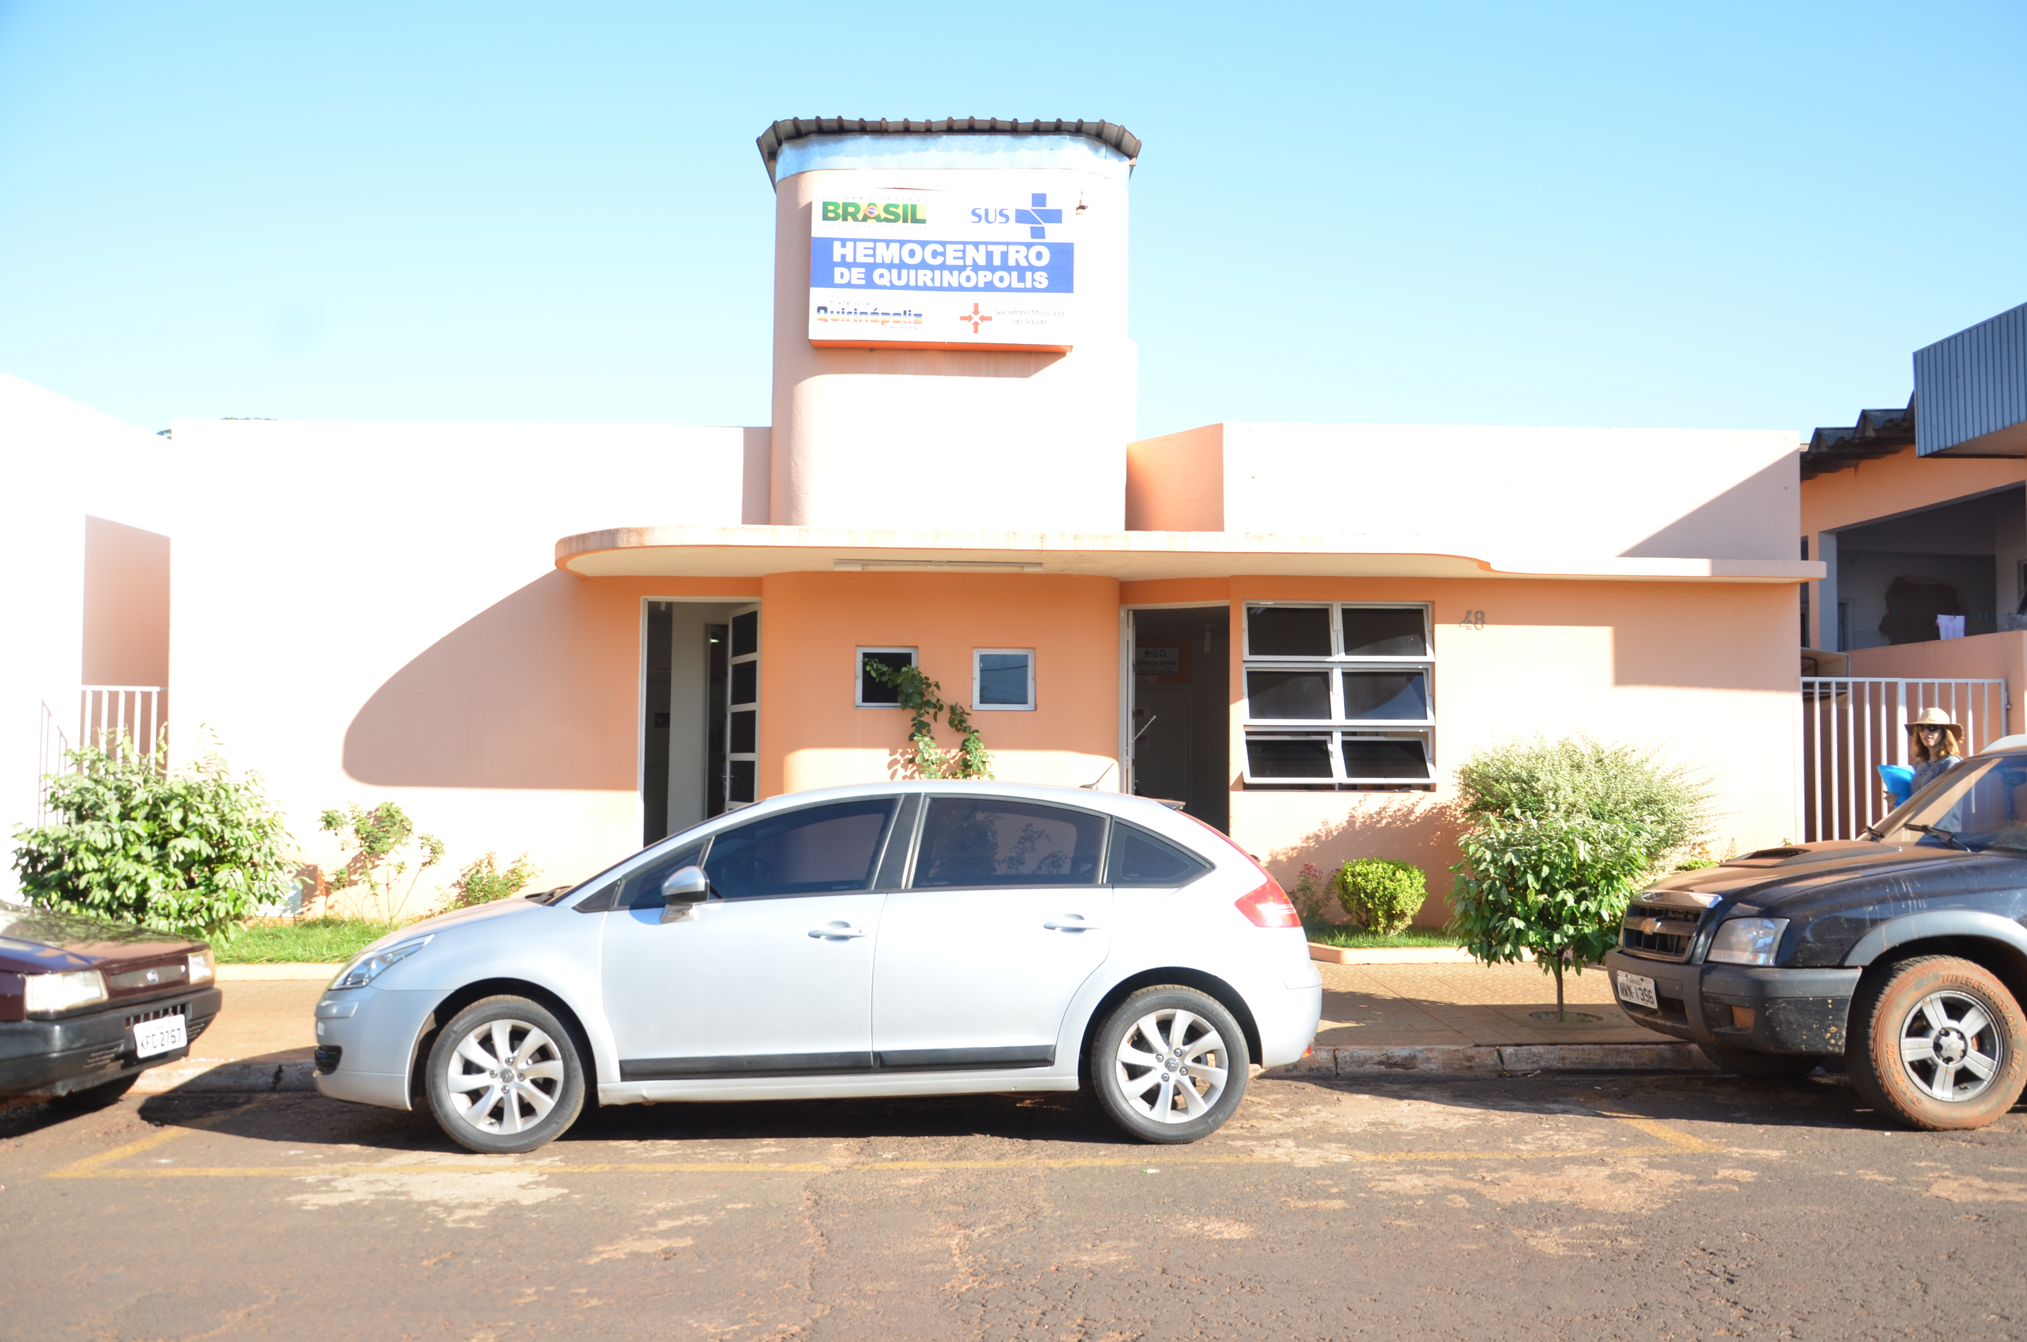

Atividades educativas
CRONOGRAMA DE TREINAMENTOS
ITEM | DATA | TEMA DO TREINAMENTO | RESPONSÁVEL
 | 09/2020 | Thermo Fisher Scientific para câmaras climáticas | Todos
 | 09/2020 | Segurança do paciente avanços de desafios para os serviços de saúde | Todos
 | 09/2020 | A importância da SUS para a sociedade brasileira durante a pandemia | Todos
 | 09/2020 | Valorização profissional e desafios éticos | Todos
 | 09/2020 | Noções gerais para inspeção sanitária de serviços de saúde com foco na segurança do paciente | Todos
 | 09/2020 | Setembro Amarelo: uma conversa sobre o Suicídio | Todos

Dedetização
- No dia 23/09/20 foi realizado a dedetização da unidade pela empresa Desprag.
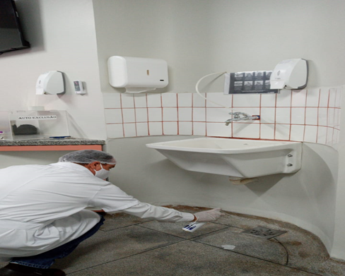

Manutenções

MANUTENÇÕES REALIZADAS
ITEM | DATA | TIPO DE MANUTENÇÃO | DESCRIÇÃO | LOCAL | STATUS
1. | 09/09/20 | Corretiva de equipamento | Limpeza mensal dos filtros dos ar condicionado | Todos os setores | Concluído

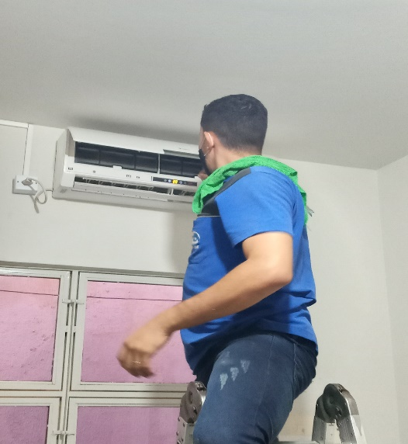
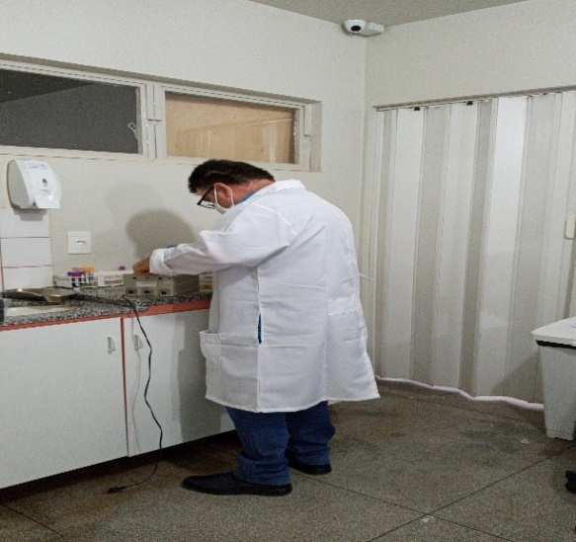

Reuniões

REUNIÕES REALIZADAS
ITEM | DATA | LOCAL | TEMA
 | 09/2020 | UCT | Distribuição de Hemocomponentes
 | 09/2020 | UCT | Envio do Estoque para a Coordenação-Técnica do Sangue
 | 09/2020 | UCT | Captação dos Hemocentros Regionais e UCTs.
 | 09/2020 | UCT | Elaborar e regulamentar e Regimento Interno do Comitê Transfusional da UCT de Quirinópolis.

Reuniões

REUNIÕES REALIZADAS
ITEM | DATA | LOCAL | TEMA
 | 09/2020 | UCT | Distribuição de Hemocomponentes
 | 09/2020 | UCT | Envio do Estoque para a Coordenação-Técnica do Sangue
 | 09/2020 | UCT | Captação dos Hemocentros Regionais e UCTs.
 | 09/2020 | UCT | Elaborar e regulamentar e Regimento Interno do Comitê Transfusional da UCT de Quirinópolis.

PORANGATU
  - UNIDADE DE COLETA E TRANSFUSÃO
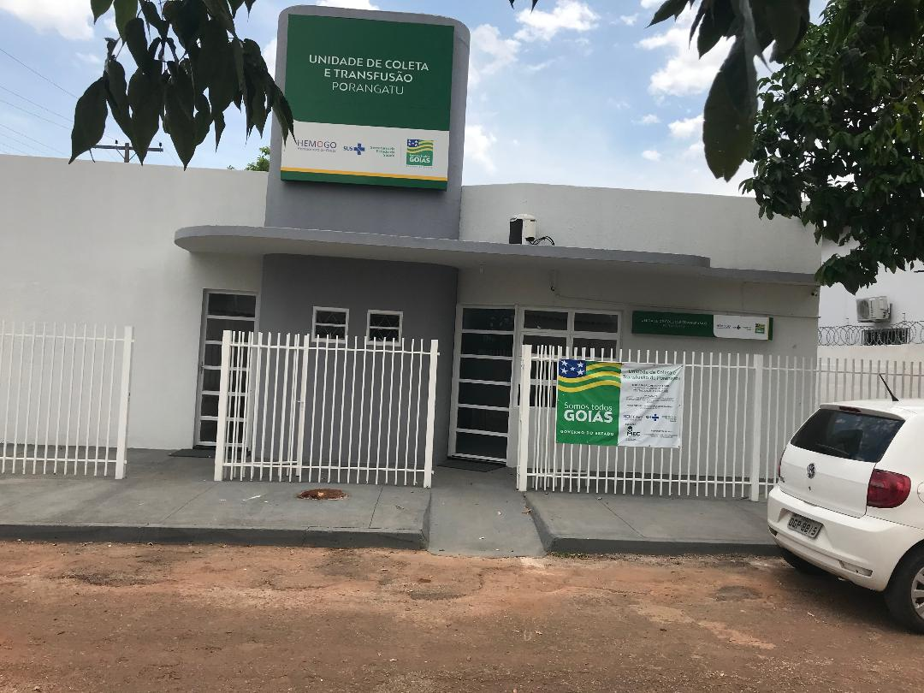

Atividades educativas

CRONOGRAMA DE TREINAMENTOS
ITEM | DATA | Tema do Treinamento | RESPONSÁVEL
 | 20/09/2020 | Uso Correto de EPI | Enf. Maikon
 | 24/09/2020 | Orientação Descarte de resíduos | Enf. Maikon
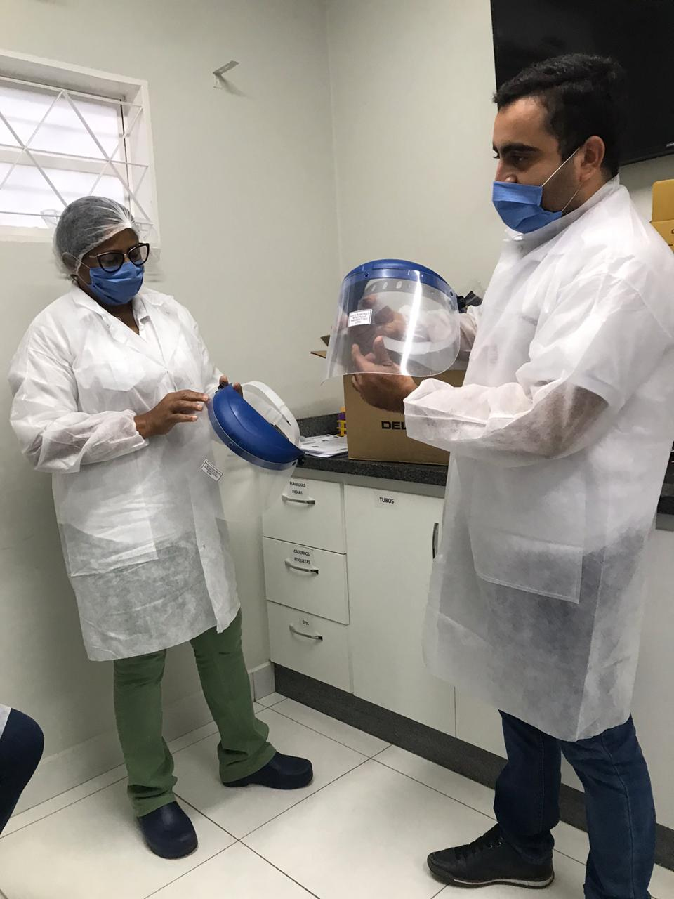

Dedetização

- O serviço de dedetização da unidade é feito mensalmente pela empresa Desprag Dedetizadora;
- Neste mês de setembro/2020, a dedetização da unidade foi realizada no dia 17;
- Após a realização do procedimento não houve verificação de insetos na unidade, não sendo necessária uma nova aplicação.

Manutenções

MANUTENÇÕES REALIZADAS
ITEM | DATA | TIPO DE MANUTENÇÃO | DESCRIÇÃO | LOCAL | STATUS
 | 21/09/2020 | Corretiva | Troca da torneira pia e Tomadas | UCT | Concluído
 | 27/09/2020 | Preventiva | Ar condicionado | UCT | Concluído
 | 28/09/2020 | Preventiva | Dedetização | UCT
 | 30/09/2020 | Preventiva | Gerador | Casa de máquinas | Concluído
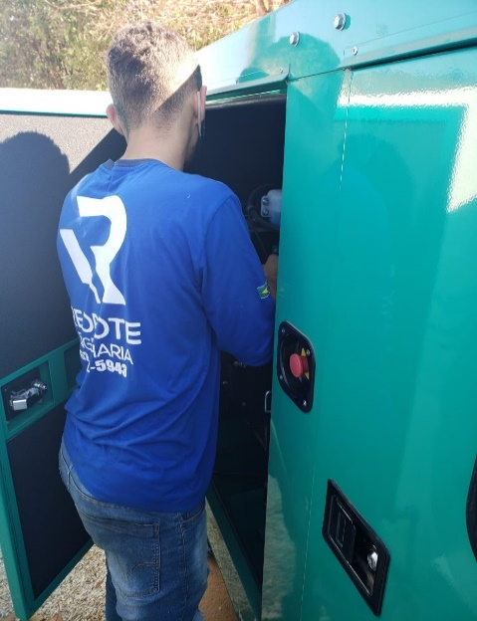
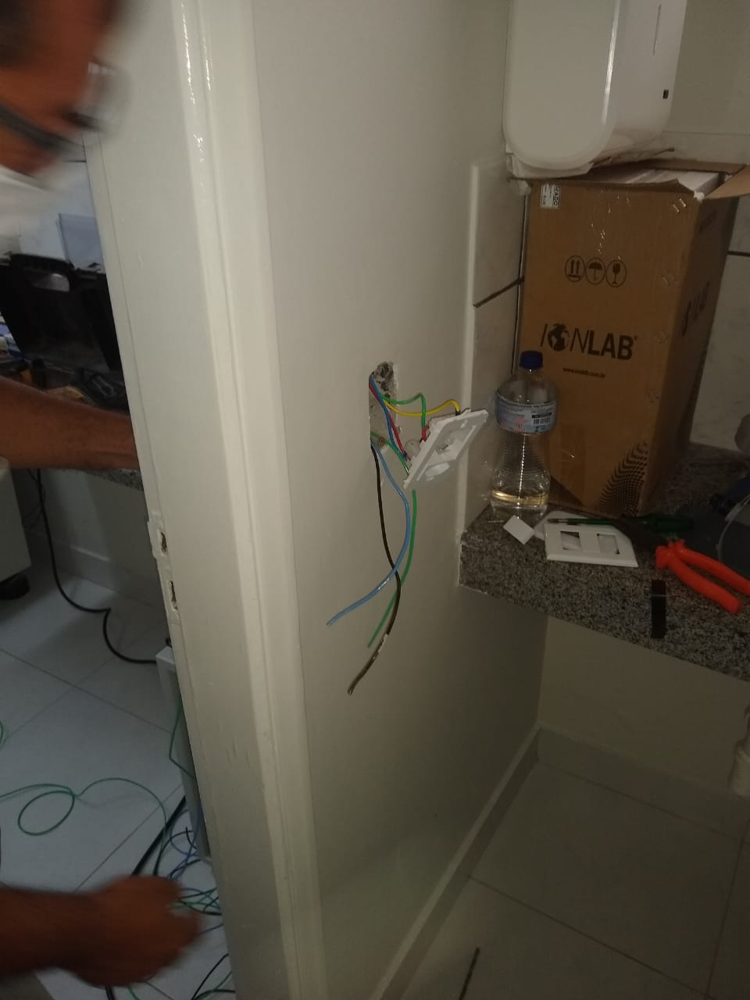

Reuniões

REUNIÕES REALIZADAS
ITEM | DATA | LOCAL | TEMA
 | 11/09/2020 | UCT Porangatu | Reunião fluxo de captação de doadores
 | 11/09/2020 | UCT de Porangatu | Reunião Envio de informações sobre estoque de hemocomponentes
 | 18/09/2020 | UCT de Porangatu | Termos de Compromisso de Distribuição de Hemocomponentes

FORMOSA
  - UNIDADE DE COLETA E TRANSFUSÃO
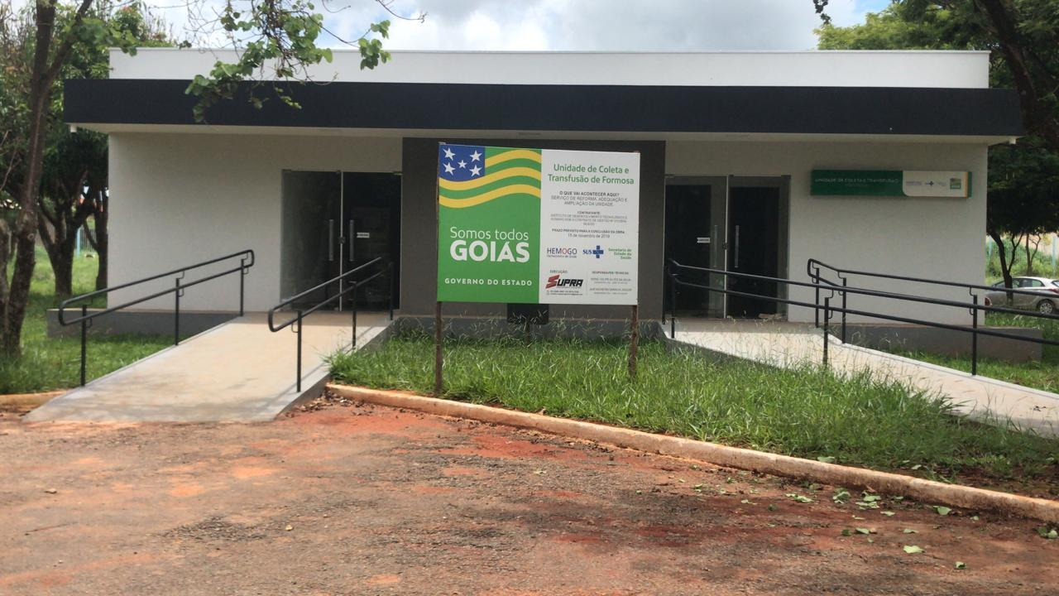

Atividades educativas

CRONOGRAMA DE TREINAMENTOS
ITEM | DATA | TEMA DO TREINAMENTO | RESPONSÁVEL
 | 09/09/2020 | Registro de entrada e saída de hemocomponentes no processamento.  Definição de bolsas de Unidade de baixo Volume.  Manuseio da Centrifuga.  Extração de Plasma.  Definição de Plasma Fresco Congelado, Plasma Fresco Congelado 24H e Plasma Comum. | Farmacêutica  Holinda Paula da Silva Melo.
 | 17/09/2020 | Orientação sobre as Normas de segurança alimentar.  Atendimento ao Doador.  Normas de Segurança e Saúde para toda Hemorrede.  Reunião (online via Zoom), | Hemorrede.  Reunião (online via Zoom),
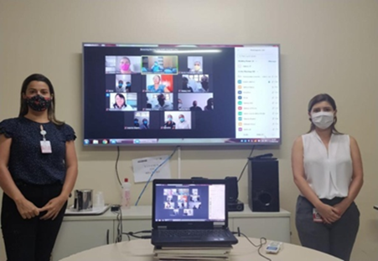
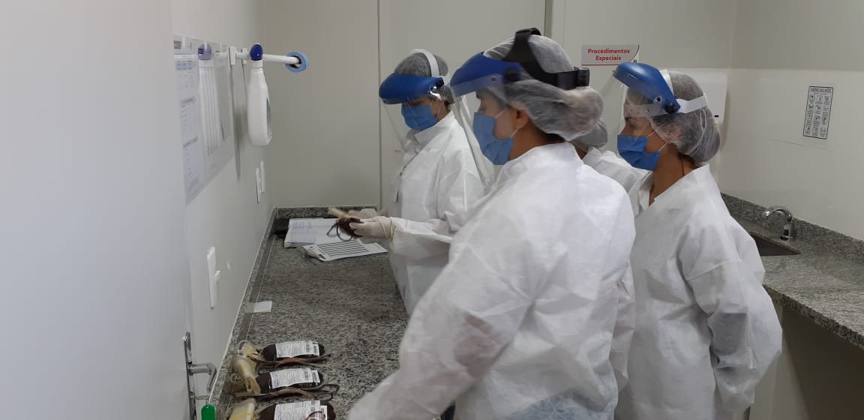

Dedetização

- No dia 22 de setembro/2020, foi feita a Dedetização da unidade, pela empresa Desprag. Após a aplicação de inseticida, não houve a incidência de insetos.
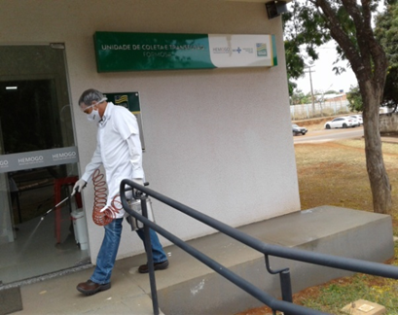

Manutenções

MANUTENÇÕES REALIZADAS
ITEM | DATA | TIPO DE MANUTENÇÃO | DESCRIÇÃO | LOCAL | STATUS
 | 04/09/2020 | Corretiva | Manutenção de equipamentos de Área Técnica | Distribuição/Processamento | Concluída
 | 09/09/2020 | Corretiva | Manutenção de equipamentos de Área Técnica | Procedimentos Especiais | Concluído/Em andamento
 | 10/09/2020 | Corretiva/ Preventiva | Instalação de Equipamentos | DML | Concluído
 | 16/09/2020 | Preventiva | Instruções á equipe de serviços Gerais e Copa, com a equipe do Hemo (via zoom), vídeo conferencia. | Copa e DML | Concluído
 | 17/09/2020 | Corretiva | Manutenção de equipamentos de Área Técnica | Procedimentos Especiais | Concluído
 | 23/09/2020 | Corretiva / Preventiva | Manutenção de equipamentos de Ar Condicionado | Todos os Setores | Concluído
 | 25/09/2020 | Corretiva / Preventiva | Avaliação de Desmembramento de Energia | Toda a Unidade | Concluído/Em andamento
 | 26/09/2020 | Corretiva / Preventiva | Verificação de Estrutura Física da Unidade e estudo de instalação de Caixa d”água independente | Todos os Setores | Concluído/Em andamento

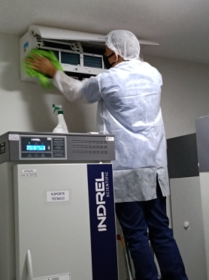
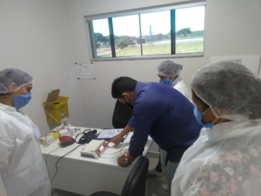

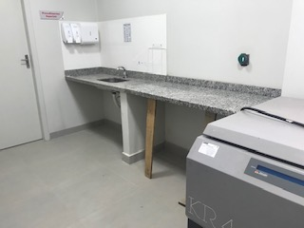
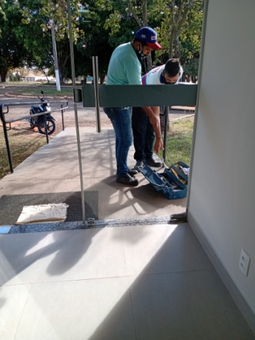

Reuniões

REUNIÕES REALIZADAS
ITEM | DATA | LOCAL | TEMA
1 | 10/09/2020 | UCT- Formosa-GO | Fluxo de envio de envio de dados de estoque ao Ministério da Saúde. Como consta em C.I Circular nº 004/2020.Diretoria Hemogo-SES
2 | 15/09/2020 | UCT- Formosa-GO | 2º Reunião de Comitê Transfusional.
3 | 17/09/2020 | UCT- Formosa-GO | Padronização de Laudo de entrega de resultado e fluxo .
4 | 17/09/2020 | UCT- Formosa-GO | Fluxo de Distribuição de Hemocomponentes. Como consta em C.I Circular nº 005/2020.Diretoria Hemogo-SES - e em Portaria de consolidação nº05, de 17 de Setembro de 2020-MS.Anexo IV.
5 | 22/09/2020 | UCT- Formosa-GO | Metas de Captação, Como consta em C.I Circular nº 006/2020. Diretoria Hemogo- Hemorrede, Hemocentros e UCT’s

Considerações Finais

Este relatório foi elaborado em consonância com informações de cada setor existente na Hemorrede Pública Estadual de Goiás.
No mês de setembro continuamos a observamos um aumento da demanda de sangue em todo Estado devido à ampliação da regionalização (reestruturação dos hospitais de referência no interior), abertura do comércio e pactuação com novas unidades de saúde.
Visando minimizar essa situação, temos adotado estratégias de captação de doadores como busca de novas parcerias, acionamento de doadores por e-mail, Facebook, Instagram e contato telefônico, divulgação da necessidade de sangue na imprensa e produção de conteúdo educativo no site e Instagram desmistificando o procedimento de doação.
O reflexo dessa balança desfavorável impacta diretamente na capacidade de produção de sangue e hemocomponentes.
Em relação ao atendimento ambulatorial, atendendo às recomendações do Ministério Saúde e Secretaria Estadual de Saúde reduzimos o atendimento eletivo aos pacientes portadores de doenças crônicas do ambulatório de Hematologia em 50%, fato que impactou na produção ambulatorial.
Em relação aos processos de qualidade, por sua vez, observamos um aprimoramento das técnicas utilizadas que pode ser identificado por padronização de processos de produção (produção de plaquetas randômicas na UCT de Porangatu e no Hemocentro Regional de Ceres), implantação de dosagem de hemoglobina não invasiva, investimento em centrífugas refrigeradas de produção de hemocomponentes e controle de qualidade rigoroso.
Além disso, houve investimento maciço em capacitação da equipe com destaque para treinamentos no formato EAD.
Outra melhoria importante nos processos de qualidade foi a implantação de todas as comissões da Hemorrede Pública de Goiás, às quais atuam de forma enfática nos processos estratégicos da instituição.
A busca pela excelência faz parte das atividades do dia-a-dia na Hemorrede. Nesse sentido, a Hemorrede persistiu na busca pelo aprimoramento de seus processos, de modo a viabilizar apoio consistente à realização das atividades finalísticas, com vistas ao cumprimento da missão institucional e alcance dos objetivos estratégico.

